מבקר המדינה | דוחות על הביקורת בשלטון המקומי | התשפ"א-2021

תכנון ובנייה
ייעול הליכי התכנון המתארי המקומי והמפורט

ייעול הליכי התכנון המתארי המקומי והמפורט

התכנון הפיזי-מרחבי המעוגן בתוכניות מתאר ובתוכניות מפורטות נועד להסדיר את ייעודי הקרקע ואת השימוש במרחב הפיזי והוא אמור להביא בחשבון מגוון רחב של היבטים - חברתיים, כלכליים, סביבתיים ובטיחותיים. באין תכנון אין בנייה. בשנת 2014 נחקק תיקון מקיף לחוק התכנון והבנייה (תיקון 101) אשר נועד לבזר סמכויות לוועדות המקומיות תוך יצירת מדרג וחלוקת סמכויות בין הוועדות המחוזיות לוועדות המקומיות, זאת כדי להאיץ את הליכי התכנון ולשפר את השירות לאזרח. יעד מרכזי נוסף של תיקון 101 היה לקצר את הזמן הנדרש לקידום התוכניות על ידי קביעת לוח זמנים מרבי להכרעה בהן.

405 מיליון ש"ח |  | 274 |  | 5,663 |  | 2.1 שנים
התקציב הכולל על שינוייו של מינהל התכנון לשנת 2019. |  | יועצים היו מועסקים במינהל התכנון בשנת 2020. מהם: 200 יועצים חיצוניים ו-74 יועצי תקורה נוסף על 361 משרות בתקן. |  | תוכניות מתאר מקומיות ותוכניות מפורטות קודמו בשנת 2019. באותה שנה אושרו 1,318 תוכניות שכללו תכנון של 140,608 יחידות דיור. |  | פרק הזמן הממוצע שנדרש להליכי אישור תוכניות מתאר מקומיות ותוכניות מפורטות בוועדות המחוזיות בשנת 2019. בשנת 2012 היה פרק הזמן הממוצע 3.5 שנים.
22 |  | 3,081 |  | 44% |  | 6.7%
ועדות מקומיות מתוך 131 (כ-17%) מוסמכות כוועדות עצמאיות. כמחצית מהוועדות מוסמכות לפרק זמן קצר משלוש שנים. |  | תוכניות טופלו בשנת 2019 ב-123 ועדות מקומיות. באותה שנה אושרו 944 תוכניות. |  | מכלל התוכניות שהוגשו לוועדות המחוזיות בשנים 2016 - 2018 פורסמו למתן תוקף, נכון לאוגוסט 2020. |  | מכלל התוכניות שאושרו בוועדות המחוזיות בשנים 2016 - 2019 הן תוכניות המאפשרות להוסיף יותר מ-200 יחידות דיור ופרק הזמן שנדרש להליך הכולל של אישורן עמד על 40 חודשים.

פעולות הביקורת
בחודשים יוני עד דצמבר 2020 ערך משרד מבקר המדינה ביקורת במינהל התכנון בנושא ייעול הליכי התכנון המתארי המקומי והמפורט. בביקורת נבדקו יישומם של עיקרי תיקון 101 - ביזור הסמכויות מהוועדות המחוזיות לוועדות המקומיות, ייעול הליכי התכנון וקיצור משכם, ניהולם של ההליכים וניהולו של המלאי התכנוני. כמו כן נבדקו נושאים הקשורים להיערכות מינהל התכנון לביצוע יעיל של תפקידיו - בתחום התקציב, כוח האדם והתשתית הארגונית.

תמונת המצב העולה מן הביקורת

היערכות תקציבית של מינהל התכנון - ניתוח התקציב של מינהל התכנון העלה כי בשנים 2016 עד 2019 היה תקציב ההוצאה הממוצע על שינוייו גבוה באופן עקבי בכשליש מתקציב ההוצאה הממוצע המקורי; בשנת 2019 היה התקציב המקורי 298.1 מיליון ש"ח ואילו התקציב על שינוייו 405.1 מיליון ש"ח. מתכונת התקצוב המסתמכת על מנגנון התוספות התקציביות פוגעת בפעילות השוטפת של מינהל התכנון.
העסקת יועצים בתפקידי ליבה - כחמישית מכוח האדם המועסק בליבת העשייה התכנונית מבוסס על יועצים במיקור חוץ (יועצי תקורה). במחוז דרום שיעור העסקתם מגיע אף למחצית.
ביזור סמכויות לוועדות המקומיות - בחלוף יותר משש שנים מכניסת תיקון 101 לתוקף, 22 מ-131 (17%) ועדות מקומיות מוסמכות כוועדות עצמאיות. בהחלטת ממשלה מ-2010 נקבע כי כל הוועדות המקומיות יידרשו לעמוד בתנאים הנדרשים ולקבל הסמכה בתוך ארבע שנים עד תום תחולת הרפורמה בתחום התכנון והבנייה; בדברי ההסבר לתיקון 101 נכתב כי "ביזור הסמכויות ייעשה באופן הדרגתי והוא מותנה בהתנהלותן וביכולתן המקצועית של הוועדות". נמצא כי מאז כניסת תיקון 101 לתוקף לא חל גידול של ממש במספרן ובזהותן של רוב הוועדות המקומיות המוסמכות. כמו כן נמצא כי נכון לאוגוסט 2020 רק 28% מהוועדות שאינן מוסמכות מתאימות לקבל הסמכה - וזאת בגלל רמה מקצועית לא נאותה או תפקוד לקוי בהיבט אחד לפחות שנבדק. גם תהליך ההסמכה עצמו ארוך (כתשעה חודשים בממוצע), ולמעשה שיעורו של פרק הזמן הנדרש כדי להסמיך ועדה הוא כ-23% מכל תקופת ההסמכה.
תכנון נקודתי בוועדות המחוזיות - 54% מתוכניות המתאר המקומיות והתוכניות המפורטות שבהן טיפלו הוועדות המחוזיות בשנים 2016 עד 2019 חלות על שטח שקטן מחמישה דונמים. בולט במיוחד מחוז ירושלים שבו הרוב המכריע של התוכניות (כ-82%) חלות על שטח שקטן מחמישה דונמים ושיעור התוכניות החלות על שטח שקטן מדונם הוא 46%. ריבוי התוכניות הנקודתיות יש בו כדי להאריך את משכי זמן התכנון, להביא לעומס על מוסדות התכנון ובעקיפין אף להגביר את חשיפת מוסדות התכנון ללחצים או פניות מיותרות מצד בעלי עניין, משום שכל תוכנית מעין זו נדרשת לעבור את כל ההליך התכנוני.
ייזום תוכניות על ידי רשויות מקומיות וועדות מקומיות - לפי נתוני מינהל התכנון ניתן לאמוד כי מתוך 6,381 תוכניות שהוגשו לוועדות המחוזיות בשנים 2017 עד 2019, כ-1,140 (כ-18%) הוגשו בידי רשויות מקומיות או ועדות מקומיות, וכי כשני שלישים מהתוכניות האלו (כ-760 תוכניות) חלו על שטח שגדול מחמישה דונמים.
משך הזמן של תהליך האישור של תוכנית בסמכות ועדה מחוזית לפי שלבים - לצד קיצור משך הזמן שנדרש לאישור תוכניות יש שלבים בתהליך שנמשכים זמן רב יחסית - למשל, שלב קליטת תוכנית נמשך 3.7 חודשים בממוצע ושלב מילוי תנאים להפקדת תוכנית נמשך 9.7 חודשים בממוצע.
הזמן הדרוש לאישור תוכניות בוועדה המחוזית מרכז - גם לאחר תיקון 101 משכי הזמן לאישור תוכניות בסמכות ועדה מחוזית מרכז נותרו ארוכים: 58.5 חודשים (קרוב ל-5 שנים) בממוצע. ניתוח הנתונים של הזמן הממוצע שנדרש להשלמת השלבים השונים בתהליך הראה כי במחוז מרכז בכל השלבים, למעט בשלב הפקדת התוכנית, משכי הזמן הממוצעים חורגים מהקבוע בחוק.
המידע על המלאי התכנוני - המידע על המלאי התכנוני אינו כולל מידע על זמינותו ועל מימושו. כך למשל, לגבי כשני שלישים מיחידות הדיור שנכללו בתוכניות מתאר מקומיות רחבות היקף שאושרו בשנים 2018 עד 2019 וכוללות כ-45,000 יחידות דיור, נקבעו בתוכניות תנאים למימוש שלא מאפשרים את זמינותן לבנייה בטווח הקצר. מידע זה, על אף חשיבותו לניהול המלאי, אינו משתקף בנתוני מינהל התכנון. כמו כן למינהל התכנון אין מידע על מימוש תוכניות וגריעתן מהמלאי.
הזמן הדרוש להכרעה בתוכניות מתאר בסמכות מקומית - בשנים 2016 - 2019 מרבית התוכניות (55%) לא הוכרעו בפרק הזמן המרבי שנקבע להכרעה בתוכנית (שנה). זאת ועוד, 16% מהתוכניות אף מוכרעות בפרק זמן הארוך משנתיים. לצד זאת, יש שיפור מסוים בשיעור התוכניות שהוכרעו בפרק הזמן המרבי שנקבע, מ-43% ב-2016 ל-50% ב-2019.
היעדר ממשק ממוחשב אוטומטי בין מערכות המידע של מינהל התכנון למערכות של הוועדות המקומיות - נמצא כי איסוף הנתונים על תוכניות נעשה באופן פרטני מול כל ועדה מקומית והדבר כרוך בסרבול ובטעויות.
הזמן הדרוש להליך האישור הכולל של תוכניות בוועדות המחוזיות - חל שיפור ניכר במשך הזמן הממוצע שנדרש להליך אישורן הכולל של תוכניות בוועדות המחוזיות והוא התקצר מ-3.5 שנים בממוצע בשנת 2012 ל-2.1 שנים בממוצע בשנת 2019 - ירידה בשיעור של 40% בפרק הזמן לסיום ההליך.
עמידה בזמן הקבוע בחוק להכרעה בתוכניות בוועדות המחוזיות - נמצא כי מתוך כלל התוכניות שהוכרעו, שיעורן של אלו שהוכרעו בתוך 18 חודשים, כקבוע בחוק, עלה מ-63% ב-2016 ל-77% ב-2019.
מומלץ כי אגף התקציבים במשרד האוצר בשיתוף מינהל התכנון יפעל להסדרת מסגרות התקציב של מינהל התכנון במסגרת בסיס התקציב, ככל שניתן, בדרך שתמעיט את הצורך בתוספות תקציביות לאורך השנה.

עיקרי המלצות הביקורת

מומלץ כי מינהל התכנון, אגף התקציבים במשרד האוצר ונציבות שירות המדינה יבחנו במשותף את היקף העסקת העובדים והיועצים בתפקידי ליבה במינהל התכנון לעומת צורכי כוח האדם של המינהל מבחינת היקפו, מיומנותו ופיזורו וההנחיות הרלוונטיות, ויגבשו תוכנית רב-שנתית אשר תיתן מענה מלא והולם לצרכים אלה.
על מינהל התכנון להמשיך בפעולות שבהן הוא כבר נוקט לשיפור תפקודן של הוועדות, לנתח את הסיבות שבעטיין יש רק 17% ועדות שנמצאו ראויות להסמכה, ולגבש תוכנית פעולה אפקטיבית לשיפור רמתן המקצועיות ותפקודן של הוועדות המקומיות בהתאם לצורכיהן, בכדי לייעל את תהליך אישור תוכניות, כדי לשפר את השירות לציבור ולקצר את התמשכות התהליכים לאישור התוכניות וכדי לעמוד ביעד שנקבע בהחלטת הממשלה להסמכת כלל הוועדות. זאת, בהתאם לתנאים שנקבעו בחוק להסמכה.
מומלץ כי מינהל התכנון יבחן את ריבוין של תוכניות מתאר נקודתיות המוגשות לוועדות המחוזיות. בפרט, נדרשת התייחסות מיוחדת למצב שנוצר במחוז ירושלים. עוד מוצע כי מינהל התכנון ייצור מתכונת דיווח ובקרה על היקף תוכניות המתאר הנקודתיות למליאת הוועדה המחוזית והמקומית ולגורמים המקצועיים הרלוונטיים ויגבש קווים מנחים לוועדות המקומיות והמחוזיות על מנת לצמצם ככל הניתן תכנון נקודתי ולתעדף תוכניות רחבות היקף המאפשרות ראייה תכנונית כוללת.
מוצע כי מינהל התכנון יבחן אילו שלבים עדיין ארוכים מהרצוי, לרבות שלבים שבאחריות מגישי התוכניות, ואת הסיבות לכך כדי להמשיך ולקצר את פרקי הזמן הנדרשים להליכי התכנון זאת בשים לב לכך שקיצור משכי הזמן לא יבוא על חשבון איכות התוכניות ושקילת כל השיקולים המתחייבים בדבר השפעותיהן בתחומי החברה, הסביבה והכלכלה. בפרט אמורים הדברים לגבי מחוז מרכז, שם השלבים השונים בהליך האישור הכולל ארוכים במיוחד.
על מינהל התכנון להוסיף לפעול לאיסוף הנתונים מכלל הוועדות המקומיות ולטייבם וזאת כדי לקבל תמונת מצב כללית טובה ומעודכנת על פעילות הוועדות המקומיות במישור התכנוני וכדי שיהיה בידיו מידע מהימן על המלאי התכנוני שנוצר ברובד המקומי. מוצע לפתח ממשק ממוחשב אוטומטי בין מערכות המידע של מינהל התכנון למערכות של הוועדות המקומיות לשם קבלת הדיווח באופן מקוון.

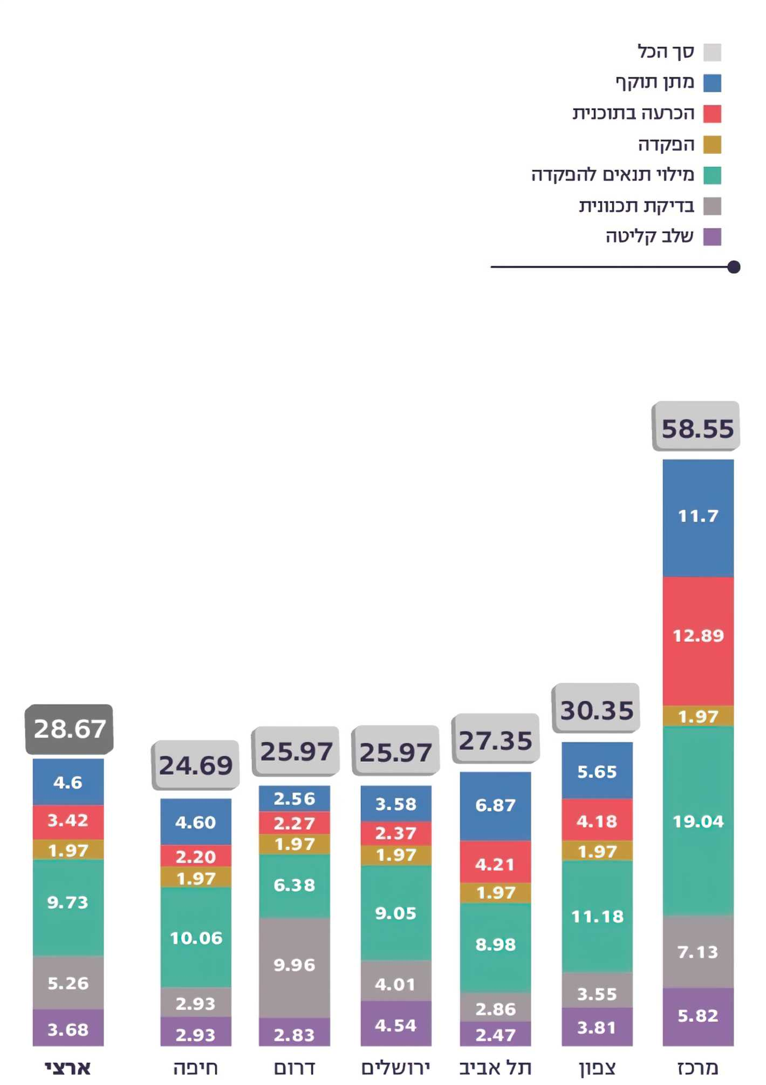
המשך הממוצע של שלבים בהליך האישור הכולל של תוכניות שאושרו בוועדות המחוזיות, 2016 – 2019 (בחודשים)

על פי נתוני מינהל התכנון, בעיבוד משרד מבקר המדינה.

סיכום

יעדי תיקון 101 הושגו באופן חלקי - בנוגע לביזור הסמכויות נמצא כי 17% מהוועדות המקומיות הוסמכו. בעקבות מהלכי הביזור שננקטו יש יותר תוכניות שמטופלות על ידי הוועדות המקומיות, אולם עומס הטיפול בתוכניות המוטל על הוועדות המחוזיות נותר גבוה. עוד נמצא כי בהתאם ליעדי הרפורמה, משכי הזמן הממוצעים להליכי אישור תוכניות בסמכות מחוזית התקצרו ב-40% יחד עם זאת לגבי מרבית התוכניות (66%) ההליך נמשך יותר משנה וחצי, ולגבי כחמישית מהן יותר משלוש שנים. כמו כן, מתוך כלל התוכניות שהוכרעו, שיעורן של אלו שהוכרעו בתוך 18 חודשים, כקבוע בחוק, גדל מ-63% ב-2016 ל-77% ב-2019.

כדי להאיץ את הפעילות התכנונית שמהווה מנוע מרכזי לצמיחה במשק, בייחוד לנוכח משבר הדיור ולנוכח צרכים אחרים של החברה והמשק, על מינהל התכנון להמשיך במאמצים שהוא נוקט לייעול הליכי התכנון, לקיצור משכם ולשיפור הוודאות לגביהם. על מינהל התכנון בשיתוף משרד האוצר ונציבות שירות המדינה לבחון את מבנה התקציב ודפוסי ההעסקה של יועצים המועסקים במיקור חוץ כדי שהמינהל יוכל למלא את תפקידו המרכזי כגוף התכנון הלאומי של ישראל ולעמוד ביעדים ובאתגרים התכנוניים המונחים לפתחה של מערכת התכנון.

מבוא

התכנון הפיזי-מרחבי נועד להסדיר את ייעודי הקרקע ואת השימוש במרחב הפיזי, למשל לצורך הקמת תשתיות, פיתוח אזורי מסחר ותעסוקה, פיתוח יישובים ושימור שטחים פתוחים. התכנון אמור להביא בחשבון מגוון רחב של היבטים - חברתיים, כלכליים, סביבתיים ובטיחותיים. משום כך הכנת תוכניות ואישורן היא תהליך מורכב מאוד הדורש תיאום ואיזון בין מגוון אינטרסים, ונעשה לעיתים בתנאים של אי-ודאות.

הבסיס החוקי המסדיר את הליכי התכנון הוא חוק התכנון והבניה, התשכ"ה-1965 (להלן - חוק התכנון והבנייה או החוק), התקנות שהותקנו מכוחו ודינים נוספים בתחום המקרקעין. החוק מגדיר מערך של מוסדות תכנון וקובע את הרכבם וסמכויותיהם וכן מגדיר סוגים שונים של תוכניות, את המדרג שלהן ואת התהליכים והשלבים של הטיפול בתוכניות השונות עד להכרעה בהן.

מערך מוסדות התכנון

חוק התכנון והבנייה מגדיר מערך של מוסדות תכנון שתפקידם להסדיר את שימושי הקרקע במדינה, לאחר בחינת היוזמות התכנוניות המבוטאות באמצעותן וקובע את סמכויותיהם של המוסדות. מוסדות התכנון מאורגנים בשלוש רמות - הארצית, המחוזית והמקומית.

ברמה הארצית פועלת המועצה הארצית לתכנון ולבנייה (להלן - המועצה הארצית). למועצה הארצית יש ועדות משנה הפועלות מטעמה וכפופות אליה; חברי ועדות המשנה מתמנים מקרב חברי המועצה. לצידה של המועצה הארצית פועלים מוסדות תכנון ארציים אחרים שנועדו לטפל בנושאים ייעודיים. יצוין כי כחלק ממגוון הפעולות שנקטה הממשלה להתמודדות עם משבר הדיור בשנים האחרונות, היא יזמה בפברואר 2014 את החוק לקידום הבנייה במתחמים מועדפים לדיור (הוראת שעה), התשע"ד-2014. החוק אושר באוגוסט 2014 והורה בין היתר על הקמת הוועדה הארצית לתכנון ולבנייה של מתחמים מועדפים לדיור (להלן - ותמ"ל). מטרתה של הוותמ"ל היא להגדיל בפרק זמן קצר את היצע יחידות הדיור המאושרות במדינת ישראל.

ברמה המחוזית פועלות שש ועדות מחוזיות לתכנון ולבנייה (להלן - הוועדות המחוזיות) בהתאם לחלוקה מינהלית של מרחב המדינה לשישה מחוזות. לוועדות המחוזיות נקבעו בחוק תפקידים מגוונים בנושאי התכנון והבנייה: בסמכותן ליזום תוכניות מתאר מחוזיות, לדון ולהכריע בתוכניות מתאר מקומיות ומפורטות ולפקח על פעולות הוועדות המקומיות במרחב שהן אחראיות לו.

ברמה המקומית פעלו 131 ועדות מקומיות לתכנון ולבנייה (להלן - הוועדות המקומיות) נכון לשנת 2020. הוועדות המקומיות מוסמכות ליזום תוכניות, לדון ולהכריע בחלק מתוכניות המתאר המקומיות והמפורטות בהתאם למדרג של סמכויות (ראו בהמשך) ולדון ולהכריע בעניינן של בקשות להיתרי בנייה שאינן תואמות את הוראות התוכניות התקפות. לצידן של הוועדות המקומיות פועלות רשויות רישוי מקומיות שדנות ומכריעות בבקשות להיתרי בנייה שתואמות את התוכניות התקפות. הוועדות המקומיות נחלקות לשני סוגים עיקריים מבחינת היקף הסמכויות שיש להן לדון ולהכריע בתוכניות מתאר מקומיות ובתוכניות מפורטות: (א) ועדות רגילות, שיש להן סמכויות המוגבלות לנושאים מסוימים; (ב) ועדות עצמאיות, שסמכויותיהן רחבות יותר. להלן בתרשים 1 מוצג המבנה המדרגי של מוסדות התכנון והרכבם:
תרשים 1: המבנה המדרגי של מוסדות התכנון והרכבם
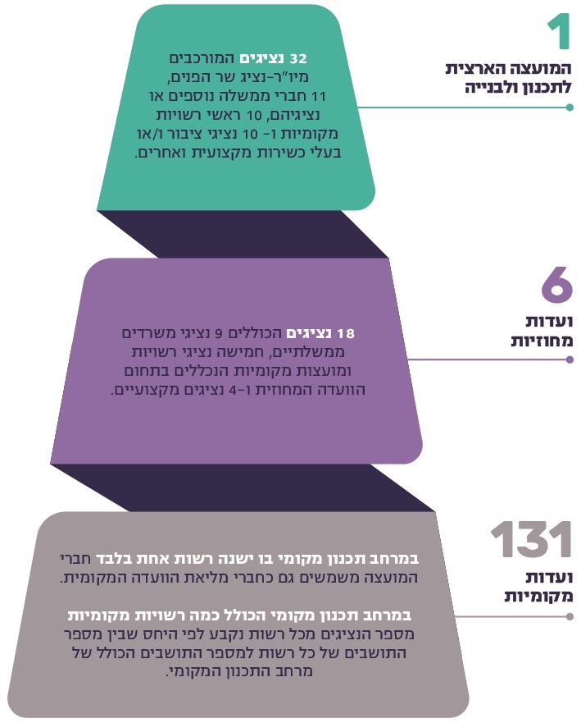

לצד מוסדות התכנון פועלים מנגנונים מקצועיים ותפעוליים התומכים בפעולותיהם של מוסדות התכנון. להלן תרשים המציג את מבנה מערכת התכנון:
תרשים 2: מבנה מערכת התכנון בישראל
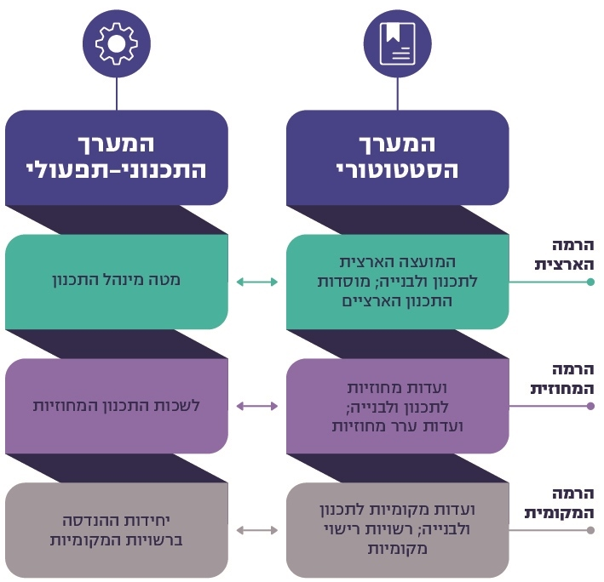

מינהל התכנון הוא הגורם האחראי לגיבוש מדיניות תכנון ארצית בנושאים שונים. הוא כולל מטה, שש לשכות תכנון מחוזיות וכן אגפים נוספים בהתאם לתפקידיו. מינהל התכנון יוזם ומקדם תוכניות מתאר ארציות, מחוזיות ומקומיות; תומך בהיבט המקצועי בפעילות מוסדות התכנון הארציים; משמש מנחה מקצועי של מתכנני המחוזות ועובדי לשכות התכנון המחוזיות; ומכין ומקדם תקנות מתוקף חוק התכנון והבנייה. כמו כן, מינהל התכנון אחראי לכלל היבטי התפעול של מוסדות התכנון ברמה הארצית והמחוזית בנושאי כוח אדם, תקצוב, מחשוב ותיאום ובקרה.

מינהל התכנון הוא יחידת סמך עצמאית. בשנת 2015 הועבר מינהל התכנון מאחריות שר הפנים לאחריות שר האוצר. זאת בעקבות החלטת ממשלה, שעוגנה לאחר מכן בהוראת שעה, שתוקפה נקבע לחמש שנים. במאי 2020 הועבר מינהל התכנון בחזרה למשרד הפנים.

התקציב הכולל של מינהל התכנון על שינוייו (כולל תוספות ועודפים שהתקבלו במשך השנה) היה בשנת 2019 כ-405 מיליוני ש"ח. בפועל הסתכם ביצוע התקציב של מינהל התכנון באותה שנה ב-362 מיליוני ש"ח, שהם 89% מהתקציב הכולל.

נכון ליוני 2020 היו למינהל התכנון 361 תקנים לעובדי מדינה, שהם גרעין ההון האנושי של המינהל; 200 יועצים חיצוניים בעלי התמחות בתחומים רבים ושונים התומכים בעבודת המינהל ומועסקים בהיקפי שעות הקטנים מהיקף השעות של משרה מלאה; ו-74 יועצי תקורה - יועצים חיצוניים בתחומי מקצוע התכנון. רוב יועצי התקורה הועסקו בוועדות המחוזיות בהיקפים הקרובים להיקף השעות של משרה מלאה.

בהחלטת הממשלה מפברואר 2017 נקבע כי עד שנת 2025 יתוכננו 2.6 מיליוני יחידות דיור כדי להבטיח את בנייתם של 1.5 מיליוני יחידות דיור - בחלוקה למחוזות, מגזרים ואופי התכנון. בלוח שלהלן מפורטים מספר תוכניות המתאר והתוכניות המפורטות שהיו בטיפול מוסדות התכנון בשנים 2017 עד 2019 ומספר יחידות הדיור שנכללו בתוכניות מאושרות לעומת יעדי הממשלה:

לוח 1: יעדי הממשלה לאישור יחידות דיור בתוכניות מתאר ובתוכניות מפורטות, לעומת האישור בפועל, 2017 - 2019
 | 2017 | 2018 | 2019
יעדי הממשלה לאישור יחידות דיור בתוכניות | 105,000 | 120,000 | 105,000
מספר יחידות הדיור שנכללו בתוכניות שאושרו | 127,163 | 151,613 | 140,608
מספר התוכניות שאושרו | 1,173 | 1,166 | 1,318
מספר התוכניות שטופלו | 5,674 | 6,104 | 5,813
על פי שנתוני מינהל התכנון לשנים 2017 - 2019.

מנתוני שנתון מינהל התכנון לשנת 2019 עולה כי מוסדות התכנון הארציים והמחוזיים טיפלו ב- 5,813 תוכניות מתאר ותוכניות מפורטות, ו-23% מתוכניות אלה אושרו באותה שנה. רוב תוכניות המתאר, 5,663 תוכניות, קודמו בוועדות המחוזיות, ו-22% מהן אושרו עד סוף אותה שנה. כלומר, עיקר העומס מוטל על הוועדות המחוזיות.

מדרג התוכניות

האופן שבו מתגבשות מטרות החוק בנוגע ליחידות מרחביות מסוימות מהמגרש היחיד עד כלל שטחי המדינה הוא הכנת תוכניות מתאר ותוכניות מפורטות. סעיפים 129 - 132 בחוק התכנון והבנייה קובעים את מדרג התוכניות - תוכנית מתאר ארצית, תוכנית מתאר מחוזית, תוכנית מתאר מקומית ותוכנית מפורטת - וכן את היחס ביניהן. בתרשים 3 מוצג מדרג התוכניות:
תרשים 3: מדרג התוכניות
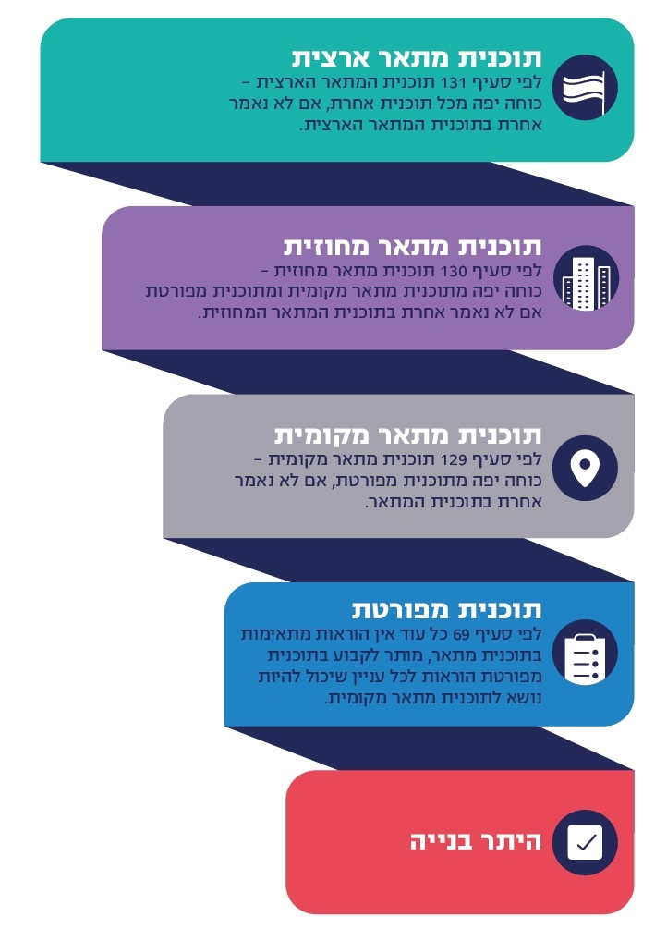

דוח זה עוסק בבדיקת קידומן של תוכניות מתאר מקומיות ותוכניות מפורטות שהטיפול בהן הוא בסמכות הוועדות המחוזיות והמקומיות. הוועדה המחוזית מוסמכת לדון ולהכריע בכל התוכניות שאינן בסמכות ועדה מקומית. בחוק נקבע כי תוכניות הכוללות אך ורק אחד או יותר מ-20 הנושאים שפורטו בו יהיו בסמכות ועדה מקומית רגילה. מדובר בנושאים שהשפעתם על המרחב לרוב מצומצמת. לוועדה מקומית עצמאית יש היקף סמכויות רחב יותר והיא רשאית לדון ולהכריע גם בתוכניות המאפשרות הגדלה ניכרת של היקף שטח הבנייה ושימושים מגוונים יותר, בהתאם לקבוע בחוק.

הרפורמה בתכנון ובבנייה

מערכת תכנון יעילה היא כלי חיוני לייעול השימוש בקרקע ולקידום איכות החיים והצמיחה במשק, ובפרט במדינה צרת ממדים וצפופת אוכלוסין כמדינת ישראל. קיצור תהליכי התכנון הוא ערך חשוב, משום שהתמשכותם עלולה להוביל להפסד משאבים לכל הגורמים המעורבים בהם, ולעיתים אף להוביל להכשלתם. עם זאת, יש חשיבות לכך שקיצור משך התהליכים לא יבוא על חשבון האיכות של תוצריהם והשגת יעדיהם.

ללא תכנון לא ניתן לבנות, שכן תנאים הכרחיים לקבלת היתרי בנייה הם התאמתה של הבנייה להוראות התוכניות התקפות וקיומה של תוכנית המפרטת שורה של נושאים כמוגדר בחוק. לכן עולה הצורך להבטיח רמה נאותה של ודאות לגבי הליכי הייזום והאישור של תוכניות ולהבטיח מלאי תכנוני איכותי ההולם את צורכי החברה, הסביבה והמשק בישראל; כמו כן יש חשיבות בהפחתת העלויות הכספיות הנובעות מהתמשכות הליכי התכנון.

אולם, על אף חשיבותה הרבה של מערכת התכנון למשק, תהליכי התכנון במדינה לא היו יעילים ונמשכו זמן רב מאוד, ולעיתים אף שנים ארוכות.

במשך השנים גדל מאוד מספר תוכניות המתאר המקומיות והתוכניות המפורטות שהוגשו למוסדות התכנון, והוועדות המחוזיות נדרשו לטפל בכל אחת מהן, קטנה כגדולה, על פי החוק. העומס הרב שהוטל עקב כך על הוועדות המחוזיות היה אחד הגורמים שהביאו להתמשכות הליכי התכנון. לכן ביקש המחוקק לחלק את אישור התוכניות בין מוסדות תכנון רבים יותר באמצעות העברת חלק מהסמכויות לוועדות המקומיות ובכך לייעל את הליכי התכנון. בשלושת העשורים האחרונים יזמה הממשלה כמה תיקוני חקיקה ואף הצעת חוק חלופית שנועדו לייעל את הליכי התכנון של תוכניות המתאר המקומיות והתוכניות המפורטות. להלן בתרשים 4 פירוט היוזמות העיקריות:
תרשים 4: היוזמות העיקריות לתיקון חוק התכנון והבנייה או להחלפתו בעשורים האחרונים

חוק התכנון והבנייה (תיקון מס' 43), התשנ"ה-1995 (להלן - תיקון מס' 43): במסגרתו של תיקון מס' 43 הורחבה הזכות ליזום תוכניות ולהגישן למוסדות התכנון גם ליזמים פרטיים; הורחבה האפשרות של הציבור להשתתף בהליכי תכנון; הוקמו ועדות ערר ובוזרו לראשונה סמכויות לוועדות המקומיות, שעד לתיקון לא הייתה להן סמכות לדון ולהכריע בתוכניות מתאר מקומיות ומפורטות בתחומן.

לאחר התיקון חולקו הסמכויות בנוגע לתוכניות מתאר ברובד המקומי בין הוועדות המחוזיות לוועדות המקומיות. תוכנית בסמכות ועדה מקומית יכולה לכלול אך ורק אחד או יותר מהנושאים שפורטו בחוק, ואילו תוכנית בסמכות ועדה מחוזית הוגדרה בחוק כ"תוכנית מתאר מקומית או תוכנית מפורטת שאינה תוכנית בסמכות ועדה מקומית". יצוין כי גם לאחר התיקון הוועדה המקומית הייתה מוסמכת לדון רק בנושאים מעטים ובלי השפעה ניכרת על המרחב. יש לציין כי לכל הוועדות המקומיות הוקנו סמכויות זהות בלי שנערכה ביניהן הבחנה בהתאם לטיב תפקודן ורמתן המקצועית. ואולם בסופו של דבר השפעתו של התיקון על העומס המוטל על הוועדות המחוזיות לא הייתה רבה שכן האוטונומיה שניתנה לוועדות המקומיות בקבלת החלטות תכנוניות נותרה מוגבלת.

תיקון מס' 76 בסעיף 34 בחוק הסדרים במשק המדינה (תיקוני חקיקה להשגת יעדי התקציב והמדיניות הכלכלית לשנת הכספים 2006), התשס"ו-2006 (להלן - תיקון מס' 76): בדברי ההסבר לתיקון מס' 76 הוצע להרחיב את סמכות הוועדות המקומיות ולהסמיכן לאשר תוכנית מתאר מקומית או תוכנית מפורטת החלה על שטח שאושרה לגביו תוכנית מתאר מקומית כללית ואשר הוראותיה אינן סותרות את הוראותיה של התוכנית הכללית. תיקון מס' 76 קבע, בין היתר, כי על הוועדה המחוזית להתמקד בתכנון מתארי ואילו התכנון המפורט התואם את התכנון המתארי יופקד בידי הוועדות המקומיות. לנוכח היקפן של הסמכויות שאמורות היו לעבור לוועדות המקומיות דרש המחוקק להבטיח שהן מסוגלות למלא תפקידים אלו הן מבחינת יכולותיהן המקצועיות והן מבחינת דרכי התנהלותן. לכן הותנתה העברת הסמכויות בהכרזה של שר הפנים ולפיה הוועדה המקומית שאליה יועברו הסמכויות מקיימת באופן מקצועי ויעיל מערכת תכנון ומערכת אכיפה של הוראות החוק. כך יצר תיקון מס' 76 שני סוגים של ועדות מקומיות: האחד, ועדות מקומיות שהוסמכו על ידי שר הפנים והשני, ועדות מקומיות שאינן מוסמכות או כאלה שבתחומן לא אושרה תוכנית מתאר שעומדת בדרישות שהציב החוק.

גם תיקון זה לא השיג את מלוא מטרותיו משום שלא היו די ועדות שיכלו לקבל סמכויות, ובסיכומו של דבר נמצא כי בשנים 2012 עד 2014 הוסמכו רק 25 ועדות. מחקר משנת 2013 הצביע על כשלים מערכתיים אשר ככל הנראה פגעו ביישום של תיקון מס' 76: ראשית, מינהל התכנון פועל מתוך סתירה תפקודית מובנית, שכן ביזור הסמכויות לוועדות המקומיות כרוך בוויתור על סמכויותיו לטובת גורם אחר. יתר על כן, יש רשויות מקומיות שאינן חפצות לקבל את הסמכות והאחריות הנובעות מרפורמת הביזור והליכי ההסמכה בשל החשש מחשיפה לסיכונים הכרוכים בקבלתן ובשל פערים וקשיים מקצועיים. לבסוף, "מאזן הכוחות שבין הדרג הפוליטי לדרג הבירוקרטי ברשויות המקומיות הינו גורם בעל השפעה רבה על שיתוף הפעולה עם מהלכי ביזור סמכויות".

בשנת 2010 הגישה הממשלה לאישור הכנסת את הצעת חוק התכנון והבנייה, התש"ע-2010, אשר נועדה להחליף את חוק התכנון והבנייה, שתוקן בעשרות תיקונים מאז חקיקתו ב-1965. אולם בסופו של דבר הליכי החקיקה בהצעת חוק זו נפסקו והיא לא אושרה. בעקבות זאת יזמה הממשלה תיקון מקיף לחוק: תיקון מס' 101, שהתקבל בכנסת במרץ 2014 ונכנס לתוקף בשלבים.

חוק התכנון והבנייה (תיקון 101), התשע"ד-2014 (להלן - תיקון 101): על פי דברי ההסבר להצעת החוק לתיקון 101, התיקון נועד לבזר סמכויות לוועדות המקומיות תוך יצירת מדרג וחלוקת סמכויות בין הוועדות המקומיות לוועדות המחוזיות במטרה להביא להאצת הליכי התכנון, ולשיפור השירות לאזרח. תיקון 101 מסדיר באופן מפורט את הליך הסמכתן של הוועדות המקומיות שהחל עוד בתיקון מס' 76 ואת התנאים להסמכה כזו הן בהיבטי הכשירות והמקצועיות הן בהיבטי השמירה על טוהר המידות. התיקון גם קובע הסדרים להגברת הפיקוח על הוועדות המקומיות והשקיפות של פעילותן, למשל בדרך של הוספת נציגי ציבור מקצועיים לוועדה המקומית כמשקיפים, חובת פרסום מידע לציבור והקמת יחידת בקרה על פעילותן. נוסף על כך הוטבע לראשונה המונח של "תוכנית כוללנית" - תוכנית מתאר מקומית שמטרתה להתוות את מדיניות התכנון העירונית האזורית, ואשר אינה כוללת הוראות מפורטות ולא ניתן להוציא מכוחה היתרי בנייה.

יעד מרכזי נוסף היה לקצר את הזמן הנדרש לקידום התוכניות על ידי קביעת פרקי זמן מרביים להכרעה בהן - שלא נקבעו קודם לכן בחוק - וזאת תוך מתן סמכות להעברת התוכנית לדיון במוסד תכנון במדרג גבוה יותר, אם מוסד התכנון המוסמך להכריע בתוכנית לא עמד בלוח הזמנים שנדרש. כמו כן נקבע מסלול מקוצר לקידום תוכניות בסמכות הוועדה המקומית שהן מצומצמות בהיקפן ובהשפעתן.
מתן סמכויות מושכל בתחום התכנון לוועדות המקומיות משקף את הערך שיש בחיזוק עצמאותו של השלטון המקומי ואגב כך מחזק את הדמוקרטיה המקומית, שכן חברי הוועדות המקומיות הם נציגי ציבור שנבחרים בבחירות.

השוואה בין-לאומית של מערכות תכנון
- מבנה מערכות התכנון של 32 מדינות החברות בארגון OECD נסקר בשנים 2015 עד 2016. מהמסמך שפרסם הארגון עלה כי השלטון המרכזי והאיזורי מתמקד בעיקר בהתוויית מדיניות התכנון המרחבי, כלומר עוסק בעיקר בתכנון אסטרטגי ובמתן הנחיות מדיניות, ואילו התכנון שמסדיר את שימושי הקרקע המדויקים במרחב הוא משימה שהיא בעיקרה מקומית. כל הדרגים הלאומיים במדינות שנסקרו למעט ישראל, שאף מוזכרת בהקשר זה כיוצאת דופן מבין מדינות ה-OECD, אינם מכינים תוכניות לשימוש בקרקע לכל שטחה של המדינה. לעיתים הם אחראים להכנת תוכניות שימוש בקרקע באזורים בעלי חשיבות מיוחדת. אתגר מרכזי שעימו מתמודד הדרג הלאומי הוא כיצד לקבוע תקנות ברורות וחד-משמעיות ובו בזמן להשאיר בידי הדרגים הנמוכים יותר של מערכת התכנון גמישות מספקת.
ל-66% מהמדינות שנסקרו יש מערכת תכנון מדרגית ומתקיים בהן מדרג תוכניות: תוכניות ברמה נמוכה צריכות להתאים לתנאים שנקבעים בתוכניות ברמה גבוהה יותר. עם זאת, יש הבדלים בין המדינות בנוגע למידת ההשפעה של דרגי ממשל גבוהים על החלטות תכנוניות של דרגי ממשל נמוכים יותר. לעומת מדינות שבהן קיימת מערכות תכנון לאומיות ואזוריות המפקחות באופן שוטף על החלטות התכנון בדרגים המקומיים, באחרות יש לממשל המקומי מידה גבוהה של אוטונומיה בפועל. במרבית המדינות על הדרג המקומי ליידע את הדרגים הגבוהים לגבי תוכניות המצויות בטיפולו ולאפשר להם להעיר על התוכניות הללו, וזאת כדי לבדוק תאימות של התוכנית עם הרמה הגבוהה יותר. בחלק מהמדינות נדרש אישור התוכנית בידי דרג בכיר יותר של הממשל.
בדרך כלל התוכניות ברמה המקומית עוסקות בגבולות תכנוניים ברורים. תוכניות אלה הן הכלי הסטטוטורי העיקרי לקביעת שימושי הקרקע. הן ברורות, מחייבות ולא משתמעות לשתי פנים - ולכן גם קל יותר לאכוף את הוראותיהן. תוכניות שמוחלות על כלל השטח המוניציפלי מאושרות על ידי דרג נבחר ברמה המקומית, ואילו תוכניות שמוחלות על חלק קטן מהשטח המוניציפלי מאושרות בדרך כלל על ידי הדרג המקצועי. תוכניות ברמה המקומית הן המפורטות ביותר מכלל התוכניות.
- דוח מסכם של חלק ממחקר שהזמין מינהל התכנון (ולא פורסם) השווה אף הוא בין ישראל למדינות אחרות. במחקר נכללו: אונטריו בקנדה, אנגלייה, הולנד ומרילנד בארה"ב
(להלן - המחקר).
בכל המדינות שנבדקו במחקר, מערכת התכנון מתאפיינת במבנה מדרגי הכולל שניים או שלושה דרגים (אם לא מביאים בחשבון את הרמה העל-לאומית שלא קיימת בישראל ומעורבת במתן הנחיות כלליות).
הדרגים הלאומיים והאזוריים בכל המדינות שנבדקו במחקר אמונים על ביצוע בקרה על הדרג המקומי והם אינם שותפים בגיבוש של התוכניות אלא מתווים עקרונות כלליים שלפיהם ייערכו התוכניות המקומיות ובדרך זו גם תיושם מדיניות התכנון הכוללת. תהליך הבקרה והגורם המבקר משתנים ממדינה למדינה.
מנגנוני ההנחיה והתיאום בין הדרגים בחלק מהמדינות שנבדקו במחקר מכבידים פחות מהמנגנון הישראלי, שעלותו במונחי זמן שנדרש להליכים גבוהה. מנגנונים אלו, המבוססים על אסדרה, מאפשרים לדרגים הגבוהים יותר לפקח על ההחלטות של הדרג המקומי ולהתערב בהן בצורה אפקטיבית יותר שכן הם בנויים על הכוונת מדיניות והתערבות בנקודות מפתח ופחות על פיקוח שוטף על כל החלטה תכנונית של הדרגים המקומיים, כנהוג בישראל.
בכל המדינות האמורות, כמו גם בישראל, קיימת גישה תכנונית כוללנית. אך בשונה מישראל, הדרג הלאומי במדינות הללו מגבש תוכניות מסגרת או תוכניות אב. תוכניות המסגרת במדינות הללו הן תוכניות שעל בסיסן הדרגים הגבוהים במדרג התכנוני יכולים להתערב בתכנון המקומי, אם הדרג המקומי לא הביא אותן בחשבון בהחלטותיו באופן מספק. כלומר, הלכה למעשה, הגורם המחליט הוא הגורם המקומי אלא אם כן מוצא הדרג הגבוה יותר מקום להתערבות בהחלטה. כך לדוגמה, במדינת אונטריו שבקנדה השלטון המרכזי במדינה מוביל את מערכת התכנון באמצעות חקיקה, המתווה את הליכי התכנון הסטטוטוריים וקובעת עקרונות מדיניות מחייבים. הרשויות המקומיות מחויבות לפעול בהתאם למסמכי התכנון של השלטון המרכזי בהחלטותיהן התכנוניות בכל הרמות. סמכויות ההחלטה מצויות על פי רוב בידי מועצת הרשות המקומית. קבלת ההחלטות התכנוניות בדרג השלטון המקומי היא בידי מועצת העירייה, והעבודה המקצועית מתבצעת במחלקת התכנון - שבראשה עומד מתכנן העיר - והיא זו שמטפלת במגוון התוכניות המפורטות. לעומת זאת, בישראל הדרג הלאומי אחראי להכנת תוכניות מתאר ארציות מחייבות שמהן נגזרות תוכניות המתאר המחוזיות, המקומיות והמפורטות. המחקר מצביע על כך שתוכניות המתאר הארציות כוללות הוראות פרטניות. כמו כן בישראל התכנון ברמות השונות מבוסס על מסמכים הכוללים הוראות ותשריטים ולא על מסמכי מדיניות. נוסף על כך יש מבנה אחיד לתוכניות מתאר מקומיות ומפורטות, אשר לפי המחקר נעשה בו שימוש גם בתוכניות שהן תוכניות מתאר במהותן, דבר התורם אף הוא לצמצום היצירתיות בתוכניות ומוביל לכך שהדיון מוטה לשאלות של זכויות פרטניות במקום לשאלות עקרוניות לגבי הכיוון הרצוי לתכנון.
זאת ועוד, בישראל יש משקל תכנוני רב לאנשי מקצוע שאינם נבחרי ציבור, בייחוד בדרג המחוזי, שלמעשה מקיים בקרה מקצועית על החלטות מקומיות ואף מאשר אותן. מצד שני, הדרג המקומי בישראל, כמו בשאר המדינות המוזכרות, הוא פוליטי בעיקרו. אך בניגוד לישראל, החלטות הדרג המקומי במדינות המוזכרות הן ברוב המקרים ההחלטות הסופיות. להלן בתרשים 5 עיקרי הדברים:

תרשים 5: השוואת מערכות תכנון
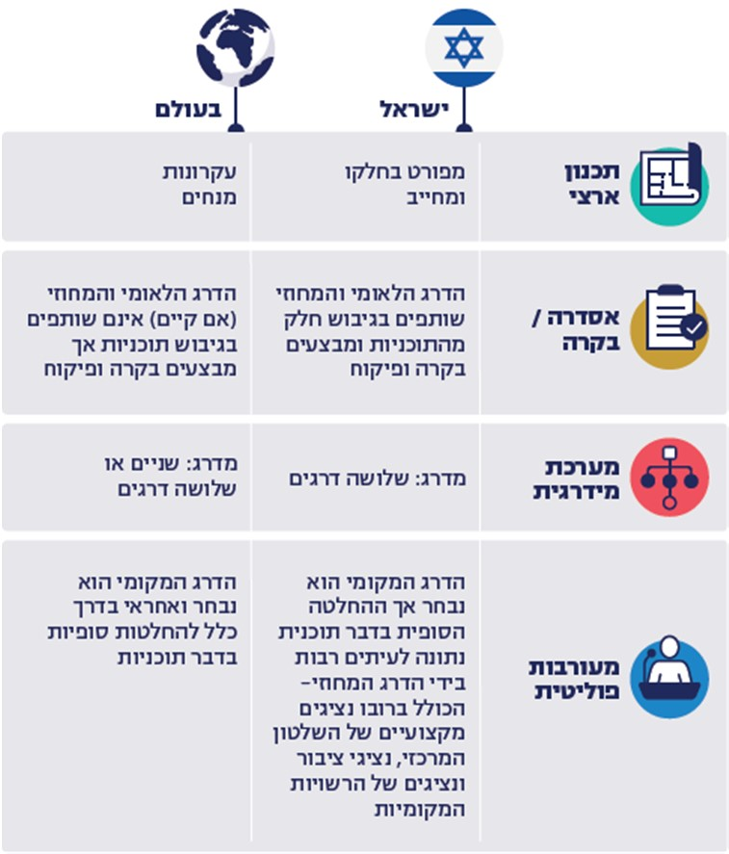
במרכז תיקון 101 עומד ביזור הסמכויות מהדרג המחוזי לדרג המקומי - דבר המאפשר הקלה בעומס המוטל על הוועדות המחוזיות ושיפור השירות לאזרח. יתר על כן, היות שבוועדות המקומיות קיים ייצוג לנבחרי הציבור בדרג המקומי המהלך מחזק את הדמוקרטיזציה של התכנון המרחבי המייצג את רצון התושבים. במובן זה ביזור הסמכויות עולה בקנה אחד עם אופן הפעולה של מערכות תכנון הנהוגות במדינות מפותחות אחרות בעולם.
מומלץ כי מינהל התכנון ימשיך לעקוב אחר מגמות עולמיות בתחום התכנון כדי לגבש תובנות מתאימות לשיפורה של מערכת התכנון בישראל וייעולה בהיבטים שונים (ובכלל זה - ביזור הסמכויות, הקלת העומס על הוועדות המחוזיות ושיפור השירות לאזרח).

מינהל התכנון מסר בתשובתו ממרץ 2021 למשרד מבקר המדינה (להלן - תשובת מינהל התכנון) כי חשוב ביותר ללמוד ולנתח מגמות בין-לאומיות עכשוויות בתחומי התכנון והבנייה, ועם זאת, בהשוואה בין מדינות יש להביא בחשבון את ההקשר המקומי הכולל הבטים כגון גודלה של המדינה, מספר רמות השלטון שיש בה, ואת השונות בין מדינות, המסורת התכנונית, היבטים פוליטיים, תרבותיים וחברתיים וכן קצב גידול האוכלוסייה. המינהל ציין את האתגרים והקשיים הנובעים מתוך מתווים שונים לחלוקת סמכויות תכנוניות והוסיף כי גם מתווה של ביזור סמכויות גורם לקשיי תכנון וביצוע במקומות שונים בעולם, בעיקר בכל הנוגע להעברת תשתיות אורכיות (ממסילות רכבת ועד שבילי אופניים) ולגיבוש מדיניות פיתוח כוללנית ואינטגרטיבית.

בשנים האחרונות גברה ההכרה בחשיבות שיש להערכת עלויות אסדרה (רגולציה). אסדרה אפקטיבית היא המפתח לקיומו ותפקודו של משק משגשג, ותפקידה להתמודד עם כשלי שוק כדי להביא לתפקוד יעיל של השווקים השונים. אסדרה מיטבית היא בחירה באופן ההתערבות הממשלתית הטוב ביותר להגשמת המטרה: היא צריכה להיות מאוזנת ומידתית גם בנוגע לשיקולים אחרים ולהביא להגשמת תכלית מוגדרת ולהצדיק את הנטל (הישיר והעקיף) על החברה ועל המשק. באוקטובר 2014 קיבלה ממשלת ישראל החלטה הממסדת שני מנגנונים עיקריים שמטרתם חיזוק האיזון שבין תכלית האסדרה לעלויותיה והפחתת הנטל הכרוך בה.
לנוכח החשיבות הרבה שיש לבחינת האסדרה בתחום התכנון לכלכלת המדינה ולמילוי צורכי החברה ולנוכח התיקונים שנעשו בחקיקה כדי לייעל את הליכי התכנון, בדק משרד מבקר המדינה את יישום הרפורמה בחוק התכנון והבנייה ואת השגת יעדיה.

פעולות הביקורת

בחודשים יוני עד דצמבר 2020 ערך משרד מבקר המדינה ביקורת במינהל התכנון בנושא ייעול הליכי התכנון המתארי המקומי והמפורט. בביקורת נבדקו יישומם של עיקרי תיקון 101 - ביזור הסמכויות מהוועדות המחוזיות לוועדות המקומיות, ייעול הליכי התכנון וקיצור משכם, ניהולם של ההליכים וניהולו של המלאי התכנוני. כמו כן נבדקו נושאים הקשורים להיערכות מינהל התכנון לביצוע יעיל של תפקידיו - בתחום התקציב, כוח האדם והתשתית הארגונית.

המתודולוגיה של עיבוד הקבצים שהתקבלו ממינהל התכנון

מינהל התכנון מסר למשרד מבקר המדינה ארבעה סוגי קבצים גולמיים שעליהם בוצעו עיבודים שונים ומהם התקבלו הנתונים שבדוח זה. חלק מהקבצים כללו גם מועדים שבהם הושלמו השלבים השונים בהליך התכנוני. בחישובי משכי הזמן נעשה שימוש אך ורק ברשומות שעבורן נמצאו בקובץ כל המועדים הרלוונטיים. נוסף על כך לאחר טיוב הנתונים נעשה שימוש אך ורק ברשומות שעבורן פערי הזמנים בין מועדי הביצוע של שלבים מאוחרים למועדי הביצוע של שלבים מוקדמים לא היו שליליים. כלומר בחישוב משכי הזמן הושמטו רשומות שבנוגע אליהן עלה החשש לשגיאות בנתונים.

מינהל התכנון מסר בתשובתו כי הנתונים שבידו על הוועדות המקומיות אינם מדויקים ואינם מטויבים, משום שלא כל התוכניות מוזנות למערכת וכן משום שהמידע על התוכניות מגיע בשלב מתקדם של הליך הטיפול בהן ולכן נתונים אלו מלמדים רק על אומדנים ומגמות.

ההיערכות התקציבית והארגונית של מינהל התכנון

תקציב מינהל התכנון

תקציב הוא הביטוי הכספי של תוכנית עבודה שנתית או רב-שנתית של גוף מינהלי. התקציב אמור לשקף את יעדיו ואת סדרי העדיפויות של הגוף המינהלי בכל הנוגע לחלוקת המשאבים העומדים לרשותו ולשקף במידת האפשר את פעילותו המתוכננת. חוק יסודות התקציב, התשמ"ה-1985 (להלן - חוק יסודות התקציב), קובע כי יש לציין בחוק התקציב השנתי את סכומי ההוצאה, את ההוצאה המותנית בהכנסה, את ההרשאה להתחייב ומספרי שיא של כוח אדם. "תקציב ההוצאה", הנקרא גם "תקציב מזומן", הוא הסכום שהממשלה רשאית להוציא במזומן בשנת הכספים. תקציב "הרשאה להתחייב" מציין את הסכום המרבי שהממשלה רשאית להתחייב להוציא בשנת הכספים לגבי השנים הבאות. תקציב ההרשאה להתחייב משמש בדרך כלל לתקצוב פרויקטי פיתוח שביצועם מתפרס על פני כמה שנים ומאפשר לגשר על פני כמה שנות תקציב באמצעות מתן היתר להתחייב בשנת תקציב מסוימת על חשבון תקציבי השנים הבאות.

התקציב המאושר בכנסת במסגרת חוק יסודות התקציב הוא ה"תקציב המקורי". שינויים והתאמות בתקציב המקורי שנעשים במשך השנה מגדירים את ה"תקציב על שינוייו". אף ששינויים בתקציב המקורי במשך השנה הם הכרחיים, הרי שתפיסת היסוד צריכה להיות שהתקציב המקורי אמור לשקף ככל שניתן את עיקר הפעילות המתוכננת ולשמש בסיס לתכנון הפעילות בשנת הפעילות הבאה. התקציב שנוצל ושולם בפועל על ידי החשב המשרדי מכונה "ביצוע התקציב".

כאמור, תקציב הרשאה להתחייב הוא הסכום המרבי שגוף רשאי להתחייב עליו בשנת כספים מסוימת בתוכניות שבחוק התקציב השנתי לאותה שנה. עודפים בתקציב ההרשאה להתחייב ניתנים להעברה לשנת התקציב הבאה באישור שר האוצר ובהודעה לוועדת הכספים של הכנסת. מנגנון הרשאה להתחייב הוא כלי לשליטה של משרד האוצר על היקף ההתחייבויות בשנים הבאות ומשפר את היכולת של מינהל התכנון לנצל את תקציבו.

עיקר התכנון התקציבי של מינהל התכנון מתבצע באמצעות ההרשאה להתחייב, והוא מיועד לכלל הפעילות המקצועית-תכנונית שלו. בין השאר מתוקצבים יועצים, חברות תכנון, תמיכות בוועדות מקומיות ומרחביות עבור הרפורמה בתכנון ובנייה, והתקציב משמש כלי למימוש החלטות ממשלה. כמו כן מיועד תקציב ההרשאה להתחייב לפעילות ועדות הערר המחוזיות והוצאות המחשוב של המינהל.

חלק ניכר מתקציב ההוצאה של מינהל התכנון מקורו בהרשאות להתחייב שהוא מממש לאורך השנים. למשל, כ-59% מתקציב ההוצאה הכולל על שינוייו שימשו בשנת 2019 למימון פעולות שתוקצבו כהרשאה להתחייב. יתרת הכסף יועדה לתשלומי שכר לעובדים ולהיבטים תפעוליים שוטפים.

בתרשים 6 להלן מוצגים נתוני תקציב ההרשאה להתחייב: התקציב המקורי, התקציב על שינוייו ומימוש ההרשאה בכל שנה, בשנים 2016 - 2019.
תרשים 6: התפלגות תקציב הרשאה להתחייב: התקציב המקורי, התקציב על שינוייו ומימוש ההרשאה בכל שנה (במיליוני ש"ח), 2016 - 2019
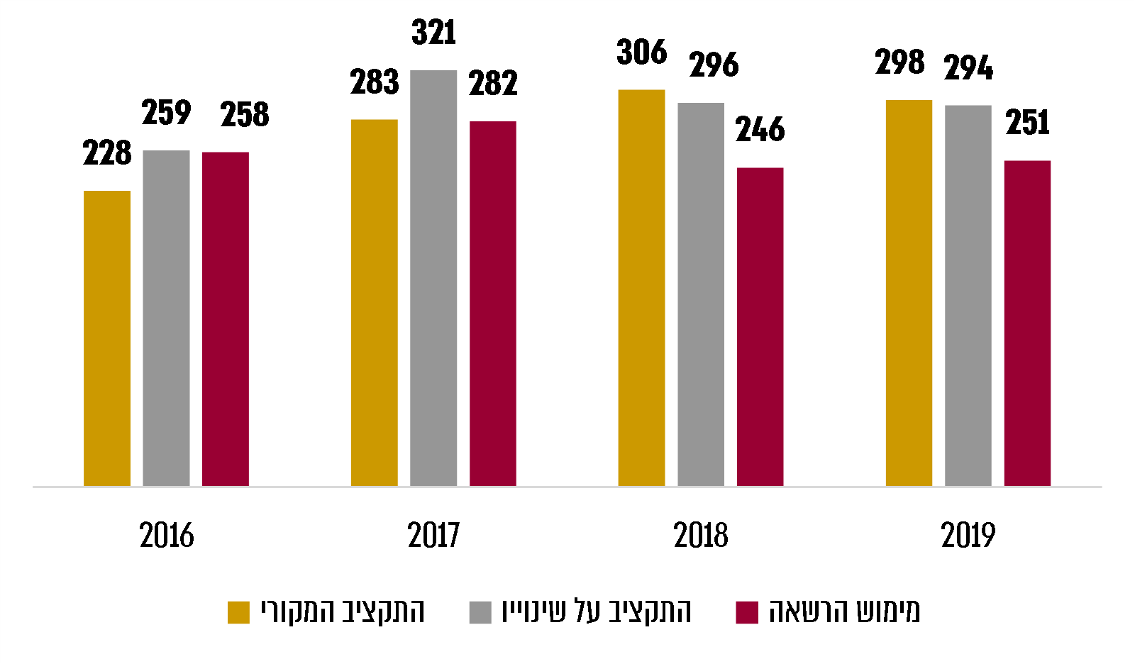
על פי נתוני מינהל התכנון, בעיבוד משרד מבקר המדינה.

מינהל התכנון ציין בתשובתו ממרץ 2021 כי בהתאם להערכת צרכיו הצפויים לשנים 2020 ו-2021 נכון ליוני 2020 תקציב ההרשאה הנדרש הוא כ-310 וכ-380 מיליון ש"ח בהתאמה. בתשובתו ממאי 2021 ציין המינהל כי משלא אושר תקציב מזה שנתיים, עם אישור תקציב מדינה, תידרש הערכה מחודשת בנוגע למטרות ולצרכי המינהל.

תקציב ההוצאה של מינהל התכנון נחלק, כאמור לשניים: ההוצאות השוטפות, למשל הוצאות על שכר ותפעול וכן ההוצאות על פעילויות הנובעות מהתחייבות ארוכות טווח, הכוללות בין היתר שירותי ייעוץ ומחקר, הוצאות מיחשוב, תכנון מתארי, ועדות ערר, תמיכות וכיו"ב. להלן בתרשים 7 מוצגים נתונים על תקציב ההוצאה המקורי ברוטו הכולל הוצאה מותנית בהכנסה ורזרבות, התקציב על שינוייו וביצוע התקציב בשנים 2016 עד 2019:
תרשים 7: התפלגות תקציב ההוצאה המקורי, התקציב על שינוייו וביצוע התקציב (במיליוני ש"ח), 2016 - 2019
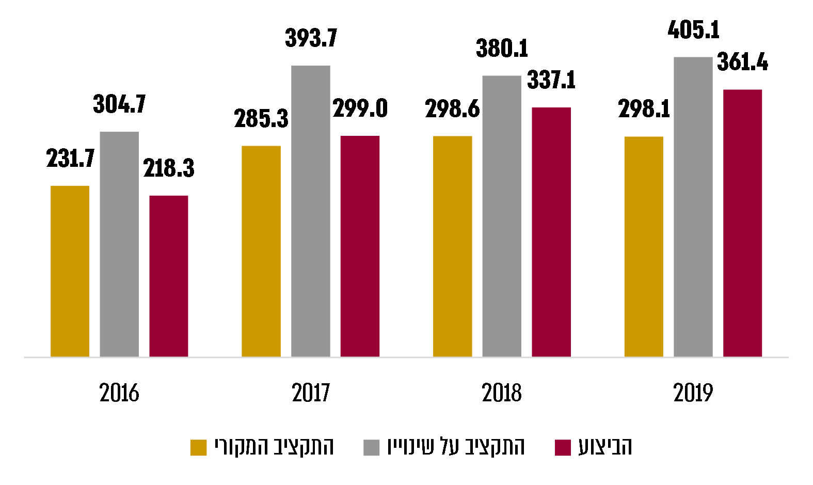
על פי נתוני מינהל התכנון, בעיבוד משרד מבקר המדינה.
- מהנתונים עולה כי בשנים 2016 עד 2019 היה תקציב ההוצאה הממוצע על שינוייו גבוה באופן עקבי בכשליש מתקציב ההוצאה הממוצע המקורי. תקציב ההוצאה בכל שנה, המשלב כאמור רכיבים מתקציב ההרשאה להתחייב, משקף ברובו הוצאות עבור התחייבויות שניתנו בהרשאה להתחייב בשנים קודמות.
מעיון בסעיפי התקציב עולה כי יש סעיפים שבהם הפער בין תקציב הבסיס לבין התקציב על שינוייו גבוה במיוחד, כגון תקנת שירותי ייעוץ ומחקר: בשנת 2019 היה התקציב המקורי בתקנה זו 30 מיליוני ש"ח, התקציב על שינוייו - 70.9 מיליוני ש"ח ותקציב הביצוע - 61.2 מיליוני ש"ח.
מינהל התכנון הדגיש בתשובתו ממאי 2021 כי ההנחיות שפורסמו ברבעון האחרון של שנת 2019 - בהעדר תקציב מאושר לשנת 2020, הגבילו משמעותית את יכולתו לקדם התקשרויות וכי אלמלא כן, הוא היה מגיע למיצוי מלא של התקנה.
אגף התקציבים במשרד האוצר השיב למשרד מבקר המדינה בפברואר 2021 (להלן - תשובת אגף התקציבים) כי בתהליך תכנון תקציב ההוצאה יש להביא בחשבון גם את העודפים המחוייבים, בייחוד לנוכח העובדה שליבת העשייה של מינהל התכנון עוסקת בפעולות תכנוניות שנמשכות זמן רב ודורשות משאבים ניכרים ותכנון ארוך טווח. האגף הוסיף כי הפער בין התקציב המקורי לבין התקציב על שינוייו פוחת במידה ניכרת כאשר גורעים את העודפים המחויבים מהתקציב על שינוייו.
מינהל התכנון ציין בתשובתו ממאי 2021 כי בשנים 2017-2016, בהם היו עודפים בהיקפים גבוהים בתקציב ופער מזומן קטן יחסית, בקיזוז עודפים הפער אכן מצטצמם במידה ניכרת. עוד ציין כי האמור בתגובת אגף התקציבים אינו מסביר את הפער החל משנת 2018, שבה העודפים לא היו משמעותיים ופער המזומן הלך וגדל.
מהנתונים עולה כי תקציב ההוצאה מתוקצב בחסר, שכן מדי שנה בשנה ובאופן עקבי נדרש אגף התקציבים באוצר להשלימו במידה ניכרת על מנת שימלא את צורכי המינהל.
מינהל התכנון מסר בתשובתו כי הוא אינו קובע את תקציבו, וכי הוא פועל במסגרת יכולותיו ושיטות העבודה שהתגבשו בינו לבין אגף תקציבים על מנת להשיג את מטרות הממשלה ואת מטרותיו שלו על הצד הטוב ביותר. המינהל הוסיף כי אכן הפער בין הצורך לבין תקציב הבסיס יוצר קשיים תפעוליים שונים, ובעיקר מגלם סיכון להאטה או לעצירת פעילות אם לא ניתנות לו תוספות תקציביות או במצב של משבר תקציבי. סיכון זה אכן התממש בשנים 2020 ו-2021, והדבר מקשה על המינהל בביצוע הפעולות השוטפות. מינהל התכנון הדגיש כי הוא מתכנן את פעולותיו בהרשאה להתחייב ויודע לחזות במידה רבה של דיוק את צורכי המזומן הנדרשים לו, שעליהם התריע לפני אגף תקציבים.
בתשובתו של אגף התקציבים צוין כי חלק ניכר מהתקציבים המיועדים לתכנון מתארי או מפורט מוקצים לגופים ממשלתיים נוספים העוסקים בתכנון. כמו כן נמסר כי למינהל התכנון בסיס תקציב משמעותי המותאם למשימות העומדות לפניו, וכי בתקציב ההמשכי לשנת 2021 הוא הוגדל במידה רבה.
מינהל התכנון ציין בתשובתו ממאי 2021 כי אמנם בסיס התקציב ההמשכי לשנת 2021 הוגדל באופן משמעותי, אולם הוא עדיין אינו עונה על בסיס תקציבי המותאם למשימות העומדות בפניו.
תקצוב חסר שאינו מאפשר למלא את צורכי מינהל התכנון עלול להוביל לכך שעבודתו תיעשה בתנאים של אי-ודאות. גם אם בסופו של דבר התקציב על שינוייו נותן מענה לחוסר התקציבי, הרי שהמענה הוא חלקי. על מינהל התכנון ואגף התקציבים במשרד האוצר לפעול במשותף לתכנון מיטבי של תקציב ההוצאה וליצירת בסיס מוגדר וודאי ככל שניתן לעבודת המינהל ובהלימה לצרכיו.
יצוין כי בתקופה שבה פעל מינהל התכנון כיחידת סמך ממשלתית הכפופה לשר האוצר הוא התריע על פער הולך וגדל בין התקציב המקורי שלו לבין צרכיו התקציביים. אגף התקציבים התחייב להשלים את פערי התקציב לקראת סוף השנה בסכומים ניכרים: בשנים 2016 עד 2018 השלים אגף התקציבים כ-30 מיליוני ש"ח בכל שנה, ובשנת 2019 השלים כ-75 מיליוני ש"ח. בשנת 2020 קיבל מינהל התכנון תוספת של כ-85 מיליוני ש"ח, אך נותר החשש כי בסיס התקציב ייסגר בסוף השנה ללא התוספות הכספיות שמעביר אגף התקציבים מדי שנה בשנה, ועקב כך תחול האטה של ממש בפעילויות הליבה של מינהל התכנון.
לדברי מינהל התכנון, ככלל, תוספות תקציביות שמתקבלות במקטעים לאורך השנה וחלקן אף לקראת סוף השנה אינן מאפשרות ליצור תוכניות עבודה המלוות בתקציב המתאים לפעילות המינהל או גמישות במהלך פעילותו לאורך השנה. מינהל התכנון ציין כי, בשנים שבהן היו לאגף תקציבים רזרבות תקציביות גדולות, ניתנו לו סכומים גדולים לקראת סוף השנה, והמינהל העבירו אותן לשימוש בשנה העוקבת באמצעות מגננון העברת עודפים.
אגף התקציבים ציין בתשובתו כי התוספות התקציביות הניתנות במהלך השנה מיועדות לגשר על פערים בין תחזית ביצוע המזומן לבין הביצוע בפועל והן משקפות התאמות בגין ביצוע של החלטות רוחביות של הממשלה בתחום התכנון במגזר הערבי וכן ביצוע של פעולות הנובעות מהרפורמה בתכנון ובבנייה.
יודגש כי מתכונת התקצוב המסתמכת על מנגנון התוספות התקציביות פוגעת בפעילות השוטפת של מינהל התכנון. למשל, בסופו של דבר התוספות התקציביות בשנת 2020 לא הובילו לביטול הקיצוץ שבוצע בתחילת השנה שלאחר מכן במספר היועצים ובשעות העבודה שלהם, אלא איפשרו את המשך ההסתייעות בהם ברבעון האחרון של אותה השנה.
ככלל, דרישות תקציב תוספתיות במהלך השנה צריכות להתאפשר במקרים של צרכים בלתי צפויים אשר אי אפשר לדחות את מילוים עד לדיוני התקציב. לפיכך, מרבית התוספות צריכות להיות חלק מתהליך בניית התקציב המקורי ובמסגרת של קביעת סדרי עדיפויות.
מומלץ כי אגף התקציבים במשרד האוצר בשיתוף מינהל התכנון יפעל להסדרת מסגרות התקציב של מינהל התכנון במסגרת בסיס התקציב, ככל שניתן, בדרך שתמעיט את הצורך בתוספות תקציביות לאורך השנה. בדרך זו התקציב המקורי שקיבל את אישור הממשלה והכנסת ישקף את המדיניות הכלכלית הצפויה של מינהל התכנון ואת הדרכים שבחר למימושה.
- מנתוני התקציב עולה כי שיעור ביצוע התקציב נמצא במגמת גידול במשך השנים: בשנת 2016 הסתכם ביצוע התקציב בכ-94% לעומת התקציב המקורי וב-71.6% לעומת התקציב על שינוייו, ואילו בשנת 2019 הסתכם ביצוע התקציב בכ-121% לעומת התקציב המקורי וב-89% לעומת התקציב על שינוייו.
אף שבמשך השנה מתקבלים תקציבים תוספתיים על התקציב המקורי, נראה כי מינהל התכנון לא מצליח למצות באופן מלא את התקציבים שניתנים לו במהלך השנה, משום שלרוב הם ניתנים לקראת סוף השנה, וביצועם עובר לשנה העוקבת. תקציבים אלו ניתנים למינהל התכנון כדי שיוכל לעמוד בהתחייבויותיו השוטפות למשל בגין הרשאות להתקשרויות שכבר נחתמו, ומינהל התכנון כבר מחויב להן, תשלומי שכר עובדים והיבטים תפעוליים שוטפים. יש סעיפי תקציב שבהם ביצוע התקציב קטן יחסית כמו תקנת "הוצאות תפעול" שמתוקצבת ב-55.2 מיליוני ש"ח ושיעור ביצועה הוא 70.7%, ומאידך יש סעיפי תקציב ששיעור הביצוע בהם גדול, למשל: תקנת "רפורמה תיקון 101" שמתוקצבת ב-23.2 מיליוני ש"ח ושיעור ביצועה הוא 99%, ותקנת "יועצים" שמתוקצבת ב- 70.9 מיליוני ש"ח ושיעור ביצועה הוא 86%.
בתשובת מינהל התכנון צוין כי תקנת "הוצאות תפעול" היא תקנת מזומן שחלק לא מבוטל מההתחייבויות בה אינן ממומשות במהלך השנה השוטפת ועוברות כעודפים לשנה העוקבת. הדבר מעיד על שיעור ביצוע קטן יחסית בכל שנה מחדש, אולם בפועל, התקנה מנוצלת עד תום.
משרד מבקר המדינה מציין את השיפור בשיעור ביצוע התקציב במשך השנים אולם נראה כי הפער בין הביצוע בפועל לבין התקציב הכולל על שינוייו אשר מתקיים לאורך שנים מקשה על מינהל התכנון לבצע את עבודתו כיאות במהלך שנת תקציב קלנדרית, ובעקיפין מוביל לאי-מימוש מלוא התקציב באותה שנה קלנדרית.

היבטים בניהול ההון האנושי - הסתייעות מינהל התכנון ביועצי תקורה

בפברואר 2017 פרסם נציב שירות המדינה הנחיות בנוגע להתקשרות עם כוח אדם שאינו עובד המדינה והעסקתו במשרדי הממשלה כדי להסדיר ולהגביר את הפיקוח על אופני העסקת כוח אדם חיצוני במשרדים אלו. ההנחיות קובעות כי בתפקידים שהם חלק אינטגרלי מליבת הפעילות של המשרד אין להתקשר עם אדם שאינו עובד מדינה. לפי ההנחיות ההתקשרות תהיה עם קבלן שירותים שאינו משולב במערך הפונקציונלי השגרתי של המשרד, לצורך קבלת שירות מוגדר לתקופה קצובה בתחום עיסוקו ומומחיותו. נוסף על כך חל איסור להעסיק בפועל עובד קבלן שירותים במרחב הפיזי של המשרד הממשלתי "כתף אל כתף" לצד עובד מדינה המועסק באותו עיסוק.

יצוין כי בחוק התכנון והבנייה נקבעו הוראות ולפיהן מוסד תכנון רשאי למנות לו יועצים מקצועיים, ולגבי הוועדה לתשתיות לאומיות קמה חובה למנות יועץ סביבתי, אחד או יותר, שאינו עובד מדינה; על הוותמ"ל למנות יועצים מקצועיים מתחומים שונים, שאינם עובדי מדינה. החלטת הממשלה משנת 2010 שהתקבלה לקראת גיבוש רפורמה בחוק התכנון והבנייה קבעה כי יש להטיל חובה על מוסדות התכנון המחוזיים והארציים להסתייע ביועצים מקצועיים חיצוניים כדי לייעל את עבודתם ולאפשר להם לעמוד בלוחות הזמנים הקבועים בחוק. ההסדרים להעסקת עובדים שאינם עובדי מדינה בתפקידי ליבה לא עמדו במבחן משפטי, ובעקבות תביעה של עובדים שהועסקו במינהל התכנון כעובדי קבלן בפעילות ליבה, קבע בית המשפט כי בהתאם לתנאי העסקתם הם "עובדים במדינה".

ועדת ברנע שמינה שר הפנים ב-2011 העלתה אף היא את הטענה כי אחד המקורות העיקריים לחסמים במערך התכנון הוא היעדר כוח אדם מספק שמחזיק ברמה מקצועית הולמת, והיא המליצה לתקן את החסר בתקנים, ובמיוחד בלשכות התכנון המחוזיות. הוועדה ציינה כי יש קושי עצום בשימור ידע ארגוני כאשר נעשה שימוש כה נרחב ביועצים חיצוניים וכי מינהל התכנון מתקשה להשיג עובדים במיקור חוץ במסגרת נוהלי המכרזים של נציבות שירות המדינה והחשב הכללי. ועדת ברנע המליצה כי יוצבו סטנדרטים של פרופורציה סבירה בין מיקור החוץ לתקנים.

מן הצד השני, הממשלה קבעה בשורה של החלטות בשנים 2004 עד 2010 כי יש לפעול לצמצום כוח האדם בחלק ממשרדיה תוך הפחתת רכיבי השכר של המועסקים על ידה.

במינהל התכנון - במטה ובלשכות התכנון המחוזיות - מועסקים עובדי מדינה במשרות שנקבעו בתקן ויועצים. מספר המשרות שנקבעו בתקן במינהל התכנון בשנים 2014 עד 2019 נתון בתרשים שלהלן:

תרשים 8: מספר המשרות שנקבעו בתקן במטה ובמחוזות מינהל התכנון, 2014 - 2019*
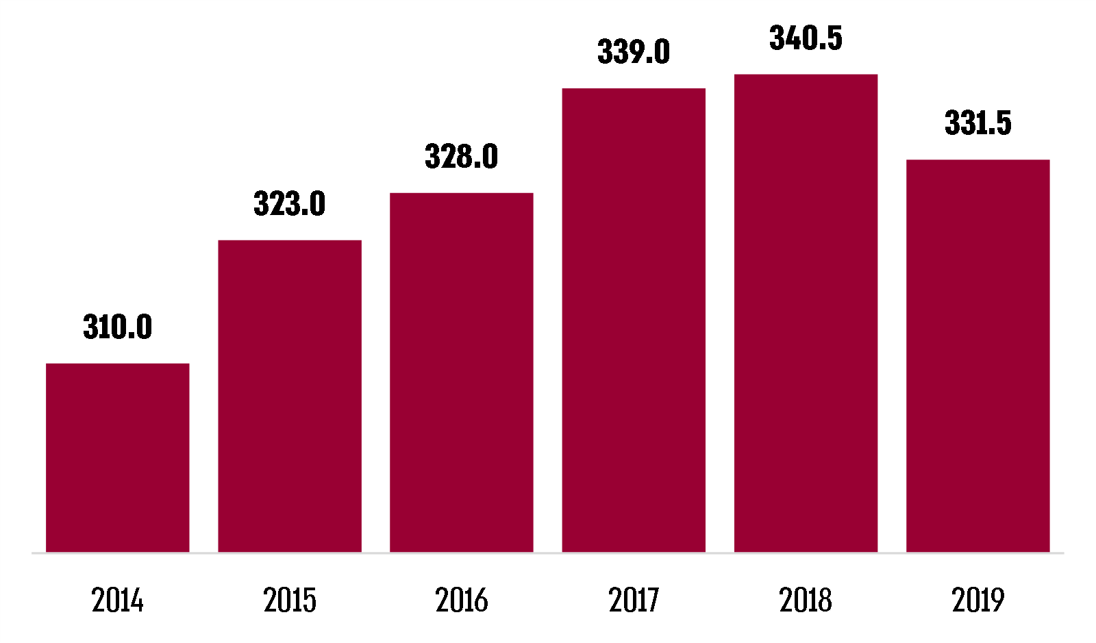
* בשנת 2015 מינהל התכנון הפך ליחידת סמך
על פי שנתוני מינהל התכנון לשנים 2014 - 2019, בעיבוד משרד מבקר המדינה.

מינהל התכנון ציין בתשובתו כי עד שנת 2015 הוא קיבל שירותים רבים ממשרד הפנים שאליו השתייך, ולכן מספר משרות העובדים בתקן השתנה מאז.

נכון ליוני 2020 עמדו למינהל התכנון 361 משרות בתקן המהוות את גרעין ההון האנושי. זאת, לעומת 328.5 תקנים לשנת 2021. יצוין כי בשנת 2019 שיא כוח האדם הסתכם ב-331.5 תקנים. מהתרשים עולה כי תקינת כוח האדם לא השתנתה במידה ניכרת במשך השנים, זאת בשים לב להיקפי העבודה הגדלים והולכים לאחר תיקון 101 וליעדים שקבעה הממשלה להרחיב את המלאי התכנוני למגורים (ראו בפרק: הליכי התכנון בוועדות המחוזיות - היקפם ומשכם).

מראשית שנות האלפיים החל מינהל התכנון בהעסקת יועצים חיצוניים בתקציב הרשאה להתחייב, שכן ההוצאה בגינם הינה רב שנתית, בהיקפים כספיים קטנים. לדוגמה בשנת 2000 תוקצב סעיף זה ב-4.1 מיליוני ש"ח, ואילו כעבור עשור גדל היקף פעילות היועצים והתרחב בצורה ניכרת משנה לשנה; למשל, בשנת 2019 יועדו כ-68 מיליוני ש"ח שהם 27% מהתקציב להעסקה של כ-250 נותני שירותים המועסקים במיקור חוץ במטה מינהל התכנון ובלשכות התכנון המחוזיות במגוון רחב של נושאים.
עוד נמצא כי מינהל התכנון מתגבר את היקף כוח האדם העוסק בליבת העשייה התכנונית על ידי העסקת יועצי תקורה במיקור חוץ (להלן - יועצי תקורה) שהם יועצים בתחומי מקצוע התכנון העובדים בהיקפים הקרובים למשרה מלאה. יועצי התקורה משמשים במגוון תפקידי ליבה תכנוניים כגון בודקי תוכניות, מלווי תוכניות מתאר כוללניות ומפורטות גדולות, בודקי תוכניות התחדשות עירונית, בודקי פרוגרמות לשטחי ציבור בכל תחום המחוז, מלווי תוכניות אסטרטגיות לתעסוקה, מלווי ומקדמי תוכניות תשתית וכיו"ב.

תקצוב יועצי התקורה איננו מופרד מתקצוב יועצים אחרים, שכן הוא מבוצע מכוח אותה תקנה תקציבית שעל פיה מועסקים כלל היועצים במינהל התכנון. מינהל התכנון לא מבצע מעקב רציף אחר סך התשלומים ליועצי התקורה ואחר התפתחות מספרם המשתנה תדיר: בשנת 2015 היו כ-50 יועצי תקורה. מאז ועד מועד הביקורת נע מספרם של יועצי התקורה בין 60 ל-90. נכון ליוני 2020 מספרם של יועצי התקורה הוא 74.

מינהל התכנון ציין בתשובתו למשרד מבקר המדינה כי מערכת מרכבה אינה מאפשרת לבצע מעקב פרטני אחר תקציב יועצי התקורה יחסית לתקציבם של יועצים אחרים. הוא הוסיף כי הפרדה תקציבית בין יועצי התקורה ליועצים אחרים תפגע בגמישות התפעולית שלו בשימוש ביועצים.

בלוח 2 מוצגים מספר עובדי המדינה בתקן לעומת מספרם של יועצי התקורה לפי מטה ומחוזות:
לוח 2: מספר משרות שנקבעו בתקן ומספר יועצי תקורה
 | מספר משרות בתקן | יועצי התקורה | היחס בין מספר המשרות בתקן ליועצי התקורה
מטה מינהל התכנון | 180 | 19 | 1:11
מרכז | 45 | 8 | 1:18
צפון | 35 | 14 | 1:3
דרום | 30 | 15 | 1:2
חיפה | 26 | 6 | 1:4
תל אביב | 25 | 4 | 1:6
ירושלים | 20 | 8 | 1:3
סך הכול | 361 | 74 | 1:5
על פי נתוני מינהל התכנון, בעיבוד משרד מבקר המדינה.
מהנתונים עולה כי כחמישית מכוח האדם המועסק בליבת העשייה התכנונית אלה הם יועצים במיקור חוץ. במחוז דרום שיעור זה מגיע אף למחצית. כלומר חלק לא מבוטל מליבת העשייה התכנונית מבוצע על ידי יועצים חיצוניים. כדי לצמצם תופעה זו ולעמוד בהנחיות, המינהל יידרש אפוא להוספת עשרות תקנים כחלופה ליועצי התקורה שעליהם הוא מתבסס יותר ויותר כדי לעמוד ביעדיו. יצוין כי אגף התקציבים במשרד האוצר נותן את הסכמתו ואת המימון הנדרש כדי שהמינהל יוכל להתקשר עם יועצים נוספים, אך האפשרות להגדיל את מצבת עובדי המדינה בתקן למעשה אינה עומדת לרשותו.

להעסקת עובדים במיקור חוץ, בכפוף לכללים שנקבעו בעניין, יש יתרונות לא מבוטלים כמו תשלום מתגמל על שירותים, שמביא עימו תחרות ואיכות גבוהה של עובדים בעלי ניסיון אשר מוכנים לעבוד גם באיזורים מרוחקים ממקום מגוריהם מחד גיסא, וגמישות ניהולית ותעסוקתית מאידך גיסא. אולם העסקת עובדים במיקור חוץ בכלל ובתפקידי ליבה בפרט עלולה לעורר בעיות כמו שימור לקוי של ידע ארגוני וקשיים משפטיים בתחום דיני העבודה תוך סיכון של חשיפת המינהל לתביעות יחסי עובד-מעסיק. העסקת עובדים במיקור חוץ דורשת גם הסדרה של מניעת חשש לניגוד עניינים. נוסף על כך העסקת עובדים במיקור חוץ עלולה להיפגע בעת משבר תקציבי אשר מוביל לקיצוצים, ולכן העסקתם בליבת העשייה התכנונית מביאה את כלל הפעילות לרגישה במיוחד בעיתות משבר. כך למשל, בשנת 2019 קוצצה תקנת היועצים בתקציב המינהל ב-15%.

יצוין כי מינהל התכנון מצוי בתחרות עם מעסיקים אחרים שלעיתים יכולים להציע לעובדים מקצועיים בתחום התכנון רמות שכר גבוהות יותר. מינהל התכנון מסר כי הוא עושה מאמצים ניכרים לצורך שימור העובדים במקום הכוללים בין היתר יצירת מסלולי קידום, הענקת שכר עידוד, ארגון פעילויות הדרכה, הכשרה ורווחה וכיו"ב.

מינהל התכנון ציין בתשובתו ממאי 2021 כי שימור העובדים במינהל דורש טיפול עמוק בתחומי שכר, שאינם בתחום סמכותו.

מינהל התכנון השיב כי הפיק לקחים רבים מפסיקת בית המשפט שצוינה לעיל שעניינה העסקת עובדי קבלן, וכי בשנים האחרונות הוא ביצע פעולות שמטרתן ליצור הבחנה ברורה בין העסקת עובדי מדינה לבין העסקת יועצים, ובכלל זה: איסור חתימה על חוות דעת ומסמכים רשמיים מטעם מינהל התכנון; הרשאות היועצים הוגבלו במערכות המידע של המינהל; הופחת היקף העבודה של יועצים המועסקים במשרדי מינהל התכנון ל-40% מהיקף השעות החודשי שעליו הם מדווחים ונאסרה אפשרות לחריגה מכך. עוד ציין מינהל התכנון כי ההתקשרות עם יועצים נעשית בהתאם לדיני המכרזים ומשכה מוגבל לחמש שנים, וכי הארכות התקשרויות מתבצעות על בסיס שנתי וזאת לאחר קבלת חוות דעת מהיחידות המקצועיות.

עוד השיב מינהל התכנון כי היקף כוח האדם שבו אינו מתאים לצרכיו והוא נעזר ביועצים על מנת להתמודד עם פערים אלו. המינהל ציין את התועלת בשימוש ביועצים, שבאה לידי ביטוי בשירות שהוא נותן לאזרחים תוך עמידתו בהוראות החוק וביעדים שקבעה לו המדינה ועמידתו ביעדיו שלו. כן ציין כי במהלך שנת 2019 התריע מינהל התכנון לפני משרד האוצר על הצורך להמציא פיתרון אשר יותיר את היתרונות של שימוש ביועצים ויתמודד עם החסרונות שבצידם, אך הטיפול בסוגיה זו טרם החל מכיוון שתקציב המדינה לא אושר. עוד ציין כי בקשותיו לקבלת תקנים חדשים כמעט שאינן באות לידי מימוש, ואילו התקנים שכבר אושרו אוינו בפועל עקב קיצוצים רוחביים שעליהם החליטה הממשלה.

בתשובתו של אגף התקציבים נמסר כי כחלק מהמאמץ הממשלתי להגדלת היצע הדיור נדרש מינהל התכנון להגדיל נקודתית את מספר העובדים באופן זמני ולתקופה מוגבלת בהתאם לשינויים בצרכיו. אגף התקציבים הוסיף בתשובתו כי השימוש ביועצים הוא שימוש משלים ומקצועי לצרכים שלא נהוג להעסיק עובדי מדינה כדי למלאם, וזאת בשל החלקיות והזמניות של המשרה וכן בשל הצורך במומחיות ספציפית, וכי העסקת יועצים כעובדי מדינה קבועים תפגע במידה ניכרת ביכולת לניידם בהתאם לצרכים המשתנים של מינהל התכנון.

מינהל התכנון מסר בתשובתו ממאי 2021 כי השימוש המשלים ביועצים רלוונטי ליועצים בעלי התמחות מקצועית ספציפית ולא ליועצי התקורה.

נציבות שירות המדינה השיבה למשרד מבקר המדינה בפברואר 2021 כי על המינהל מוטלת האחריות להסדרת פעילותו, לרבות האחריות להתאמת המבנה הארגוני ליעדיו, כל זאת בהתאם לכללים הנהוגים בשירות המדינה. הנציבות ציינה כי הגדלת התקינה מחייבת הקצאת משאבים, דבר הדורש שיח עם הגורמים הרלוונטיים במשרד האוצר.

לדברי מינהל התכנון בתשובתו ממאי 2021, מטלותיו הולכות וגדלות מתקופה לתקופה תוך שמטרותיו משתנות תוך כדי (לדוגמה המיקוד עובר מקידום הדיור לקידום תשתיות) ושינוי זה דווקא תומך בהעסקת יועצים במיקור חוץ, המאפשרת גמישות ניהולית והחלפת התמחויות בהתאם לתקופה.
העסקת יועצים במיקור חוץ בתפקידי ליבה במינהל התכנון הולכת ומתרחבת מאז שנת 2015. מומלץ כי מינהל התכנון, אגף התקציבים במשרד האוצר ונציבות שירות המדינה יבחנו במשותף את היקף העסקת העובדים והיועצים בתפקידי ליבה במינהל התכנון לעומת צורכי כוח האדם של המינהל מבחינת היקפו, מיומנותו ופיזורו וההנחיות הרלוונטיות, ויגבשו תוכנית רב-שנתית אשר תיתן מענה מלא והולם לצרכים אלה.
✰
מהממצאים עולה כי תקציב ההוצאה של מינהל התכנון לא משקף נכונה את הצרכים האמיתיים שלו ומההיבט הארגוני, מספר העובדים המועסקים בתקן אינו נמצא בהלימה למטלות המינהל, ובהתאם לכך המינהל מעסיק תדיר עובדים במיקור חוץ. בעקבות חקיקתו של תיקון 101 באוגוסט 2014 והאצת הפעילות התכנונית בהתאם להחלטות הממשלה בשל משבר הדיור, מומלץ שמינהל התכנון, אגף התקציבים במשרד האוצר ונציבות שירות המדינה יפעלו במשותף על מנת להתאים את תקציב מינהל התכנון ואת המבנה הארגוני שלו לשינויים אלו.

ייעול הליכי התכנון לאור תיקון 101

בביקורת נבדקו היבטים שונים בייעול הליכי התכנון ובאופן יישום הרפורמה בחוק התכנון והבנייה בכמה נושאים. הנושאים העיקריים שנבדקו הם: ביזור סמכויות מהוועדות המחוזיות לוועדות המקומיות, הליכי התכנון בוועדות המחוזיות והמקומיות - היקפם ומשכם, וניהול המלאי התכנוני.

ביזור סמכויות מהוועדות המחוזיות לוועדות המקומיות

הסמכת הוועדות המקומיות

בתיקון 101 נקבע כי ביזור הסמכויות לוועדות המקומיות ייעשה באופן מדורג. בעקבות התיקון קיבלו כל הוועדות המקומיות יותר סמכויות בנוגע לאישור תוכניות מתאר מקומיות, אך סמכויות נרחבות ניתנו רק לוועדות מוסמכות בהתאם למדרג שנקבע בחוק.

חוק התכנון והבנייה מגדיר ארבעה סוגי ועדות מקומיות: ועדה מקומית רגילה, ועדה מקומית עצמאית, ועדה מקומית עצמאית מיוחדת וועדה מקומית עצמאית או עצמאית מיוחדת שאושרה לגבי מרחב התכנון שלה תוכנית כוללנית. הוועדות נבדלות זו מזו בהיקף הסמכויות המוקנות להן בחוק. לוועדה מקומית רגילה יש סמכות לעסוק ב-20 נושאים המופיעים בסעיף62א(א) בחוק. נושאים אלה כוללים פרויקטים בעלי חשיבות לשיפור רווחת התושב (שבדרך כלל אין להם השפעה מרחבית ניכרת) ופרויקטים המיועדים לטובת הציבור. לוועדה מקומית רגילה יש סמכות לאשר תוכניות הכוללות תוספת מוגבלת של שטחי בנייה.
עצמאית
עם תוכנית כוללנית
יכולה לאשר
כל תוכנית
שאינה סותרת
את התוכנית הכוללנית
עצמאית
מיוחדת
34
סמכויות
עצמאית
32
סמכויות

ועדה מקומית עצמאית מקבלת 12 סמכויות נוספות על אלה הניתנות לוועדה מקומית רגילה המאפשרות לה לאשר תוכניות הכוללות תוספת רחבה יותר של שטחי בנייה בהיקפים שקבועים בחוק למגוון מטרות, כגון מגורים, תעסוקה, מלונאות ומבני ציבור. ועדה מקומית עצמאית מיוחדת מקבלת שתי סמכויות נוספות מעבר לסמכויותיה של ועדה מקומית עצמאית (בסך הכול 34 סמכויות) בתחום ההתחדשות העירונית. ועדה מקומית עצמאית או ועדה מקומית עצמאית מיוחדת, שיש לה תוכנית כוללנית, מצויה בראש המדרג ובסמכותה לדון ולהחליט על הפקדה ועל אישור של כל תוכנית שאינה סותרת את התוכנית הכוללנית, בכפוף לחריגים. ראו בתרשים 9 שלהלן:
תרשים 9: מדרג הסמכויות שמוענקות לוועדות המקומיות
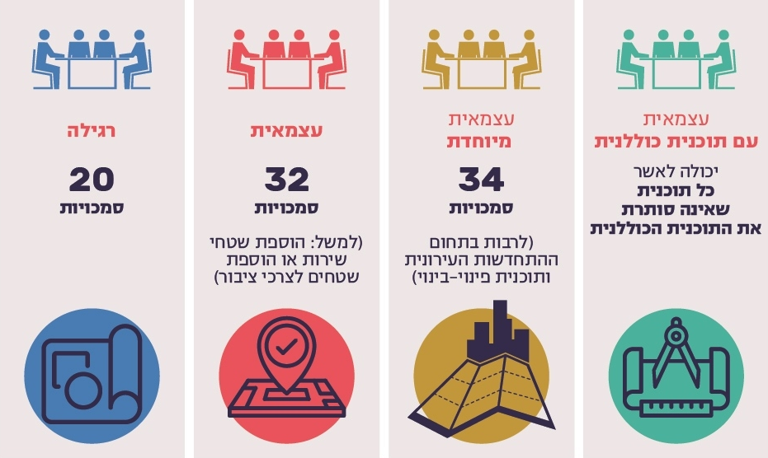

שר הפנים הוא הגורם אשר רשאי להסמיך ועדה מקומית כוועדה מקומית עצמאית, בהתאם לסיווג המתואר לעיל, אם נוכח כי היא מקיימת באופן מקצועי ויעיל מערכת תכנון ורישוי ומערכת אכיפה של ההוראות לפי חוק התכנון והבנייה.

בחוק נקבע כי שר הפנים יסמיך ועדה מקומית לאחר שנתן את דעתו בדבר חשד לעבירות שעניינן טוהר המידות בפעולתה של הוועדה המקומית, עובדיה וחבריה, לפי חוות דעת לעניין זה מאת היועץ המשפטי לממשלה או מי שהוא הסמיך לכך. עוד נקבע בחוק כי החלטה לעניין הסמכה תינתן לאחר קבלת המלצת מנהל מינהל התכנון ויושב ראש הוועדה המחוזית הנוגעת בדבר, ולאחר קבלת חוות דעת מאת יחידת הבקרה במינהל התכנון. אגף בכיר ועדות מקומיות במינהל התכנון מתכלל את תהליך ההסמכה ומשתף בו גורמים נוספים מעבר לקבוע בחוק כמו: מתכנני המחוזות, יו"ר ועדת הערר המחוזית, המחלקה להנחיית תובעים מוסמכי היועץ המשפטי לממשלה במשרד המשפטים והרשות לאכיפה במקרקעין.

בתרשים 10 מתואר תהליך הסמכת ועדות מקומיות.
תרשים 10: תהליך הסמכת ועדה מקומית
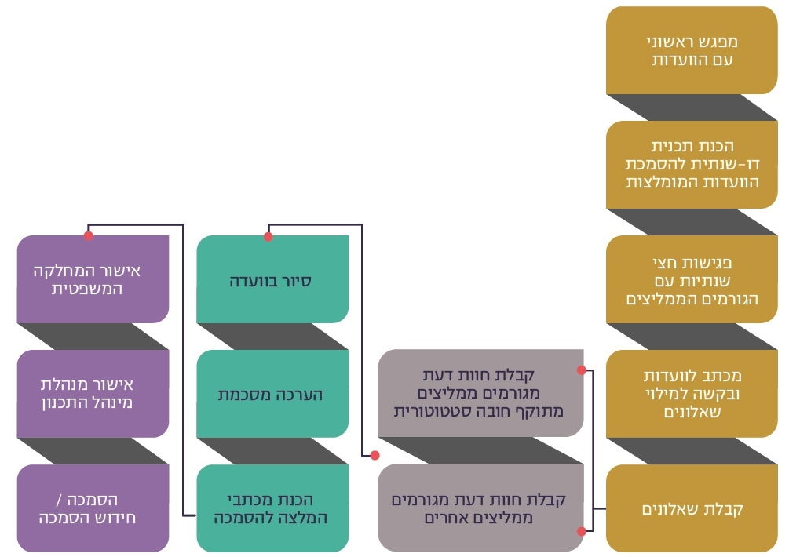

בחוק נקבעו מנגנונים שונים שנועדו להביא לשיפור יכולתן המקצועית של הוועדות המקומיות, להגברת השקיפות של פעילותן ולהרחבת כלי המעקב, הבקרה והפיקוח על התנהלותן.

בהחלטת הממשלה 1295 מינואר 2010 נקבע כי כל הוועדות המקומיות יידרשו לעמוד בתנאים הנדרשים ולקבל הסמכה בתוך ארבע שנים עד תום תחולת הרפורמה בתחום התכנון והבנייה. יצוין כי החלטה זו התקבלה לפני חקיקת תיקון 101 בשנת 2014. בדברי ההסבר לתיקון 101 נכתב כי אחד מיעדיו העיקריים הוא "ביזור סמכויות לוועדות המקומיות תוך יצירת מדרג וחלוקת סמכויות בין הוועדות המקומיות לוועדות המחוזיות", וכי "ביזור הסמכויות ייעשה באופן הדרגתי והוא מותנה בהתנהלותן וביכולתן המקצועית של הוועדות".

מינהל התכנון מסר בתשובותיו כי הוא סבור שהחלטת הממשלה 1295 משקפת הלך רוח וקריאת כיוון להשקפה ולפיה על מינהל התכנון לפעול להסמכת ועדות באופן אקטיבי ופוזיטיבי, בכפוף לבדיקה של התנהלותן ותפקודן והבהיר כי אם ועדה מקומית אינה מתנהלת כהלכה ויכולותיה המקצועיות אינן מספיקות אזי אין להסמיך אותה.

מינהל התכנון הוסיף כי ביזור סמכויות בישראל כרוך בקשיים נוספים מכיוון שחברי הוועדה המקומית הם נבחרי הרשות המקומית והזכיר את פסיקת בית המשפט ולפיה הם עלולים להיות נתונים ללחצים ולהשפעות של גורמים פרטיים וציבוריים העלולים להכביד על פעולתם ועל אופן הפעלת שיקול דעתם. עקב קשיים אלה ביזור הסמכויות בתיקון 101 נעשה באופן זהיר ורק לאחר בחינות מעמיקות של הוועדות המקומיות בנושאים מהותיים, ובהם - מקצועיות, אכיפה וטוהר המידות.

מספר הוועדות המוסמכות כעצמאיות
- משרד מבקר המדינה בדק את מספר הוועדות המוסמכות נכון למועד הביקורת. בלוח שלהלן מוצגים הנתונים על מספר הוועדות המוסמכות לסוגיהן לפי מחוז.
לוח 3: מצב ההסמכה של הוועדות המקומיות נכון לאוגוסט 2020
מחוז | סך הכול ועדות מקומיות | ועדות מקומיות רגילות | ועדות מוסמכות |  |  | סך הכול ועדות מוסמכות
 |  |  | ועדות מקומיות עצמאיות | ועדות מקומיות עצמאיות מיוחדות | ועדות מקומיות עצמאיות עם תוכניות כוללניות
צפון | 35 | 33 | 1 | 0 | 1 | 2
חיפה | 14 | 12 | 1 | 1 | 0 | 2
מרכז | 36 | 26 | 7 | 1 | 2 | 10
תל אביב | 11 | 7 | 1 | 2 | 1 | 4
ירושלים | 4 | 4 | 0 | 0 | 0 | 0
דרום | 31 | 27 | 4 | 0 | 0 | 4
סך הכול | 131 | 109 | 14 | 4 | 4 | 22
על פי נתוני מינהל התכנון, בעיבוד משרד מבקר המדינה.
מהלוח עולה כי 22 ועדות מקומיות מתוך 131 (כ-17%) הוסמכו כוועדות עצמאיות. עוד עולה מהנתונים כי ארבע מהוועדות המוסמכות הן ועדות מקומיות עצמאיות בעלות תוכנית מתאר כוללנית, כלומר שיש להן סמכויות נרחבות. אלו הן הוועדות המקומיות יקנעם עילית (מחוז צפון), רעננה ויבנה (מחוז מרכז) ותל אביב-יפו (מחוז תל אביב).
בדוח שחיבר מינהל התכנון בשנת 2016 בנושא הסמכת הוועדות המקומיות (להלן - דוח המינהל) צוין כי נכון למאי 2016, היו 19 ועדות מוסמכות. הדוח עמד על בעיות בקצב ביזור הסמכויות ועל כך שמספר הוועדות החדשות המוסמכות קטן; כמו כן צוין בדוח כי מושקעת פעילות רבה בחידוש הסמכות קיימות על חשבון קידום ועדות הראויות לחיזוק ולשיפור מקצועיותן לשם הסמכתן.
השוואה בין מספר הוועדות המקומיות המוסמכות נכון למועד הביקורת ובין מספרן במאי 2016 מראה כי מספר הוועדות המוסמכות גדל בשלוש מ-19 ל-22. יצוין כי בשנים 2018 עד 2019 התגלע קושי להסמיך ועדות מקומיות או לחדש את הסמכתן בשל המגבלות שחלות על הליכים מסוג זה בתקופת בחירות.
שיעור הוועדות המוסמכות הוא 17% ממספרן הכולל של הוועדות המקומיות, ובחלוף כשש שנים מכניסתו לתוקף של תיקון 101 לא חל גידול של ממש במספרן ובזהותן של רוב הוועדות המקומיות המוסמכות.
המינהל מנה את הסיבות שבעטיין מתגלע קושי להסמיך ועדות ובהן קושי לעמוד בדרישותיהם של הגופים שבוחנים את פעילות האכיפה, אי מינוי נציגי ציבור בוועדות, ותקופות בחירות שחלו בהן הגבלות על קבלת החלטות. כמו כן, כמה פעמים קרה שוועדה לא הוסמכה או לא הוארכה הסמכתה רק בשל ליקויים בתחום טוהר המידות.
מינהל התכנון הדגיש כי עצם קיומו של הליך הסמכה מאפשר לרשויות מקומיות שחפצות בכך לגבש תוכנית עבודה ותוכנית התייעלות כדי להשיג יעד זה, וכי העובדה שמדובר ביעד "נכסף" מעידה על חשיבות עבודת הבדיקה והבקרה שמבצע מינהל התכנון. לדברי מינהל התכנון לרשויות רבות חשוב להגיע ליעד זה. כמו כן, המינהל ציין כי מתוקף היותו מאסדר של הוועדות בתחום המקצועי של התכנון והבנייה הוא אינו המנהל של הוועדות, וכי כל ועדה, בסופו של דבר, סוברנית ועצמאית בניהולה.
מינהל התכנון ציין בתשובתו למשרד מבקר המדינה כי הליך הסמכת הוועדות המקומיות הוא הדרגתי, מחושב ושקול ומבוסס על סוגיות איכותיות, וכי גורמים רבים משתתפים בו, ולכן לא כל הוועדות המקומיות מוסמכות. זאת מתוך הנחה כי ביזור הסמכויות אינו דבר של מה בכך ואין להקל בו ראש. המינהל ציין כי קידום הסמכות באופן פזיז ולא אחראי עלול להביא בסופו של דבר לפגיעה בתושבים ובאיכות החיים שלהם. המינהל ציין כי יחטא לתפקידו ולתכלית החוק אם יסמיך ועדות מקומיות שאינן ראויות לכך.
נוסף על האמור, מינהל התכנון השיב כי עליו לבצע תיעדוף להסמכת ועדות מדי שנה בשל משאבים מוגבלים העומדים לרשותו ולרשות יתר הגורמים הממליצים כיצד לטפל בסוגיה זו.
על מינהל התכנון להמשיך בפעולות שבהן הוא כבר נוקט לשיפור תפקודן של הוועדות, לנתח את הסיבות שבעטיין יש רק 17% ועדות שנמצאו ראויות להסמכה, ולגבש תוכנית פעולה אפקטיבית לשיפור רמתן המקצועיות ותפקודן של הוועדות המקומיות בהתאם לצורכיהן, בכדי לייעל את תהליך אישור תוכניות, כדי לשפר את השירות לציבור ולקצר את התמשכות התהליכים לאישור התוכניות וכדי לעמוד ביעד שנקבע בהחלטת הממשלה להסמכת כלל הוועדות. זאת, בהתאם לתנאים שנקבעו בחוק להסמכה.
מוצע כי תוכנית הפעולה להסמכת ועדות מקומיות תסייע בגיבוש אסטרטגיה יעילה למימוש מטרת תהליך הסמכת הוועדות המקומיות ותכלול יעדים כמותיים מדידים, כדי שניתן יהיה לבחון אם אכן הושגה ההתקדמות הרצויה.
עוד מוצע כי מינהל התכנון יבחן אמצעים נוספים כגון מתן תמריצים מתאימים לוועדות המקומיות, נוסף על הסיוע התקציבי שהוא העניק, כדי לעודד אותן לפעול להשגת הסמכה שבה יחזיקו לאורך זמן.
- מהנתונים בלוח 3 עולה כי 6 מ-22 הוועדות המוסמכות (כ-27%) מצויות במחוזות הצפון והדרום, ואילו השאר מתרכזות במחוזות חיפה, תל אביב והמרכז. במחוז ירושלים אין אף ועדה מוסמכת. יצוין כי נכון לשנת 2018, בתחום סמכותן של הוועדות המוסמכות התגוררה כ-27% מאוכלוסיית המדינה.
בדוח המינהל צוין כי אם הוועדות יוסמכו לפרק זמן של חמש שנים, הדבר יפנה זמן לקידום מקצועי של ועדות בפריפריה, לקראת הסמכתן. יצוין כי בחוק נקבע כי הסמכה תהיה לתקופה שלא תעלה על חמש שנים. בסמכות שר הפנים להאריך את ההסמכה לתקופות נוספות שלא יעלו על חמש שנים כל אחת. עוד נכתב בדוח כי מינהל התכנון מקווה שהליך ההסמכה יעמיק שורש, יתרחב גם לאיזורי הפריפריה תוך חיזוקן של הוועודת המקומיות המצויות באיזורים אלו ויהפוך פשוט, מהיר ויעיל יותר.
עלה כי קיים פער בין המחוזות במספר הוועדות המוסמכות. בולטת במיוחד העובדה שהוועדה המקומית ירושלים איננה ועדה מוסמכת אף שירושלים היא בירת ישראל והגדולה בערי ישראל שבה קיימים אתגרים תכנוניים מורכבים וכפועל יוצא מכך הוועדה המחוזית בירושלים נאלצת לטפל במספר רב של תוכניות מתאר מקומיות.
מינהל התכנון ציין בתשובתו כי מספר התושבים והמקום הגיאוגרפי אינם בגדר שיקול בבחירת ועדות להסמכה כי אם עמדת הגורמים המייעצים בהתייחס לאותה ועדה בתחומי הרישוי, התכנון והאכיפה. בתשובתו ממאי 2021 ציין המינהל כי ריכוז מאמצים להסמכת ועדות רק בשל מיקומן הגיאוגרפי אינו הוגן כלפי שאר הוועדות ואף עשוי לעכב תהליכי הסמכה אחרים.
מומלץ כי מינהל התכנון ירכז מאמצים בוועדות שבפריפריה וברשויות שבהן מתגוררים תושבים רבים כדי לשפר את הפיזור הגיאוגרפי, ואת היעילות והמקצועיות של הוועדות המקומיות על הציר שבין המרכז לפריפריה ובתוך כך גם את השירות לתושבים אלה.
עלה כי, בחלוף יותר משש שנים מאז כניסת תיקון 101 לתוקף, שיעור הוועדות המוסמכות הוא 17% מתוך הסך הכולל של הוועדות המקומיות ורחוק מהיעד שנקבע לפי החלטת הממשלה 1295 להסמכת כלל הוועדות המקומיות. יובהר כי על הליך ההסמכה להתבצע בהתאם לתנאים שנקבעו בחוק להסמכה.

מיפוי מידת היתכנות ההסמכה של הוועדות המקומיות

אגף בכיר ועדות מקומיות במינהל התכנון מבצע מיפוי אחת לחצי לשנה לבחינת מידת היתכנות ההסמכה של כל אחת מהוועדות המקומיות.

נמצא, כאמור, כי נכון למועד הביקורת 22 מ-131 ועדות מקומיות הן ועדות מוסמכות. על פי מיפוי עתי שעשה מינהל התכנון באוגוסט 2020, מ-109 ועדות שאינן מוסמכות, ל-45 ועדות מקומיות (41%) נדרש שיפור בהיבט אחד בתפקודן כדי לקבל הסמכה, ול-34 ועדות (31%) היה יותר מהיבט אחד שטעון שיפור. כלומר רק 30 ועדות - 28% מהוועדות שאינן מוסמכות היו, נכון למיפוי העיתי שביצע מינהל התכנון, מתאימות לקבלת הסמכה. ראו להלן בתרשים 11:

תרשים 11: התאמת הוועדות המקומיות לקבלת הסמכה, נכון לאוגוסט 2020
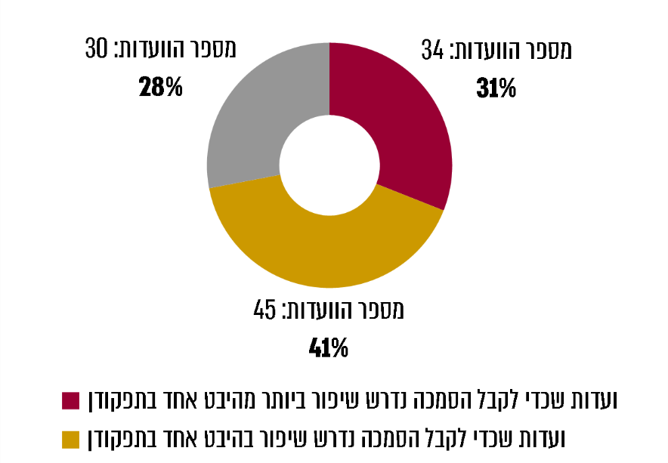
על פי נתוני מינהל התכנון, בעיבוד משרד מבקר המדינה.
נמצא כי לא זו בלבד שמספר הוועדות המקומיות שקיבלו הסמכה כוועדות עצמאיות מסתכם ב-22 ועדות מתוך 131 ועדות, הרי שמרבית הוועדות שטרם הוסמכו נדרשות, לפי המיפוי מאוגוסט 2020, לבצע שינוי מהותי בהתנהלותן כדי לעמוד בתנאים להסמכה וזאת בגלל רמה מקצועית לא נאותה או תפקוד לקוי בהיבט אחד לפחות שנבדק.

מינהל התכנון השיב כי הוא מספק מעטפת לחיזוק הוועדות המקומיות ולהסמכתן כדי להעשיר את הידע המקצועי של עובדי הוועדות המקומיות ולהעניק להם כלי עבודה וניהול. בין פעולותיו ציין כי הוא מעביר תקציבים עבור רכישת ציוד וגיוס כוח אדם למימוש הרפורמה; מספק הדרכה פרטנית של כלל העובדים בכל ועדה מקומית; מספק הדרכות לנבחרי ציבור החברים במליאת הוועדות המקומית. המינהל הוסיף כי משנמצא נושא מסוים אשר טעון שיפור רוחבי בוועדות, הוא פועל על מנת לתקן את הנדרש וציין כי הוא פועל ככל הניתן לקידום יכולותיהן של הוועדות המקומיות, בכפוף למגבלות התקציב וכוח האדם העומד לרשותו.
מומלץ כי מינהל התכנון ימשיך בפעולותיו לשיפור תפקודן של הוועדות המקומיות ויספק להן את הסיוע המקצועי הנחוץ כדי להגדיל את מספר הוועדות הראויות לקבל הסמכה וכן יפעל לסייע לוועדות שהוסמכו לאחרונה לשמור על הסמכתן לאורך זמן. מוצע כי מינהל התכנון יבחן את הצורך בביצוע פעולות נוספות לצורך הסמכת ועדות רבות יותר, לשם עמידה ביעד החלטת הממשלה להסמיך את כלל הוועדות, זאת בהתאם לתנאים שנקבעו בהוראות החוק להסמכה ותוך שיתוף פעולה עם גורמים נוספים אשר משתתפים בתהליך ההסמכה.

יעילות הליך ההסמכה

כאמור, חוק התכנון והבנייה קובע כי הסמכת ועדות תהיה לתקופה שלא תעלה על חמש שנים וכי בסמכות שר הפנים לתת ארכות נוספות להסמכה לתקופות נוספות שלא יעלו על חמש שנים כל אחת. כך שלמעשה אגף הוועדות המקומיות אמון על בדיקה חוזרת ונשנית של מצב ההסמכה של הוועדות המקומיות. ועדות אשר תוקף הסמכתן עומד לפקוע עוברות תהליך חידוש הסמכה הזהה לתהליך ההסמכה.

בקרה היא מנגנון ניהולי שמטרתו להבטיח את איכות העשייה בהיבטי אפקטיביות (מידת השגת המטרות ויעדי הארגון) ויעילות (היחס בין התשומות המושקעות בתהליך לבין תוצאותיו). בקרה היא תהליך ניהולי רציף שתכליתו ליזום מהלך של תיקון או שינוי כנגזרת מהפער בין הביצוע לבין התכנון. לשם כך מבוצעת בקרה הן על התשומות, הן על התהליכים והן על התוצאות.

הבקרה לשם הסמכה כוללת איסוף וניתוח נתונים על הוועדה המקומית, ביקור פיזי של נציגי אגף בקרת ועדות מקומיות בוועדה המקומית והפקת חוות דעת מסכמת להסמכה.

על פי הערכות מינהל התכנון, תהליך ההסמכה נמשך כתשעה חודשים בממוצע.
מעיבוד שערך צוות הביקורת לנתוני מינהל התכנון עולה כי פרק הזמן העובר ממועד ההסמכה של ועדה מקומית עד למועד פקיעתה (להלן - תקופת ההסמכה) הוא 3.2 שנים בממוצע. הזמן החציוני הוא 3 שנים. אחת הסיבות לכך היא המלצה מראש מטעם הגורמים המקצועיים לתת לוועדות הסמכה לפרק זמן מוגבל תוך קביעת תנאים לשיפור תפקודן כדי שאפשר יהיה לעמוד מקרוב על השיפור הנדרש.

נמצא כי מחצית מהוועדות מוסמכות אף לפרק זמן הקצר משלוש שנים, כלומר פחות מהתקופה המרבית שמאפשר החוק העומדת על חמש שנים; ההסמכה ניתנת לתקופה מוגבלת לשם בחינת הוועדות בעמידה בתנאי ההסמכה. זאת ועוד, גם תהליך ההסמכה עצמו ארוך (כתשעה חודשים בממוצע), ולמעשה שיעורו של פרק הזמן הנדרש בממוצע כדי להסמיך ועדה הוא כ-23% מכל תקופת ההסמכה הממוצעת. כאמור, בדוח מינהל התכנון נקבע כי יש להאריך את משך ההסמכה לחמש שנים, כדי לייעל את התהליך ולפנות משאבים לקידום ההסמכה של עוד ועדות.

מינהל התכנון ציין בתשובותו כי אין חולק על כך שתהליך הסמכת ועדות מקומיות אינו קצר. עוד ציין כי בשנים 2018 - 2020 התקיימו כמה מערכות בחירות אשר בתקופתן חלות מגבלות על הליך ההסמכה כפי שקבע היועץ המשפטי לממשלה; כמו כן, החוק קובע חובת התייעצות עם כמה גורמים, ולא כולם עומדים בפרק הזמן שנקבע למסירת חוות הדעת להסמכה, והדבר גורם לעיכובים בתהליך ההסמכה. כמו כן, לעיתים הוועדה המיועדת להסמכה מתעכבת בעצמה במילוי הטפסים הרלוונטיים ובשליחתם. כלומר, תהליך הסמכת ועדות מקומיות אינו מתרחש בחלל ריק ושותפים לו גורמים רבים לבד ממינהל התכנון.

בתשובתו ממאי 2021 ציין המינהל כי תקופת ההסמכה נקבעת בהתחשב בהמלצות הגורמים המייעצים לעניין זה.
נוכח ממצאים אלו מוצע כי מינהל התכנון יבחן בשיתוף הגורמים הממליצים את התשומות המושקעות בהליך ההסמכה ומשכו לעומת התוצאות של ההליך וכן את תקופות ההסמכה אשר נקבעות על ידי השר, ויגבש חלופות פעולה והמלצות לייעול ההליכים תוך בחינה מחודשת של ההסדרים הקיימים להסמכת ועדות והאפקטיביות שלהם.

הפקת לקחים של מינהל התכנון וגיבוש תוכנית פעולה

במדריך התכנון הממשלתי נקבע כי תוכנית עבודה אמורה לשקף את כלל הפעולות שמתוכננות לביצוע בתקופה נתונה כדי להגיע למצב הרצוי. התוכנית מגובשת לאור המטרות העומדות בבסיס הפעולה. היעדים, כשלצידם מדדי תוצאה המתייחסים לשינוי המצופה בסביבה החיצונית, אמורים להיות מוצגים בראש תוכנית העבודה. כל אלה אמורים לשקף את המדיניות שנקבעה. בצד קביעת יעדים, יש לקיים הליך מסודר של הפקת לקחים ובחינה שוטפת של העמידה ביעדים. תהליך הפקת לקחים הוא חלק אינטגרלי של ניהול תקין, קל וחומר כאשר השגת היעדים כרוכה בהקצאת משאבים ניכרים.

כאמור, תיקון 101 לחוק התכנון והבנייה נחקק בשנת 2014. משנת 2014 תקצב מינהל התכנון כ-104 ועדות מקומיות להעסקת כוח אדם ולרכישת ציוד ומחשוב לתקופה של חמש שנים בסך של 320 מיליוני ש"ח, וזאת כדי שהוועדות יוכלו להיערך לדרישות הרפורמה. זאת ועוד, ארבע ועדות נוספות שקמו לפי סעיף 18 בחוק לאחר 1.1.18 נתמכות מתוקף הרשאה תקציבית בסך של כ-8.5 מיליוני ש"ח לחמש שנים, וכן ועדה מרחבית נוספת (מתוך ה-104) מקבלת תמיכה בסך כולל של כ-3 מיליוני ש"ח עבור ארגון מחדש. בתחילה בוצע סקר בוועדות המקומיות ששימש בסיס להגדרת "מצב מצוי", על בסיס הסקר גיבש אגף ועדות מקומיות במינהל התכנון מודל תמיכה שהגדיר "מצב רצוי" לנושאי המשאבים הפיזיים, האנושיים והמצב התכנוני הרצוי בוועדות המקומיות, והגדיר את המרכיבים לתמיכה.
נמצא כי מינהל התכנון לא קבע יעדי ביניים שישמשו אבני דרך לקראת המימוש הכולל של החלטת הממשלה, בכפוף לעמידתן של הוועדות המקומיות בהוראות החוק להסמכה. זאת לשם הכנסתן של ועדות נוספות הראויות לכך למעגל הוועדות המוסמכות, כדי ליישם את העקרונות שביסוד תיקון 101.
כך נמצא כי מינהל התכנון החל ליישם את הרפורמה לתכנון ולבנייה בלי שנקבע יעד מספרי מוגדר למספר הוועדות המקומיות שיוסמכו בתקופה נתונה כוועדות עצמאיות לאחר שיעמדו בתנאים שנקבעו לכך. עמידה או אי-עמידה ביעדי ביניים מוגדרים יכלו לתת לקובעי המדיניות תמונה טובה יותר בנוגע למידת יישום הרפורמה בשטח והצלחתה.
ניכר כי מינהל התכנון הקדיש משאבים רבים להתאמת תהליכי העבודה ואיכות העבודה של הוועדות המקומית לדרישות תיקון 101 וכי הליך ההסמכה נעשה בקפדנות ובהתאם לעקרונות שנקבעו בחוק. עם זאת, במהלך יישום תיקון 101 לא נקבעו מדדי הצלחה כמותיים ליישום הליך ביזור הסמכויות אשר על פיהם ניתן יהיה לקבוע האם הצליחה הרפורמה לעמוד ביעדיה בהיבט זה ובאיזה אופן, ובפרט, כיצד, אם בכלל, ניתן עוד לשפר ולייעל את מהלך הביזור.

אומנם בשנת 2016 הכין מינהל התכנון דוח סיכום פעילות בנושא הסמכת הוועדות המקומיות בתקופה שבין ינואר 2015 למאי 2016 ובו בחן את התהליך ואת החסמים בו, אולם מאז מינהל התכנון לא ערך בחינה מחודשת ובדיקה להצלחת הרפורמה בהיבט של יעילות תהליך הסמכת הוועדות המקומיות.

מינהל התכנון מסר בתשובתו ממאי 2021 כי הוא לא קבע יעדים כמותיים להסמכה, שכן תהליך הסמכת ועדות מקומיות הוא איכותני. עוד מסר כי אין באפשרותו לבחון סוגיות בתהליך ההסמכה שאינן תלויות בו כמו מתן חוות דעת על ידי הגורמים הממליצים, מינוי שר, בעיית טוהר המידות של חברי מליאת הוועדה וכיוצ"ב. מינהל התכנון הוסיף כי הוא מעוניין לקדם בחינה של הצד האיכותני של הסמכת ועדות מקומיות בשנת 2022 תוך התיחסות לערך המוסף של הסמכת הוועדות.
מומלץ כי מינהל התכנון יקיים שוב הליך בחינה להצלחת הרפורמה לביזור סמכויות כדי לבחון חלופות אפשריות ליישומה או לזהות חסמים מקצועיים או תפקודיים אחרים בוועדות המקומיות, ובפרט כאלו אשר עשויים להקשות על הסמכתן.
מומלץ להמשיך ולבחון דרכים לשפר את רמתן המקצועית של הוועדות המקומיות, לאתר את נקודות התורפה ולגבש מענה הולם תוך שימת דגש בזיהוי החסמים המונעים את הגדלת מספר הוועדות המוסמכות כך שכלל הוועדות יעמדו בתנאים הנדרשים להסמכה בחוק ויוסמכו בהתאם ליעד שנקבע בהחלטת הממשלה.

חלוקת עומס התוכניות בין הדרג המחוזי למקומי

אחד הגורמים לעומס במוסדות התכנון הוא מספר התוכניות המוגשות לטיפולם. כפי שצוין לעיל וכן במחקרים עולה כי חלק מהגורמים להתמשכות הליכי התכנון נעוצים בעומס הרב שהיה מוטל על הוועדות המחוזיות שבידיהן הופקדו בעבר מלוא הסמכויות לאישורן של תוכניות המתאר המקומיות והמפורטות.

בשנים 2012 עד 2019 חל גידול של כ-21% במספר התוכניות שהוגשו לוועדות המחוזיות
מ-1,791 תוכניות בשנת 2012 לכ-2,163 תוכניות בשנת 2019. לחלוקת הסמכויות בין הדרג המחוזי לדרג המקומי יש היבט נוסף של ייעול ההליכים, שכן, מתוקף החוק, בתוכנית בסמכות ועדה מחוזית דנים שני מוסדות תכנון - הן הוועדה המקומית, שדנה בתוכנית כדי להעביר את המלצתה לוועדה המחוזית והן הוועדה המחוזית שמוסמכת להכריע בעניינה; ואילו בתוכניות בסמכות הוועדה המקומית דנה רק הוועדה המקומית, ומכאן שהליך התכנון בדרג זה פשוט יותר. עם זאת, תוכנית שהוחלט על הפקדתה נדרשת לפי סעיף 109 בחוק לעבור לעיונו של שר הפנים, והוא רשאי להתנות מתן תוקף לתוכנית באישורו, כאשר הבדיקה לגבי תוכניות בסמכות ועדה מקומית הואצלה ליושבי ראש הוועדות המחוזיות ומתבצעת בפועל על ידי לשכות התכנון המחוזיות.

כפי שתואר לעיל, סמכויותיהן של הוועדות המקומיות לדון ולהכריע בתוכניות מתאר ובתוכניות מפורטות הורחבו בהתאם למדרג שנקבע בתיקון 101. מהלך זה של ביזור סמכויות לוועדות המקומיות נועד לאפשר האצה של הליכי התכנון ולשפר את השירות לאזרח והוא החל עוד בתיקון מס' 43 בחוק אשר השיג באופן מוגבל את היעד הזה.

מינהל התכנון מסר בתשובתו כי שיפור השירות לאזרח לא בא לידי ביטוי רק במשך הזמן לאישור תוכנית אלא גם בכך שהתוכנית תהיה איכותית ושהגורם שיכריע בעניינה יהיה ועדה מקצועית ומתפקדת.

בתרשים 12 שלהלן מוצגים נתונים על מספר התוכניות שהוגשו לוועדות המחוזיות (תוכניות בסמכות ועדה מחוזית) ואומדנים של מספר התוכניות שהוגשו לוועדות המקומיות (תוכניות בסמכות ועדה מקומית) בשנים 2012 עד 2019.
תרשים 12: תוכניות המתאר המקומיות שהוגשו לוועדות המחוזיות ולוועדות המקומיות, 2012 - 2019
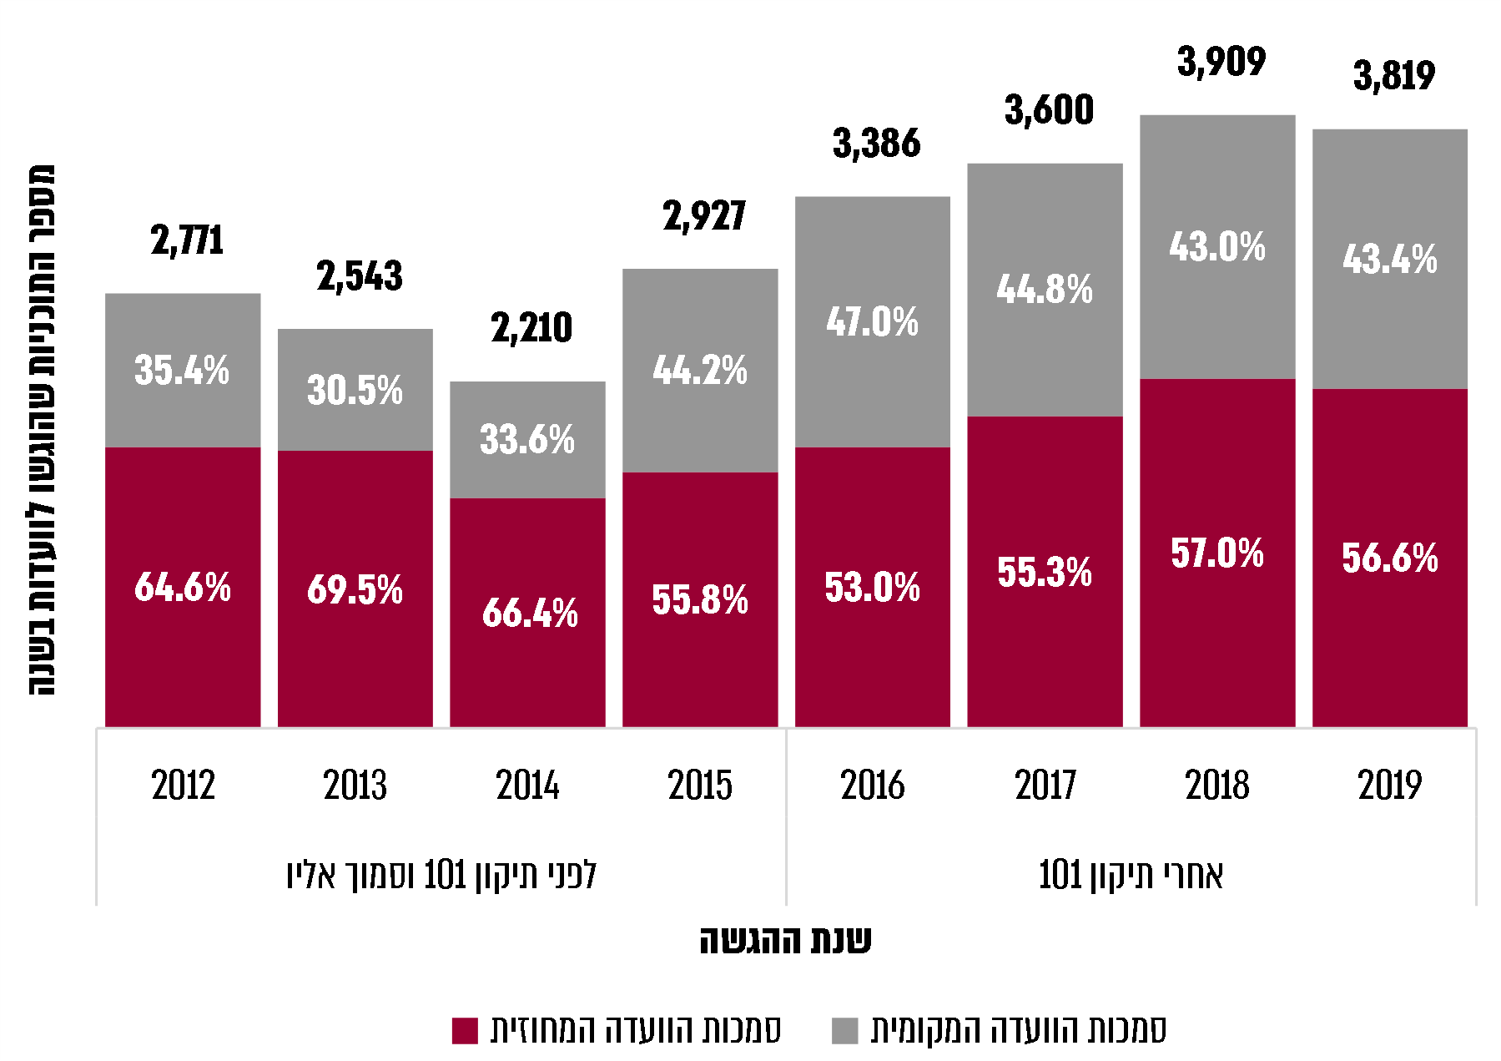
על פי נתוני מינהל התכנון, בעיבוד משרד מבקר המדינה.
ניתוח הנתונים מעלה כי שיעור התוכניות שהוגשו לטיפול הוועדות המקומיות מתוך כלל התוכניות עלה מ-35.4% בשנת 2012 ל-43.4% בשנת 2019. כמו כן, מספר התוכניות שהוגשו לוועדות המקומיות בשנת 2012 גדל בשיעור של 69% בהשוואה למספר התוכניות שהוגשו בשנת 2019. בהשוואה לכך, מספר התוכניות שהוגשו לוועדות המחוזיות באותה תקופה גדל בשיעור של 21%.

אומדן העומס המשוקלל המחושב על פי מספר התוכניות שבטיפול הוועדות

בפרק שלהלן מוצג ניתוח כמותי המשווה בין מספר התוכניות המוגשות לדרג המקומי ולדרג המחוזי לפני ואחרי תיקון 101. יצוין כי יש משתנים נוספים שמשפיעים על העומס המוטל על הוועדות כמו סוגי התוכניות, השטח שעליו הן חלות או היקף הבינוי המבוקש במסגרתן. כמובן שמספר התוכניות לבדו אינו מספיק כדי להעריך עומסים כוללים המוטלים על הוועדות, אך הוא מדד חשוב, שכן בכל תוכנית, קטנה כגדולה, מושקעים משאבים בהליך קידומה, וככל שמספר התוכניות המוגשות גדול יותר, כך גדל גם העומס.

מאחר שלצד שש הוועדות המחוזיות פועלות 131 ועדות מקומיות, נבדקו מספר התוכניות בסמכות ועדה מחוזית ובסמכות ועדה מקומית גם בהתחשב בנתונים אלו.

בלוח 4 שלהלן מוצגים אומדנים של מספר התוכניות שהוגשו לוועדות המחוזיות ולוועדות המקומיות ושקלולן בהתאם למספר הוועדות, לפני תיקון 101 וסמוך אליו ולאחריו:
לוח 4: אומדן מספר התוכניות שהוגשו לוועדות המקומיות והמחוזיות ושקלולן לפני תיקון 101 וסמוך אליו ולאחריו.
 | 2012 – 2015  לפני תיקון 101 וסמוך אליו | 2016 – 2019  אחרי תיקון 101
התוכניות שהוגשו לוועדות המחוזיות | 6,659 | 8,174
התוכניות שהוגשו לוועדות המקומיות | 3,792 | 6,540
ממוצע התוכניות לכל ועדה מחוזית | 1,110 | 1,362
ממוצע התוכניות לכל ועדה מקומית | 29 | 50
על פי נתוני מינהל התכנון.

אומדן העומס המשוקלל בכל מחוז

כדי להשוות בין העומסים המוטלים על ועדה מחוזית האמונה על מרחב תכנון נתון ובין העומסים המוטלים על ועדה מקומית אחת בממוצע באותו מרחב תכנון חישב צוות הביקורת את מספר התוכניות שהוגשו לוועדה המחוזית לעומת מספר התוכניות שהוגשו בממוצע לכל ועדה מקומית בתחום המחוז. מספר זה מחושב עבור כל מחוז באמצעות היחס שבין מספרן הכולל של התוכניות שהוגשו בתקופה נתונה לוועדה המחוזית הרלוונטית לבין המספר הממוצע של התוכניות שהוגשו לכל אחת מהוועדות המקומיות באותו מחוז בתקופה הנדונה. ראו להלן בלוח 5:
לוח 5: אומדן עומס התוכניות המשוקלל לפי מחוזות לפני תיקון 101
וסמוך אליו ולאחריו
 | מחוז דרום | מחוז חיפה | מחוז ירושלים | מחוז מרכז | מחוז צפון | מחוז  תל אביב
לפני תיקון 101 וסמוך אליו (2012 - 2015)
מספר התוכניות שהוגשו לוועדה המחוזית (א) | 1,150 | 567 | 1,365 | 773 | 2,465 | 339
מספר התוכניות שהוגשו לוועדות המקומיות במחוז | 477 | 313 | 267 | 1,036 | 1,216 | 467
מספר הוועדות המקומיות במחוז | 31 | 13 | 4 | 36 | 35 | 11
ממוצע התוכניות שהוגשו לוועדה מקומית במחוז (ב) | 15 | 24 | 67 | 29 | 35 | 42
היחס בין תוכניות הוועדה המחוזית לתוכניות הוועדה המקומית - היחס בין (א) ל-(ב) | 75:1 | 24:1 | 20:1 | 27:1 | 71:1 | 8:1
אחרי תיקון 101 (2016 - 2019)
מספר התוכניות שהוגשו לוועדה המחוזית (א) | 1,455 | 1,036 | 1,696 | 727 | 2,903 | 357
מספר התוכניות שהוגשו לוועדות המקומיות במחוז | 1,060 | 759 | 489 | 1,638 | 1,942 | 649
מספר הוועדות המקומיות במחוז | 31 | 13 | 4 | 36 | 35 | 11
ממוצע התוכניות שהוגשו לוועדה מקומית במחוז (ב) | 34 | 58 | 122 | 46 | 55 | 59
היחס בין תוכניות הוועדה המחוזית לתוכניות הוועדה המקומית - היחס בין (א) ל-(ב) | 42:1 | 18:1 | 14:1 | 16:1 | 52:1 | 6:1

בתרשים 13 שלהלן מוצגים נתונים משוקללים על היחס שבין תוכניות בסמכות הוועדות המחוזיות לתוכניות בסמכות הוועדות המקומיות לאחר חלוקה במספר הוועדות. הנתונים מתייחסים לשנים 2012 עד 2015 (לפני תיקון 101 וסמוך אליו) ולשנים 2016 עד 2019 (אחרי תיקון 101).

תרשים 13: אומדן מספר התוכניות שבטיפול הוועדה המחוזית
על כל תוכנית שבטיפול הוועדה המקומית,לפני תיקון 101 וסמוך אליו ולאחריו, בפילוח על פי מחוזות
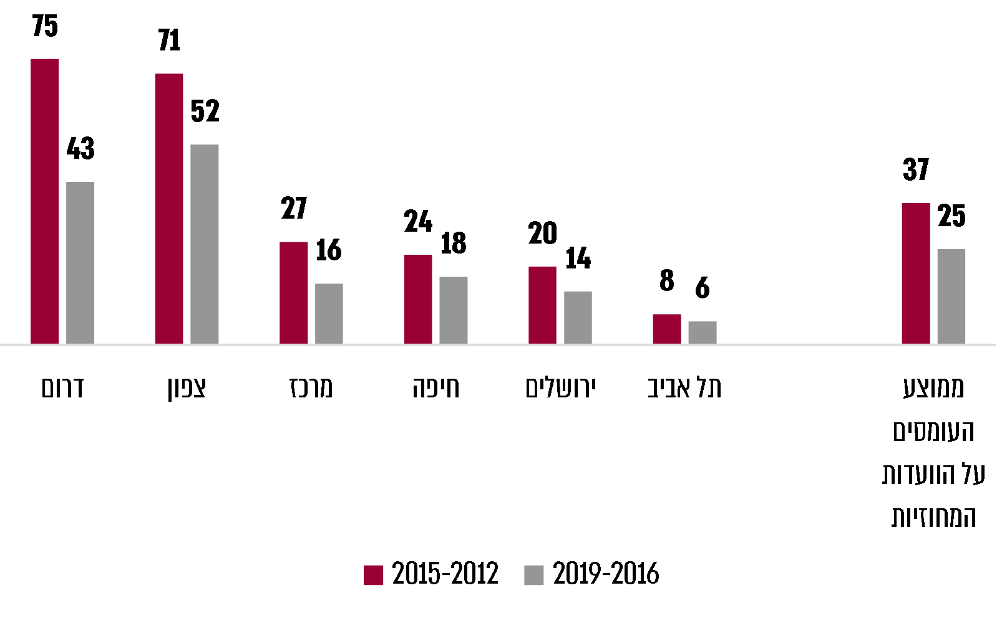
על פי מינהל התכנון, בעיבוד משרד מבקר המדינה.

מהאומדן עולה כי בכל המחוזות מסתמן שינוי בחלוקת עומס התוכניות בין הוועדות המחוזיות לוועדות המקומיות. בתקופה שלפני תיקון 101 וסמוך אליו הוגשו בממוצע 37 תוכניות לוועדה מחוזית על כל תוכנית שהוגשה בממוצע לוועדה מקומית. בתקופה שלאחר תיקון 101 ירד מספר התוכניות שהוגשו בממוצע לוועדה המחוזית ל-25 תוכניות שהוגשו על כל תוכנית שהוגשה בממוצע לוועדה מקומית. כלומר מדובר בירידה של 32%. הירידה הגדולה ביותר ביחס בין תוכניות שהוגשו לטיפול בוועדה המחוזית ובין תוכניות שהוגשו לוועדות המקומיות באותו מחוז נצפתה במחוז דרום: בתקופה שלפני תיקון 101 על כל תוכנית שהוגשה בממוצע לוועדה מקומית במחוז היו 75 תוכניות בממוצע שהוגשו לוועדה המחוזית. לעומת זאת בתקופה שלאחר תיקון 101 על כל תוכנית שהוגשה בממוצע לוועדה מקומית במחוז הוגשו בממוצע 43 תוכניות לוועדה המחוזית. כלומר חלה ירידה של 42%; במחוז צפון: בתקופה שלפני תיקון 101 על כל תוכנית שהוגשה בממוצע לוועדה מקומית במחוז היו 71 תוכניות בממוצע שהוגשו לוועדה המחוזית. לעומת זאת בתקופה שלאחר תיקון 101 על כל תוכנית שהוגשה בממוצע לוועדה מקומית במחוז הוגשו בממוצע 52 תוכניות לוועדה המחוזית. כלומר חלה ירידה של 27%. במחוזות תל אביב, ירושלים וחיפה חלה ירידה מתונה יותר.

מינהל התכנון ציין בתשובתו כי מספר הוועדות המקומיות במחוז צפון הוא קטן ורק מעט מהן קיבלו הסמכה, ולכן מספר התוכניות שמוגשות לוועדה המחוזית גדול.
יצוין לחיוב כי מהלך הביזור באמצעות הענקת סמכויות לוועדות המקומיות שינה, לפי האומדן, בכ-32% את חלוקת עומס הטיפול בתוכניות בין הוועדות המחוזיות למקומיות, ויותר תוכניות מטופלות כיום בוועדות המקומיות. עם זאת, ניכר שהעומס המוטל על הוועדות המחוזיות עדיין גדול, ויש מקום למצוא דרכים לצמצמו עוד, למשל על ידי הגדלת מספר הוועדות המקומיות המוסמכות כעצמאיות, כפי שיתואר להלן.

משרד מבקר המדינה בדק את חלוקת העומס גם לפי מעמדה של הוועדה המקומית (ועדות רגילות לעומת ועדות עצמאיות) בשנים 2012 עד 2015 ובשנים 2016 עד 2019. ההשוואה מוצגת בלוח 6 ובתרשים 14:
לוח 6: היחס בין מספר התוכניות בסמכות ועדה מחוזית למספר התוכניות בסמכות ועדה מקומית לפני תיקון 101 וסמוך אליו ולאחריו
 | 2012 – 2015  לפני תיקון 101 וסמוך אליו |  |  | 2016 – 2019  אחרי תיקון 101 |  |  | שיעור הגידול בתוכניות בסמכות  הוועדות המקומיות (באחוזים)
 | מספר התוכניות בסמכות ועדה מחוזית (א) | מספר התוכניות בסמכות ועדה מקומית (ב) | היחס  בין (ב)  ל-(א) | מספר התוכניות בסמכות ועדה מחוזית (ג) | מספר התוכניות בסמכות ועדה מקומית (ד) | היחס בין (ד)  ל-(ג)
בתחומי הוועדות המוסמכות | 748 | 760 | 1.01 | 631 | 1,434 | 2.27 | 124%
בתחומי הוועדות הרגילות | 5,911 | 3,032 | 0.51 | 7,543 | 5,106 | 0.67 | 31%
סך הכול | 6,659 | 3,792 | 0.57 | 8,171 | 6,540 | 0.8 | 40%
על פי נתוני מינהל התכנון, בעיבוד משרד מבקר המדינה.

תרשים 14: שיעור הגידול בתוכניות בסמכות הוועדות המקומיות
בעקבות תיקון 101, לפי סוגי ועדות (באחוזים)
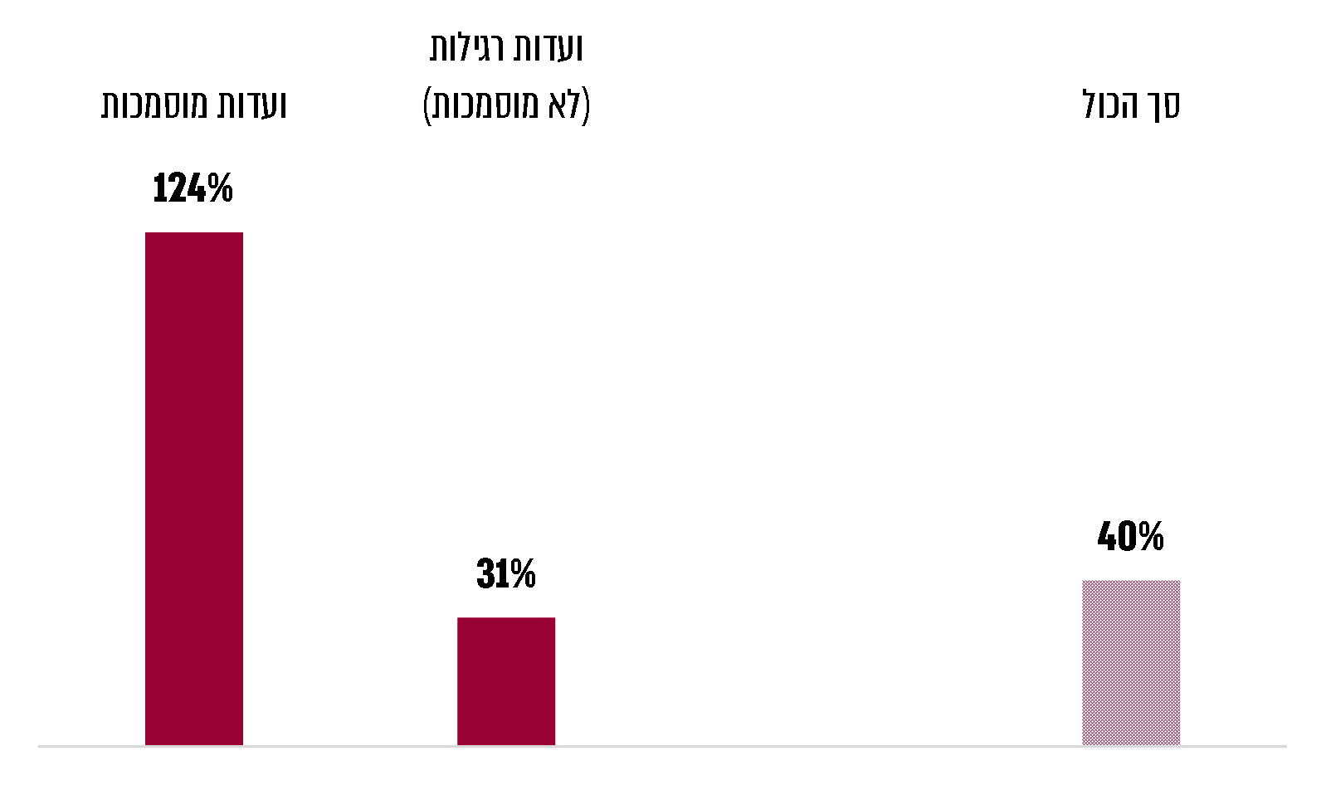
על פי נתוני מינהל התכנון, בעיבוד משרד מבקר המדינה.

מהנתונים בלוח 6 עולה כי חל שיפור ניכר בחלוקת עומס התוכניות בין הוועדות המחוזיות לוועדות המקומיות המוסמכות וכי חלק מהטיפול בתוכניות המתאר המקומיות והמפורטות עבר לוועדות המקומיות בהתאם לעקרונות הביזור בתיקון מס' 101.
מן הנתונים עולה כי בשנים שלאחר תיקון 101 מספר התוכניות בסמכות ועדה מקומית בוועדות המוסמכות כמעט הכפיל את עצמו (מ-760 ל-1,434 - עלייה של כ-89%), ואילו מספר התוכניות בסמכות ועדה מחוזית אף הצטמצם (מ-748 ל-631 - ירידה של כ-16%) במרחבי תכנון אלו. לעומת זאת, בקרב הוועדות הרגילות מספר התוכניות שבסמכותן גדל (מ-3,032 ל-5,106 כלומר כ-68%) ואילו מספר התוכניות המטופלות בוועדה המחוזית גדל (מ-5,911 ל-7,543, כלומר כ-28%).

מינהל התכנון ציין כי במחוז תל אביב מספר התוכניות לאחר תיקון 101 דומה למספרן לפני התיקון, אף שבמחוז יש שבע ועדות מקומיות עצמאיות ומיוחדות, אולם סוג התוכניות שמגיע אחרי תיקון 101 הוא מורכב יותר ולכן הטיפול בתוכניות אלה אורך זמן רב יותר.
נראה כי התרומה היחסית של הוועדות המוסמכות להפחתת עומס התוכניות המוטל על הוועדות המחוזיות היא משמעותית, וניתן לאומדה ביותר מפי 2 מתרומתן של הוועדות המקומיות שאינן מוסמכות. כלומר הסמכת ועדות מקומיות עשויה להיות מהלך אפקטיבי להפחתת העומס התכנוני המוטל על הוועדות המחוזיות.
הליך ההסמכה מעיד על מגמת שינוי בחלוקת העומס בין הדרג המחוזי למקומי: בתקופה שלפני תיקון 101 וסמוך אליו הוגשו בממוצע 37 תוכניות לוועדה מחוזית על כל תוכנית שהוגשה בממוצע לוועדה מקומית, ואילו בתקופה שלאחר תיקון 101 ירד מספר התוכניות שהוגשו בממוצע לוועדה המחוזית ל-25 תוכניות על כל תוכנית שהוגשה בממוצע לוועדה מקומית. כלומר מדובר בירידה של 32%, אך כפי שצוין גם לאחר תיקון 101, הוועדות המחוזיות עדיין מטפלות במספר רב של תוכניות (8,171 תוכניות), ויש לבחון דרכים לייעל את עבודתן.

מינהל התכנון מסר בתשובתו כי לאורך השנים חל גידול במספר התוכניות שהוגשו למוסדות התכנון המחוזיים (גם אם בד בבד גדל מספר התוכניות שהוגשו לוועדות המקומיות). מינהל התכנון ציין כי מעבר תוכניות לסמכות ועדות מקומיות לא הוריד את כל הנטל מלשכות התכנון המחוזיות, שכן הן נדרשות לבחון את התוכניות שבסמכות מקומית לעומק במסגרת הבדיקה לפי סעיף 109 בחוק. עוד ציין המינהל כי העומס המערכתי גובר גם בשל הצורך שנציג השר יהיה נוכח בדיוני הוועדות המקומיות.
חיזוק מעמדן של הוועדות המקומיות על ידי העברת חלק מהסמכויות שניתנו לוועדות המחוזיות בהתאם לרפורמה בחוק התכנון והבנייה מאפשר ויסות של עומס הטיפול בתוכניות בין מוסדות התכנון. עם זאת מרבית התוכניות עודן בטיפול בסמכות ועדות מחוזיות. על כן, מוצע כי מינהל התכנון יבחן אפשרויות נוספות להפחתת העומס הכרוך בטיפול בתוכניות כדי למקד את עבודתן של הוועדות המחוזיות בתוכניות בעלות חשיבות מחוזית, תוך המשך ביצוע הבקרה על איכות תהליכי קבלת ההחלטות ברובד המקומי.

תכנון נקודתי בוועדות המחוזיות

תוכניות מתאר מקומיות ותוכניות מפורטות מצויות בתחתית המדרג של התוכניות הסטטוטוריות בישראל.

מודל התכנון המשתקף מחוק התכנון והבנייה הוא ככלל מודל רציונלי-כוללני, ולפיו התכנון המפורט נגזר מתוכניות מתאר מקומיות, מחוזיות וארציות; עם זאת החוק מאפשר לתכנן "מלמטה-למעלה" באמצעות אישור תוכניות מתאר החלות רק על חלק ממרחב התכנון ומשנות את התכנון הכולל תוך שמירה על יחסי הכפיפות בין התוכניות. כך למשל, תוכנית מתאר מחוזית חלקית יכולה לשנות בתחומה את התוכנית המחוזית הכוללת, ותוכנית מתאר מקומית חלקית יכולה לשנות בתחומה את תוכנית המתאר הכוללת.

לפי החוק, תוכניות מתאר בדרגים השונים (למעט תוכנית כוללנית) יכולות לכלול הוראות מפורטות. כמו כן בסעיף 69 בחוק התכנון והבנייה נקבע כי כל עוד אין בתוכנית מתאר הוראות מתאימות, מותר לקבוע בתוכנית מפורטת הוראות בכל עניין שיכול להיות נושא לתוכנית מתאר מקומית והוראות בנושאים מסוימים נוספים, ולפיכך, כאמור, מיטשטש הגבול בין תכנון מתארי לתכנון מפורט. תכליתם של תהליכי התכנון היא קבלת החלטות מיטביות, תוך התבססות על ראייה רחבה וכוללת, אשר כרוכה בבחינה מקצועית מקיפה ורב-תחומית של ההשפעות של ההתערבות התכנונית בתחומים רבים ומגוונים לרבות השפעות חברתיות, סביבתיות וכלכליות.

מינהל התכנון השיב כי התכנון המפורט נגזר מתוכניות המצויות במדרג גבוה יותר והוסיף שהחוק קובע כי ככלל תוכנית מפורטת לא יכולה לסתור תוכנית המצויה גבוה ממנה במדרג התוכניות.

הטיפול בתוכניות מתאר מקומיות ומפורטות נקודתיות רבות מביא לעומס רב על מוסדות התכנון ולחוסר יעילות של תהליכי התכנון, שכן כל תוכנית, קטנה כגדולה, נדרשת לעבור את כל התהליך הקבוע בחוק.

משרד מבקר המדינה בדק את התפלגות תוכניות המתאר המקומיות והתוכניות המפורטות שהוגשו לוועדות המחוזיות בשנים 2016 עד 2019 לפי גודל השטח שעליו הן חלות. הנתונים מוצגים בתרשים שלהלן:
תרשים 15: שיעור התוכניות שהוגשו לוועדות המחוזיות לפי השטח שעליו חלה התוכנית והמחוז, 2016 - 2019
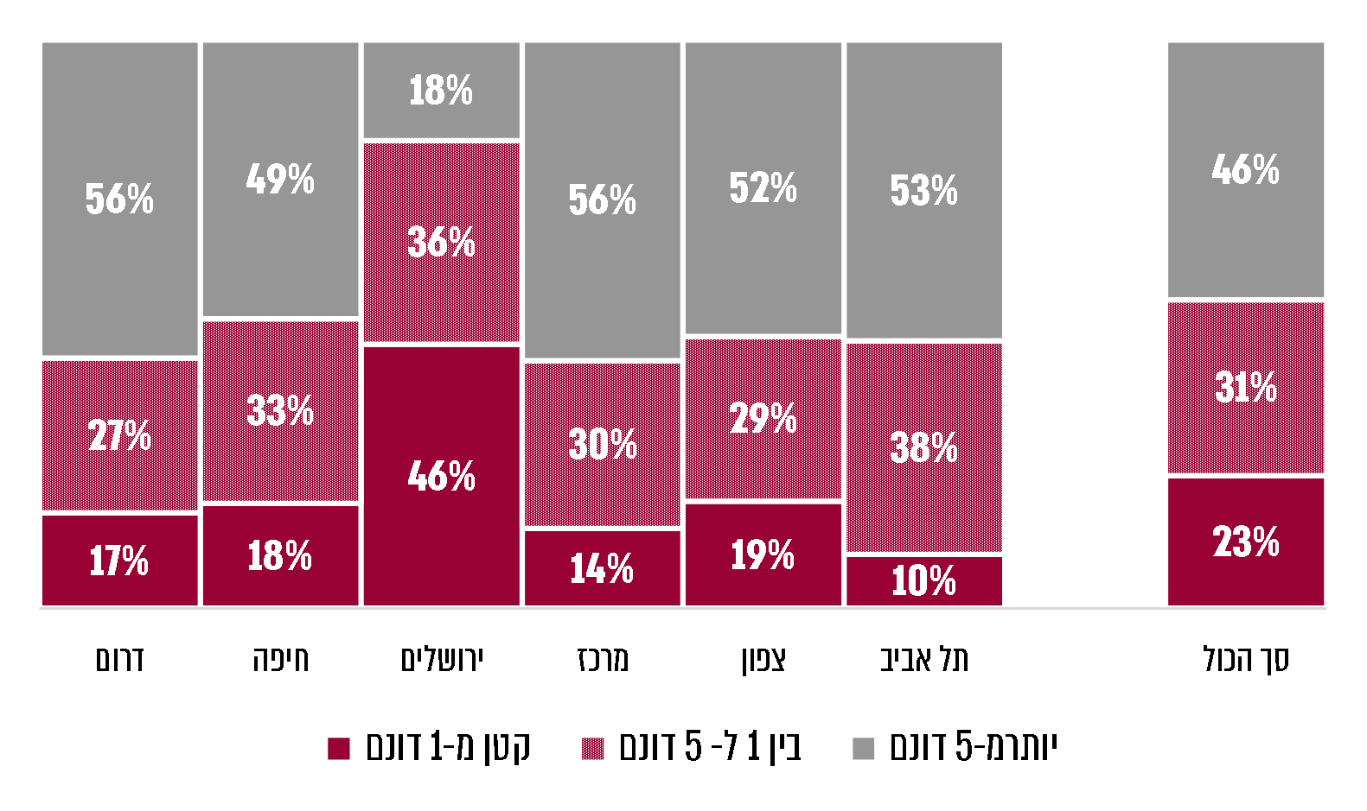
על פי נתוני מינהל התכנון, בעיבוד משרד מבקר המדינה.
מהתרשים עולה כי 23% מתוכניות המתאר המקומיות והמפורטות שהוגשו לוועדות המחוזיות בכל הארץ חלות על שטח שקטן מדונם אחד, ו-54% מהתוכניות חלות על שטח שקטן מ-5 דונמים. בולט במיוחד מחוז ירושלים שבו שיעור תוכניות המתאר המקומיות והמפורטות החלות על שטח שקטן מדונם אחד הוא 46%, ורוב מכריע (82%) מהתוכניות הן בשטח שקטן מ-5 דונמים. במחוז תל אביב שיעור תוכניות המתאר המקומיות והמפורטות החלות על שטח שקטן מדונם אחד הוא הנמוך ביותר, אך גם בו, בדומה לשאר המחוזות, כמחצית מהתוכניות המקודמות הן בשטח שקטן מחמישה דונמים.

מינהל התכנון הבהיר בתשובתו כי לא כל תוכנית שחלה על שטח מצומצם היא תוכנית נקודתית בעייתית. ייזום תוכנית על שטח מצומצם כאשר לא קיימת תוכנית מוקדמת שבחנה את אותו שטח בראייה כוללת עשוי להוביל לתכנון נקודתי בעייתי. אולם, כאשר מאושרת תוכנית מתארית למתחם, לשכונה או אף תוכנית כוללנית ליישוב, שהיא בדרך כלל תוכנית ברמה שאינה מפורטת ולפיכך לא ניתן להוציא מכוחה היתרי בנייה, אזי תוכנית מפורטת, שבאה אחריה וחלה על שטח מצומצם, אינה בגדר תכנון נקודתי משום שהתכנון הכולל של האזור מתבצע כבר בתוכנית מוקדמת. מינהל התכנון ציין כי השכבה של התכנון המתארי מוצאת את ביטויה במסגרת תוכניות המתאר הכוללניות שמקודמות לרשויות המקומיות בארץ. לפי נתוני מינהל התכנון קיים כיסוי גבוה של תוכניות כוללניות או תוכניות מתאר כוללות בשטחי המדינה: בעשור האחרון אושרו 81 תוכניות מתאר הכוללות את כל תחום הרשות ל-72 רשויות, ו-48 מהן הן תוכניות כוללניות. ל-60 רשויות נוספות הושלמה הכנתן של תוכניות כוללניות, והן נמצאות בהליכי אישור בוועדות המחוזיות. עוד הוסיף מינהל התכנון כי תכנון נקודתי נדרש גם עקב מדיניות הממשלה והיעדים שקבעה באשר להתחדשות עירונית. פעמים רבות תוכניות להתחדשות עירונית מוגשות על שטח מצומצם, בשל הזכות הקניינית וגם מכיוון שמדובר בתוכניות מורכבות החלות על שטח בנוי.

מינהל התכנון הסביר כי במחוז תל אביב יש תוכניות החלות על שטח של פחות מחמישה דונם, ולעיתים מדובר בתוכניות מורכבות מאוד, רלוונטיות ומשמעותיות, זאת מכיוון שמאפייני הציפוף במחוז מאפשרים בהיקף שטח כזה להקים מגדלים או לערב שימושים, נוכח היקף התוכניות להתחדשות עירונית.

בתשובתה של עיריית ירושלים למשרד מבקר המדינה צוין כי מינהל התכנון העירוני הכין תוכנית מתאר כוללנית לעיר, אולם למרות ההחלטה על הפקדתה, התוכנית לא הופקדה בפועל. למרות זאת במרוצת השנים הוכרה התוכנית על ידי בתי המשפט כמסמך מדיניות תכנון לגיטימי, בדומה לתוכנית אב. בנסיבות אלה, ונוכח העובדה כי לא ניתן להוציא היתרי בנייה ישירות מתוכניות האב או מתוכנית המתאר הכוללנית, הרי שאין ליזמים מנוס מלהגיש תוכניות נקודתיות על מנת לממש את הזכויות המפורטות במסמכים אלה. עוד ציינה העירייה בתשובתה כי היא נוהגת לבחון גם תוכניות נקודתיות משמעותיות במסגרת ראייה כוללת מתוך מטרה לשמור על האינטרסים הציבוריים בכל תוכנית.

לפי נתוני מינהל התכנון ניתן לאמוד כי מתוך 6,381 תוכניות שהוגשו לוועדות המחוזיות בשנים 2017 עד 2019, כ-1,140 (כ-18%) הוגשו בידי רשויות מקומיות או ועדות מקומיות, וכי כשני שלישים מהתוכניות האלו (כ-760 תוכניות) חלו על שטח שגדול מחמישה דונמים.

ריבוין של תוכניות מתאר נקודתיות הוא תולדה של המורכבות הרבה הכרוכה בהכנת תוכניות מתאר מקומיות על שטחים נרחבים. הכנת תוכניות ואישורן כרוך בעלויות כלכליות וכספיות ובחשיפה לתביעות פיצויים אם יש בהן כדי לפגוע בערך המקרקעין שבתחומן או הגובלים עימן. כתוצאה מכך עלול להיפגע התמריץ של הוועדה המקומית או של הרשות המקומית לקדם תוכניות מתאר מקומיות. גם הוועדה המחוזית תתקשה ליזום ולקדם תוכנית מתאר מקומית ולא תכין אותה ללא שיתוף פעולה של הוועדה המקומית.

הסבר נוסף אפשרי, אך לא הכרחי, לריבויין של תוכניות מתאר נקודתיות, הוא סוגית יצירת החבות בהיטלי ההשבחה, שכן כאשר תוכניות רחבות היקף מעלות את ערך נכסי המקרקעין שבתחומן, הן מכניסות יותר נישומים לגביית היטלי השבחה גם כאשר הם אינם מעוניינים בהשבחה. כך למשל, אם תוכנית מאפשרת באופן גורף תוספת של זכויות בנייה הכרוכות בהשבחה של נכסים, יחוייבו בהיטל השבחה גם בעלי נכסים שאינם מעוניינים בתוספת הזכויות. עם זאת, יצוין כי היטלי השבחה הם מקור הכנסה לוועדות המקומיות ולרשויות המקומיות המיועד, ככלל, להכנת תוכניות ולביצוען, לרבות הוצאות פיתוח ורכישה של מקרקעין לצורכי ציבור. כמו כן בנוגע לבעלי הנכסים המושבחים יצוין כי מועד תשלום ההיטל בגין ההשבחה, ששיעורו הוא מחצית ההשבחה, יכול להידחות עד למימוש ההשבחה, למשל בעת קבלת היתר בנייה או בעת העברת הזכויות בנכס.

לצד זאת, פתיחת שעריהם של מוסדות התכנון בפני בעלי עניין בקרקע ומתן אפשרות לפרט ליזום תוכנית תרמו גם הם לריבוי במספר התוכניות המוגשות למוסדות התכנון ולהתגברות תופעת התכנון הנקודתי.

מינהל התכנון ציין בתשובתו כי החוק מאפשר ליזמים פרטיים להגיש תוכניות, ומטבע הדברים מדובר בתוכניות נקודתיות, וכי הטיפול בתוכניות אלו הוא חלק מהשירות לתושב. עוד ציין מינהל התכנון כי קידום תוכניות נקודתיות נדרש גם בעקבות מדיניות הממשלה והיעדים שהיא קבעה באשר להתחדשות עירונית. מינהל התכנון מנה את היתרונות של התכנון הנקודתי, ובהם: יכולת התאמה לצרכים המשתנים באופן יעיל ומהיר יחסית בלי שנדרש לשנות את התכנון בכללותו, שהוא מהלך ארוך ומורכב מאוד, המחייב השקעת משאבים רבים.

אשר למחוז ירושלים, המינהל מסר כי ירושלים היא עיר בעלת מאפיינים תכנוניים מיוחדים הגורמים לריבוי בתוכניות קטנות ובינוניות. המינהל פירט את הסיבות לכך, ובהן: מחסור בעתודות קרקע, מבנה בעלויות מפוצל על הקרקע במזרח העיר ותכנון כולל המבוסס על תוכניות אב בשל הקושי הפוליטי לאשר תוכניות סטטוטוריות. כמו כן ציין כי במחוז ירושלים אין ועדות מוסמכות, ולכן תוכניות רבות, קטנות כגדולות, מטופלות על ידי הוועדה המחוזית.
מומלץ כי מינהל התכנון יבחן את ריבוין של תוכניות מתאר נקודתיות המוגשות לוועדות המחוזיות. בפרט, נדרשת התייחסות מיוחדת למצב שנוצר במחוז ירושלים. יצוין כי ריבוי התוכניות הנקודתיות יש בו כדי להאריך את משכי זמן התכנון, להביא לעומס על מוסדות התכנון ובעקיפין אף להגביר את חשיפת מוסדות התכנון ללחצים או פניות מיותרות מצד בעלי עניין, משום שכל תוכנית מעין זו נדרשת לעבור את כל ההליך התכנוני.
מוצע כי מינהל התכנון ייצור מתכונת דיווח ובקרה על היקף תוכניות המתאר הנקודתיות למליאת הוועדה המחוזית והמקומית ולגורמים המקצועיים הרלוונטיים ויגבש קווים מנחים לוועדות המקומיות והמחוזיות על מנת לצמצם ככל הניתן תכנון נקודתי ולתעדף תוכניות רחבות היקף המאפשרות ראייה תכנונית כוללת.
עוד מומלץ כי משרד הפנים ומינהל התכנון יבחנו דרכים לעידוד הרשויות המקומיות והוועדות המקומיות ליזום תוכניות רחבות היקף בתחומן לשם קיצור הליכים וטיוב השירות לאזרח וכי כלל הוועדות המחוזיות והמקומיות יקיימו, כל אחת במליאתה, דיון שנתי בעניין תוכניות מתאר מקומיות נקודתיות המוגשות בתחומן לשם בחינת הצורך ליזום על ידן תוכנית מתאר מקומית בהיקף רחב יותר, ובפרט באזור שבו מוגשות תוכניות נקודתיות רבות.

מינהל התכנון ציין בתשובתו כי הוא פועל ומשקיע תשומות אדירות בקידום תוכניות כוללניות באופן מבוקר ומנוהל. מינהל התכנון הוסיף כי אין לו שליטה על התוכניות המוגשות לוועדות המחוזיות, וכי קידומו של תכנון עירוני בראייה רחבה מצריך השקעות ותשומות רבות והדבר מקבל ביטוי חלקי על ידי יזמים ציבוריים ורשויות מקומיות אקטיביות שיוזמות תוכניות בראייה רחבה.

הטיפול בתוכניות בוועדות המחוזיות - היקפו ומשכו

בעקבות תיקון 101 נקבעו בחוק התכנון והבנייה לוחות זמנים לחלק מפעולותיה של הוועדה המחוזית בהליך הטיפול בתוכניות שבתחום סמכותה וכן להליך כולו ממועד אישור עמידתה בתנאי הסף עד להכרעה בתוכנית. קציבת הזמנים להליך תכנוני נועדה לייצר ודאות, לייעל את ההליכים ולאפשר את ניהולם ואת המעקב אחר התקדמותם. קביעת לוחות זמנים מוגדרים להשלמת ההליכים מאפשרת ליצור תשתית תכנונית זמינה, ישימה ועדכנית שמאפשרת מתן מענה הולם לצרכים החיוניים שעליהם נועדה לענות האסדרה התכנונית.

לצד שיקולי הייעול של ההליכים והוודאות לגבי תוצאתם באמצעות קביעת לוחות זמנים להכרעה בהם, עומדים גם שיקולים נוספים ובהם הצורך להבטיח שההליך התכנוני יניב תוצרים ראויים, אשר התקבלו לאחר איסוף מלוא המידע הנדרש, בחינת כל השיקולים וההיבטים הנדרשים לעניין ואיזון בין כלל האינטרסים.

קביעת זמן קצר מדי להליך התכנוני עלולה להוביל להליכים תכנוניים רשלניים ושטחיים, שבהם יימנעו מוסדות התכנון מלערוך את מלוא הבחינות הדרושות ולבקש את מלוא המסמכים הנדרשים לעניין וכל זאת כדי לעמוד בלוח הזמנים שקבע החוק.

מנגד, קביעת זמן ארוך מדי להליך התכנוני עשויה להקטין את מספר התוכניות המוגשות למוסדות התכנון שכן יזמים יירתעו מהתחייבות לפרויקטים ארוכים שאי-ודאות גדולה בצידם וכך ייפגע המלאי התכנוני אשר נחוץ בכדי לענות על צורכי הפיתוח והבנייה במדינה. זאת ועוד, הימשכות יתר של הליכי התכנון מייצרת כשלעצמה אי-ודאות גדולה אשר עלולה לגרור תיקונים ועדכונים תכופים לתוכניות במהלך טיפולם של מוסדות התכנון ולהקשות על יכולתם לבצע את תהליך קבלת ההחלטות מתוך ראייה תכנונית כוללת. יתר על כן, הליכים ממושכים עלולים להביא לפגיעה בהיצע הנדרש למגורים או לשימושים אחרים. הימשכותם של הליכי התכנון והעומס במוסדות התכנון גם עלולים לחשוף אותם ללחצים מצד בעלי עניין שונים לזירוז ההליכים ועקב כך אף להוביל לאי-סדרים.

חוק התכנון והבנייה כולל הוראות שבהן ביקש המחוקק לקבוע תוצאות משפטיות לסטייה מהמועדים שנקבעו לביצוע פעולה מסוימת. אם לא החליט מוסד תכנון - ועדה מקומית או ועדה מחוזית - בתוכנית שבסמכותו בתוך התקופה שנקבעה לכך, עשוי מוסד התכנון שבדרגה אחת מעליו לקבל סמכות לדון בעניין גם בלא החלטתו של מוסד התכנון שלא פעל במועד. לעיתים חלוף המועד יביא לפקיעתה של החלטה שהתקבלה או לשינוי אחר במצבה הסטטוטורי של התוכנית.

מספר התוכניות שטופלו בוועדות המחוזיות - תמונת מצב

מספר התוכניות שהוגשו לוועדות המחוזיות, מספר התוכניות שנדחו ומספר התוכניות שפורסמו למתן תוקף ברשומות בשנים 2014 עד 2019 מוצגים בתרשים 16. יצוין כי תוכנית שהוגשה בשנה נתונה איננה בהכרח מפורסמת למתן תוקף ברשומות באותה שנה או בכלל. כמו כן, כפי שיפורט בהמשך, יש תוכניות שהוגשו לוועדות המחוזיות אך הטיפול בהן הופסק בהתאם להוראות החוק בטרם הוחלט אם לאשרן או לדחותן.
תרשים 16: מספר תוכניות המתאר המקומיות והמפורטות שהוגשו לוועדות המחוזיות, שנדחו ופורסמו למתן תוקף ברשומות, 2014 - 2019
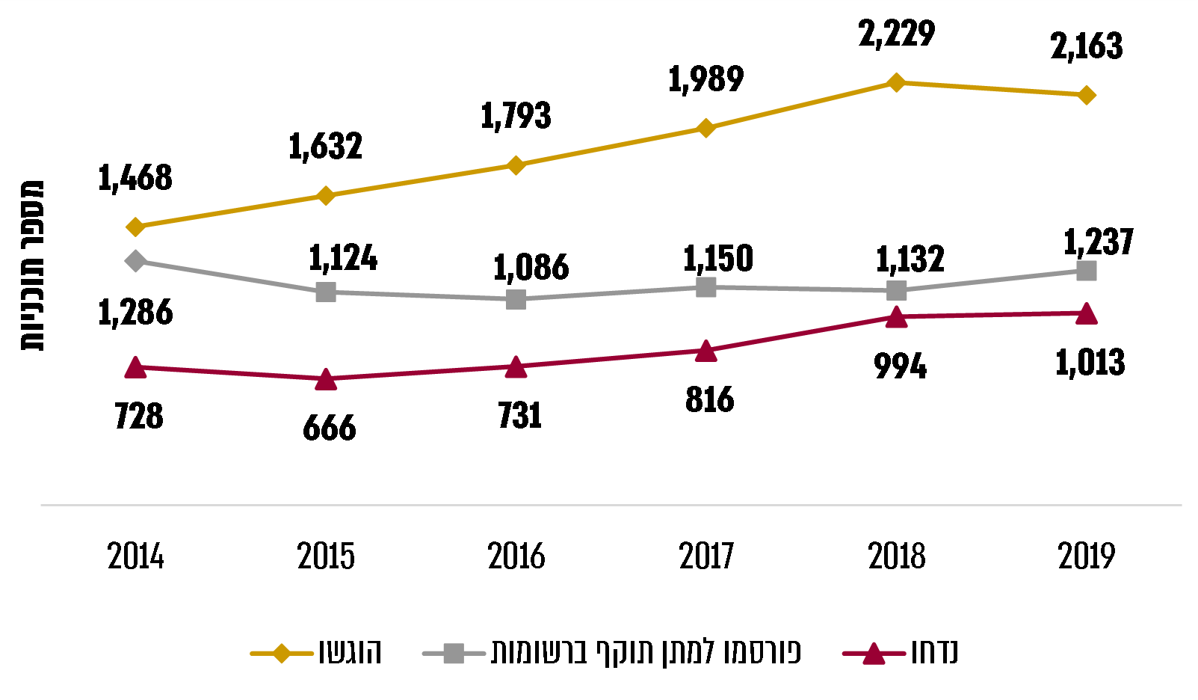
על פי נתוני מינהל התכנון, בעיבוד משרד מבקר המדינה.
מהנתונים בתרשים עולה כי מספר התוכניות שפורסמו למתן תוקף ברשומות במהלך השנים 2014 עד 2019 נותר קבוע יחסית, ואילו במספר התוכניות שהוגשו חל גידול של כ-47% (מ-1,468 תוכניות בשנת 2014 לכ-2,163 תוכניות בשנת 2019).
אשר לתוכניות שנדחו, נמצא כי בכל אחת מהשנים 2014 - 2019 נדחו בממוצע 825 תוכניות, ובסך הכול נדחו בשנים אלו 4,948 תוכניות. יצוין כי מספר התוכניות שפורסמו למתן תוקף בשנים אלו הסתכם ב-7,015.

מהתרשים עולה כי מספר התוכניות שטופלו בוועדות המחוזיות במהלך השנים - בין אם אושרו ובין אם נדחו דומה למספר התוכניות שהוגשו.

בתרשים 17 מוצג פילוח מספר התוכניות בסמכות ועדה מחוזית שהוגשו, שנדחו ושפורסמו למתן תוקף ברשומות בשנים 2014 עד 2019 לפי מחוז תכנון.
תרשים 17: מספר התוכניות שהוגשו,שנדחו ושפורסמו למתן תוקף ברשומות לפי מחוז תכנון, 2014 - 2019
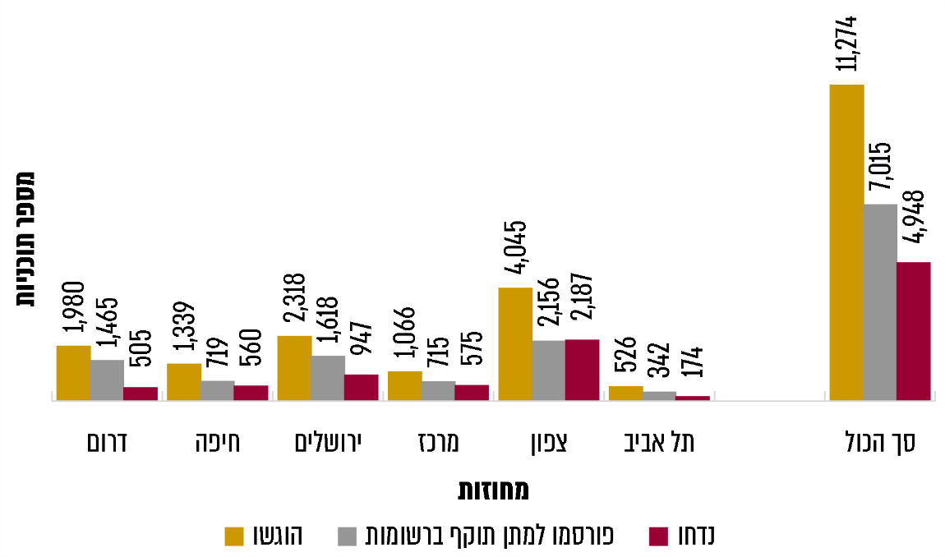
נתוני מינהל התכנון, בעיבוד משרד מבקר המדינה.
מניתוח לפי מחוזות של נתוני מינהל התכנון עולה כי בתקופה שנבדקה הפער בין מספר התוכניות שהוגשו לוועדה המחוזית לבין מספר התוכניות שפורסמו למתן תוקף ברשומות משתנה בין מחוז למחוז. במחוז המרכז הפער הוא הקטן ביותר (כ-33%), ואילו במחוז צפון יש פער ניכר (כ-47%) בין מספר התוכניות שהוגשו לאלו שפורסמו למתן תוקף ברשומות. בסך הכול, בשנים 2014 עד 2019 הוגשו 11,274 תוכניות לכלל המחוזות, ו-7,015 (62%) תוכניות פורסמו למתן תוקף ברשומות. יצוין כי הלכה למעשה מספר התוכניות שטופלו בוועדות המחוזיות גדול מהמוצג כי ישנם תהליכים שלא הסתיימו, למשל תוכניות שאושרו אולם טרם פורסמו למתן תוקף.
יצויין כי מטבע הדברים לא כל התוכניות ראויות לקבל תוקף, ומוסדות התכנון משקיעים משאבים כדי לבדוק התוכניות, לדון בהן ולהכריע בעניינן, ובהתאם לנסיבות גם לדחותן. כמו כן יש תוכניות שהיזמים שלהן מחליטים, לאחר שהתוכניות הוגשו, שלא לקדמן.
מומלץ כי מינהל התכנון יבצע מעקב וינתח הסיבות לפער של כ-60% בין התוכניות שהוגשו (11,274) לבין התוכניות שפורסמו למתן תוקף (7,015), בפריסה לפי מחוזות, לשם הפקת לקחים אפשריים לטובת ייעול הטיפול בתוכניות המוגשות לוועדות המחוזיות.

זמן הטיפול בתוכניות מתאר מקומיות ומפורטות בסמכות ועדה מחוזית

תיקון 101 הציב כיעד עיקרי את קיצור משך הזמן הנדרש לאישור תוכניות על פי החוק. במסגרת זאת הוצע לקבוע, בין השאר, לוח זמנים מרבי להכרעה בתוכניות תוך מתן סמכות להעברת התוכנית לדיון במוסד תכנון גבוה אם מוסד התכנון לא עמד בלוח הזמנים הנדרש. יצוין כי בחוק לא נקבעו לוחות זמנים מרביים להשלמת התהליך הכולל של אישור תוכנית אלא רק להכרעה בה לאחר קליטתה (ממועד עמידתה בתנאי הסף).

השלבים העיקריים לפי חוק התכנון והבנייה לקידום תוכנית בסמכות ועדה מחוזית מתוארים בתרשים שלהלן:
תרשים 18: השלבים בתהליך התכנון של תוכנית בסמכות ועדה מחוזית
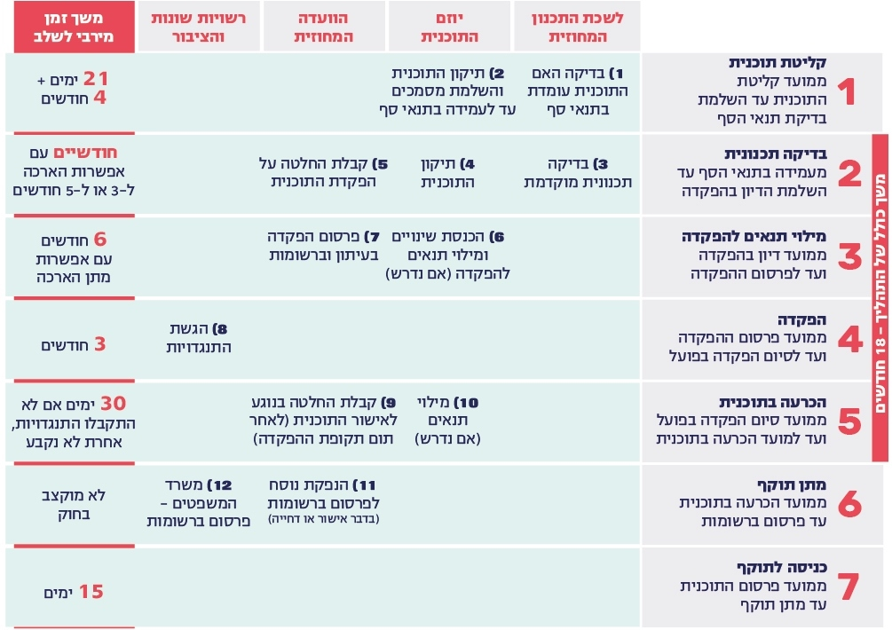

העמידה בפרק הזמן המרבי שנקבע בחוק להכרעה בתוכנית

כדי להבטיח כי משך הטיפול בתוכנית בסמכות ועדה מחוזית יהיה קצר ככל האפשר נקבע בסעיף 109א(ב)(1), בעקבות תיקון 101, כי הוועדה המחוזית תחליט בתוכנית שבסמכותה בתוך 18 חודשים ממועד הגשתה (להלן - זמן התקן להכרעה בתוכנית). התוכנית נחשבת כתוכנית שהוגשה רק לאחר שנקלטה ועמדה בתנאי סף, וממועד זה מתחיל מניין הימים, על פי הקבוע בחוק עד שתתקבל הכרעה בעניין התוכנית.

משרד מבקר המדינה בדק את קובץ נתוני התוכניות שהוכרעו בשנים 2016 עד 2019 וחישב את שיעור התוכניות שעמדו בפרק הזמן המרבי שנקבע בחוק להכרעה בתוכנית, שהוא 18 חודשים, מתוך מספרן הכולל של התוכניות שהוכרעו בוועדות המחוזיות בשנים 2016 עד 2019. ראו להלן בתרשים 19:
תרשים 19: שיעור התוכניות שעמדו בזמן התקן להכרעה בתוכנית מתוך כלל התוכניות שהוכרעו, 2016 - 2019
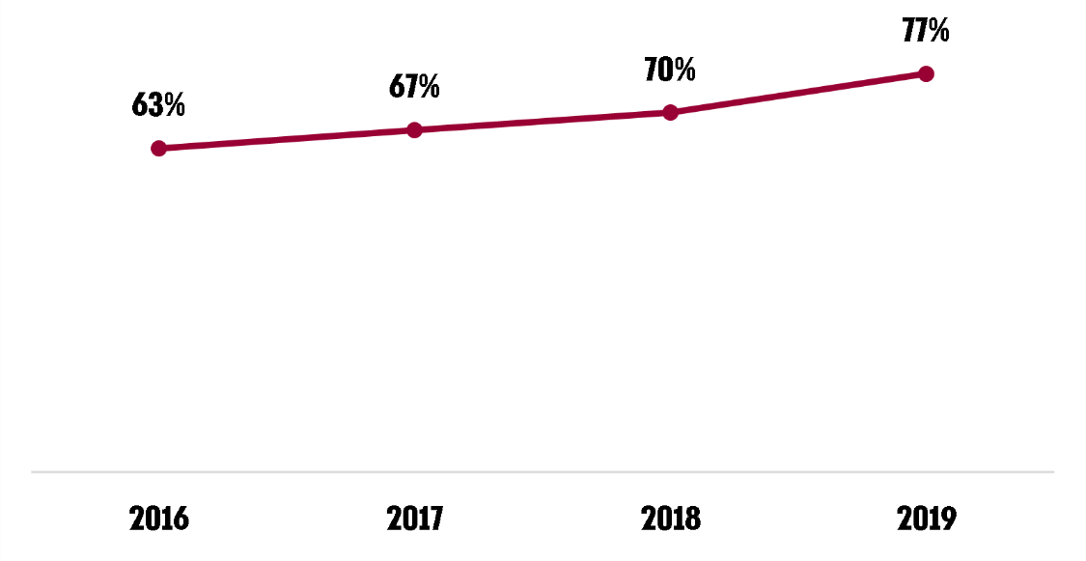
על פי נתוני מינהל התכנון, בעיבוד משרד מבקר המדינה.
מהתרשים עולה כי במשך השנים חל שיפור בשיעור התוכניות שזמן ההכרעה לגביהן הוא 18 חודשים (משך הזמן שנקבע להכרעה בתוכנית בעקבות תיקון 101), אולם גם לאחר הרפורמה כרבע מתוכניות המתאר בסמכות ועדה מחוזית אינן מוכרעות בפרק הזמן שנקבע בחוק.

בתרשים 20 שלהלן מוצג שיעור התוכניות שעמדו בפרק הזמן המרבי שנקבע בחוק להכרעה בתוכנית מתוך כלל התוכניות שהוכרעו בוועדות המחוזיות בשנים 2016 עד 2019, לפי מחוזות תכנון.
תרשים 20: שיעור התוכניות שעמדו בזמן התקן להכרעה בתוכנית מתוך כלל התוכניות שהוכרעו בוועדות המחוזיות, 2016 - 2019
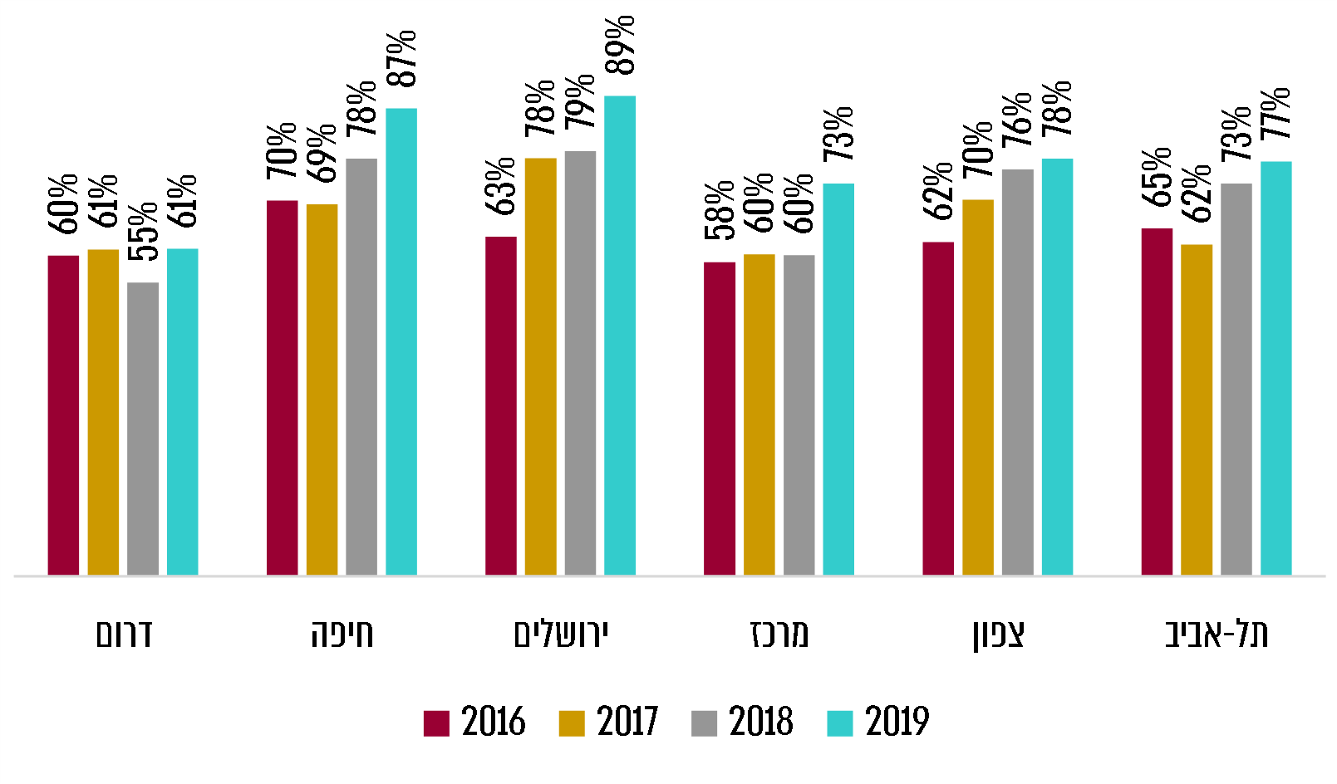

מהתרשים עולה כי במחוז ירושלים חל שיפור ניכר בשיעור התוכניות בסמכות ועדה מחוזית שהוכרעו בפרק הזמן שנקבע בחוק. לעומת זאת במחוז דרום לא חל שינוי משמעותי בשנים
2016 - 2019.
משרד מבקר המדינה מציין לחיוב את השיפור בעמידה בזמני התקן להכרעה בתוכנית במרבית המחוזות ובפרט במחוז ירושלים. מוצע כי מחוז דרום יבחן מה הסיבה לכך שבתחומו לא חל שיפור בשיעור התוכניות המוכרעות בזמני התקן, וכי כלל המחוזות יבחנו דרכים להגדלת שיעור התוכניות המוכרעות בזמני התקן.

הזמן הנדרש להליך הכולל לאישור תוכניות בסמכות מחוזית

מנקודת מבט של יעילות תהליכים ושיפור השירות לאזרח, יש חשיבות להציג גם את משכו של התהליך כולו, משלב קליטת התוכנית ועד פרסומה למתן תוקף (להלן - גם הליך האישור הכולל), הגם שלא נקבע לכך פרק זמן מחייב בחוק. יצוין כי בדרך כלל בשלב קליטת התוכנית ובשלב מתן התוקף נדרשים בעיקר היזמים לנקוט פעולות לקידומה של התוכנית.

בתרשים 21 מתוארות מגמות השינוי במשכי הזמן הממוצעים והחציוניים ממועד קליטתן של התוכניות בוועדות המחוזיות ועד מועד פרסומן למתן תוקף ברשומות, לגבי תוכניות שאושרו בשנים 2012 עד 2019.
תרשים 21: פרקי הזמן הממוצעים והחציוניים שנדרשו להליך האישור הכולל של תוכניות בוועדות המחוזיות, 2012 - 2019
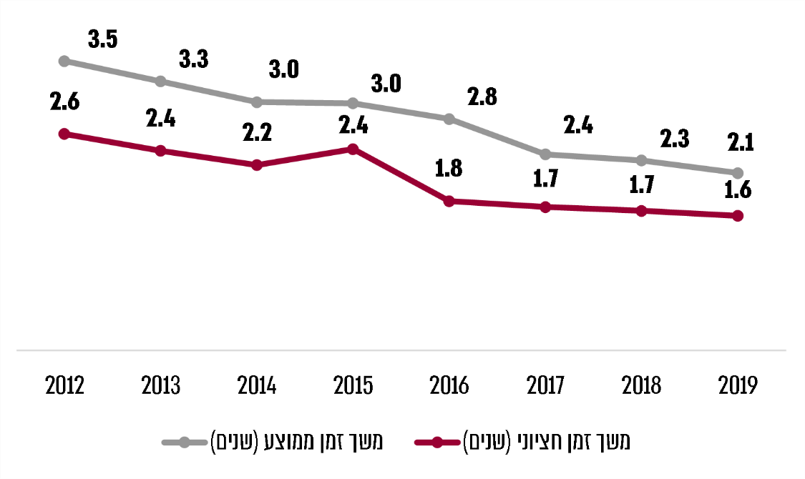
על פי נתוני מינהל התכנון, בעיבוד משרד מבקר המדינה.
* פרק הזמן נמדד ממועד קליטת התוכנית עד מועד פרסומה למתן תוקף ברשומות.
נמצא כי הזמן הממוצע שנדרש להליך אישורן הכולל של תוכניות התקצר במשך השנים מ-3.5 שנים בממוצע בשנת 2012 ל-2.1 שנים בממוצע בשנת 2019, כלומר חלה ירידה בשיעור של 40%.

כמו כן פרק הזמן החציוני התקצר מ-2.6 שנים ב-2012 ל-1.6 שנים ב-2019, כלומר ירידה בשיעור של 38%. יצוין כי בחישוב זמן התוכניות שאושרו אחרי תיקון 101, כלומר בשנים 2015 עד 2019, נכללות 2,155 מתוך 4,866 תוכניות שהטיפול בהן החל עוד לפני הרפורמה. כלומר, נראה כי מהלך קיצור זמן אישור התוכניות בעקבות תיקון 101 היה משמעותי אף יותר.
השינוי בזמן הליך אישורן הכולל של התוכניות בעקבות תיקון 101

בתרשים שלהלן מתוארת התפלגות התוכניות לפי פרק הזמן הממוצע שנדרש ממועד הקליטה במערכת עד הפרסום למתן תוקף, בשנים שלפני תיקון 101 וסמוך אליו (2012 - 2015) ובשנים שאחריו (2016 - 2019).

יצוין כי בעקבות תיקון 101 נקבע בחוק כי ההכרעה בתוכנית תתקבל בתוך 18 חודשים ממועד עמידתה בתנאי הסף, וקודם לכן לא היה פרק זמן מחייב להליך ההכרעה. אולם בהקשר הנוכחי אנו משתמשים באמת מידה של 18 חודשים כמדד ייחוס ולא כדי לבחון עמידה בהוראות החוק.
תרשים 22: התפלגות התוכניות שפורסמו למתן תוקף לפי פרק הזמן שנדרש להליך אישורן הכולל, לפני תיקון 101 וסמוך אליו ולאחריו (בחודשים)
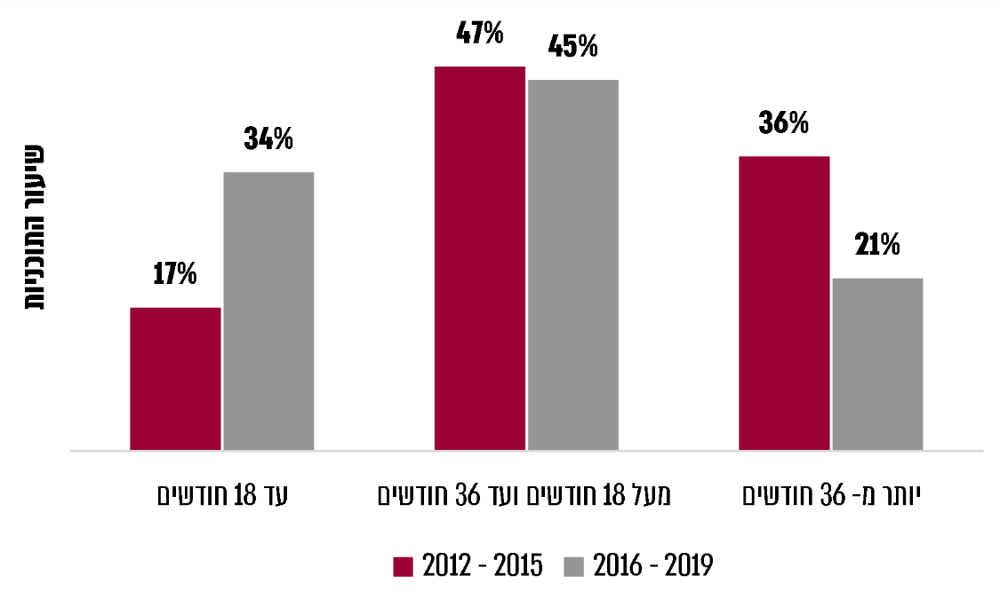
על פי נתוני מינהל התכנון, בעיבוד משרד מבקר המדינה.
מהתרשים עולה כי אחרי תיקון 101 שיעור התוכניות אשר הליך אישורן הכולל הסתיים בפרק זמן של עד שנה וחצי שנה הוכפל: לפני תיקון 101 רק 17% עמדו בפרק זמן זה, ואילו לאחר התיקון שיעור זה עלה ל-34%.
כמו כן שיעור התוכניות שהתעכבו יתר על המידה בוועדות המחוזיות ירד אף הוא באופן ניכר בתקופה שלאחר הרפורמה. כך למשל לפני התיקון כ-36% מהתוכניות אושרו בפרק זמן של יותר משלוש שנים, ואילו אחרי הרפורמה שיעור זה ירד ל-21%.
נמצא כי הרפורמה בתכנון ובבנייה סייעה לקצר את הליכי התכנון.
משך הזמן להליך האישור הכולל של תוכניות לפי מחוזות

בתרשים שלהלן מוצגים פרקי הזמן הממוצעים שנדרשו להליך אישור תוכניות משלב הקליטה עד שלב פרסום ברשומות למתן תוקף, בשנים 2012 עד 2015 - לפני תיקון 101 וסמוך אליו ובשנים 2016 עד 2019 אחרי תיקון 101, בפילוח לפי מחוזות.
תרשים 23: פרקי הזמן הממוצעים שנדרשו להליך האישור הכולל של תוכניות לפני תיקון 101 וסמוך אליו ולאחריו, לפי מחוזות (בשנים)
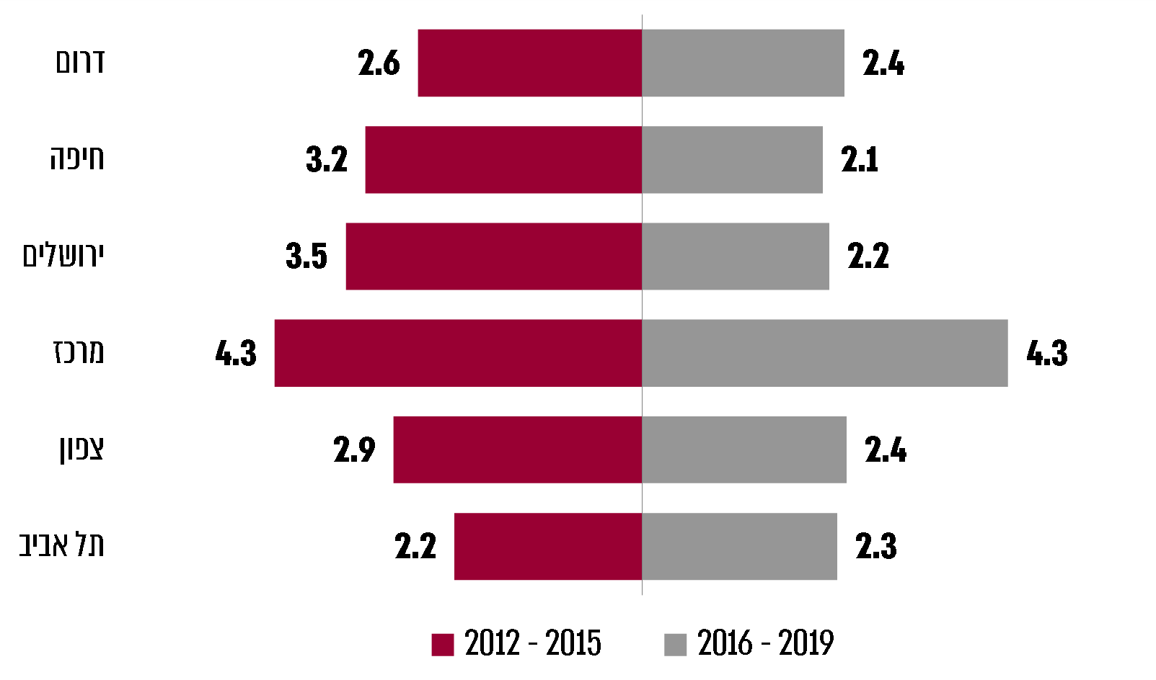
על פי נתוני מינהל התכנון, בעיבוד משרד מבקר המדינה.

מהנתונים עולה כי פרק הזמן הממוצע להליך האישור הכולל של תוכנית לפני תיקון 101 ואחריו התקצר במידה ניכרת במחוזות חיפה וירושלים; במחוזות הדרום והצפון חל קיצור של חודשים אחדים ואילו במחוז מרכז לא חל שינוי והוא נותר ארוך במיוחד - קרוב לפי 2 מרוב המחוזות. במחוז תל אביב הוא התארך מעט (אם כי מלכתחילה התהליך במחוז זה לא היה ארוך לעומת המחוזות האחרים). יצוין כי מחוז מרכז מתאפיין בצפיפות גדולה יותר של יישובים ושל תשתיות מחוזיות ולאומיות, ויש בו מגוון סוגים של צורות התיישבות ומגזרים. אפשר שמורכבות זו תורמת להימשכות ההליכים בו.

מינהל התכנון השיב כי יש שוני בין המחוזות במאפיינים השונים המשפיעים על משכי זמן לאישור תוכניות. לדוגמה, מחוז צפון מאופיין בריבוי משאבי טבע ושטחים מוגנים מפיתוח, ושינוי הייעוד של שטחים אלו מחייב דיונים במועצה הארצית. כמו כן, תוכניות רבות במחוז זה מקודמות עבור המגזר הערבי בהתאם להחלטות ממשלה, שבהן נדרשים שינויי תוכניות מתאר מחוזיות המחייבות הסדרה של בנייה בלתי חוקית. כמו כן, מדובר בתוכניות הנוגעות לקרקע פרטית שמצריכות פעמים רבות לבצע איחוד וחלוקה ומעוררות מספר רב של התנגדויות, עתירות ועררים. כל אלה מאריכים את משך הטיפול בתוכניות במחוז זה.
משרד מבקר המדינה מציין לחיוב את מגמת השיפור שנצפית לאורך שנים שמתבטאת בקיצור פרקי הזמן שנדרשים להליכי אישור תוכניות מתאר מקומיות ותוכניות מפורטות בסמכות ועדה מחוזית - משלב קליטת התוכנית ועד פרסומה ברשומות למתן תוקף מ-3.5 שנים בממוצע ב-2012 ל-2.1 שנים בממוצע ב-2019. עם זאת, בחמישית מהתוכניות ההליך מסתיים בפרק זמן של יותר משלוש שנים. בפרט, מוצע להמשיך לבחון את פרקי הזמן הארוכים המאפיינים את הליכי התכנון במחוז מרכז, שלא התקצרו גם לאחר כניסתו לתוקף של תיקון 101.

משך הזמן של הליך האישור הכולל של תוכניות שכללו תוספת של יותר מ-200 יחידות דיור

בביקורת נמצא כי יש הבדל בין תוכניות שכללו תוספת של יותר מ-200 יחידות דיור ובין תוכניות שהוסיפו פחות יחידות דיור בתחומן, מבחינת משך הזמן שנדרש לאישורן. בדוח מבקר המדינה על משבר הדיור משנת 2015 צוין כי הליך אישורן של תוכניות שכללו תוספת של מעל 200 יחידות דיור ואושרו בשנים 2011-2012 נמשך בממוצע כ-70 חודשים.
נמצא כי כ-6.7% מסך התוכניות שפורסמו למתן תוקף בשנים 2019-2016 הן תוכניות אשר הוסיפו יותר מ-200 יחידות דיור ומשך הזמן שנדרש להליך האישור הכולל מרגע קליטתן במערכות המחשוב של מינהל התכנון עמד על כ-40 חודשים בממוצע, כמעט פי 1.5 מפרק הזמן הממוצע שנדרש לאישור תוכניות שהוסיפו פחות מ-200 יחידות דיור ופורסמו למתן תוקף באותן שנים. מטבע הדברים תוכניות רחבות היקף, הן מורכבות יותר ובעלות השפעה גדולה יותר על המרחב.
עלה כי יש שיפור בפרק הזמן שנדרש להליכי אישור תוכניות שכללו תוספת של יותר מ-200 יחידות דיור - מקליטתן במערכות המחשב ועד פרסומן למתן תוקף ברשומות, אך עדיין מדובר בפרקי זמן ממושכים הנמשכים כ-40 חודשים בממוצע. מוצע לבחון דרכים כדי שמגמה זו של קיצור בזמני הליך האישור הכולל תימשך ובכך לשפר את היעילות של הליכי התכנון.

משך השלבים בהליך האישור הכולל של תוכנית בסמכות ועדה מחוזית

כדי לזהות אילו שלבים ארוכים במיוחד בהליך אישורן הכולל של תוכניות בסמכות ועדה מחוזית ועלולים להוביל לעיכובים בתהליך האישור כולו, משרד מבקר המדינה בחן את פרקי הזמן הנדרשים להשלמת שלבים שונים בתהליך (ראו תרשים 18 לעיל).
הליך קידומה של תוכנית בסמכות הוועדה המחוזית כולל שלבים מוגדרים מקליטתה של התוכנית ועמידתה בתנאי הסף, בדיקתה בלשכת התכנון המחוזית, החלטת הוועדה המחוזית בדבר הפקדתה כדי שהציבור יוכל לעיין בה ולהגיש התנגדויות בעניינה והכרעה לגביה. יש לציין כי לצד קליטת התוכנית, היא מוגשת גם לוועדה המקומית כדי לאפשר לה לדון בה ולהעביר את המלצותיה בעניינה בתוך 60 יום.

התהליך מערב גורמים שונים, ולמעשה, בשלבים רבים התוכנית מועברת לטיפולו של יוזם התוכנית בהתאם לנדרש בשלבים השונים. יצוין כי לעיתים, עוד לפני קליטתה של תוכנית מתקיימים תהליכים של היוועצות מוקדמת (Pre-ruling) שבמסגרתם נדרשים מגישי התוכניות למלא אחר שורה של תנאים מקדימים כדי שהתוכנית תיקלט במערכת התכנון, זאת כדי שהתוכנית תגיע לשלבים הסטטוטוריים, התחומים בזמן, כשהיא בשלה לקידום. אולם פרק הזמן שנדרש להליכים אלו אינו נמדד. כמו כן הדבר כרוך בהשקעת משאבים עוד לפני שהחל ההליך הסטטוטורי.

מינהל התכנון ציין בתשובתו כי בהליך Pre-Ruling גלומים יתרונות רבים. בראש ובראשונה זוהי בדיקה שמאפשרת לתוכנית להגיע ראויה ובשלה למוסד התכנון. הליך זה רותם את כל צוות התוכנית לדיונים מקדימים בה עוד לפני שנקלטה במוסדות התכנון ובכך מייעל את הפעילות התכנונית ומביא בסופו של דבר לחיסכון במשאבים.
מוצע כי מינהל התכנון יבחן מתן תמריצים מתאימים (חיוביים או שליליים - בהתאם לנסיבות) להגשת תוכניות בשלות וראויות מלכתחילה למוסדות התכנון, ולמניעת סחבת בתהליך התכנוני מצד היזמים.

בתרשים שלהלן מוצגים פרקי הזמן הממוצעים של השלבים השונים בתהליך כולו מרגע קליטת תוכנית במערכות המחשב במינהל התכנון ועד לפרסומה למתן תוקף ברשומות עבור תוכניות שאושרו לאחר תיקון 101. יצוין כי שלב הקליטה ושלב מתן התוקף אינם נכללים בפרק הזמן של 18 חודשים שקבע המחוקק בתיקון 101 להכרעה לגבי התוכנית.
תרשים 24: הזמן הממוצע של שלבים בהליך האישור הכולל של תוכניות שאושרו בוועדות המחוזיות, 2016 - 2019 (בחודשים)
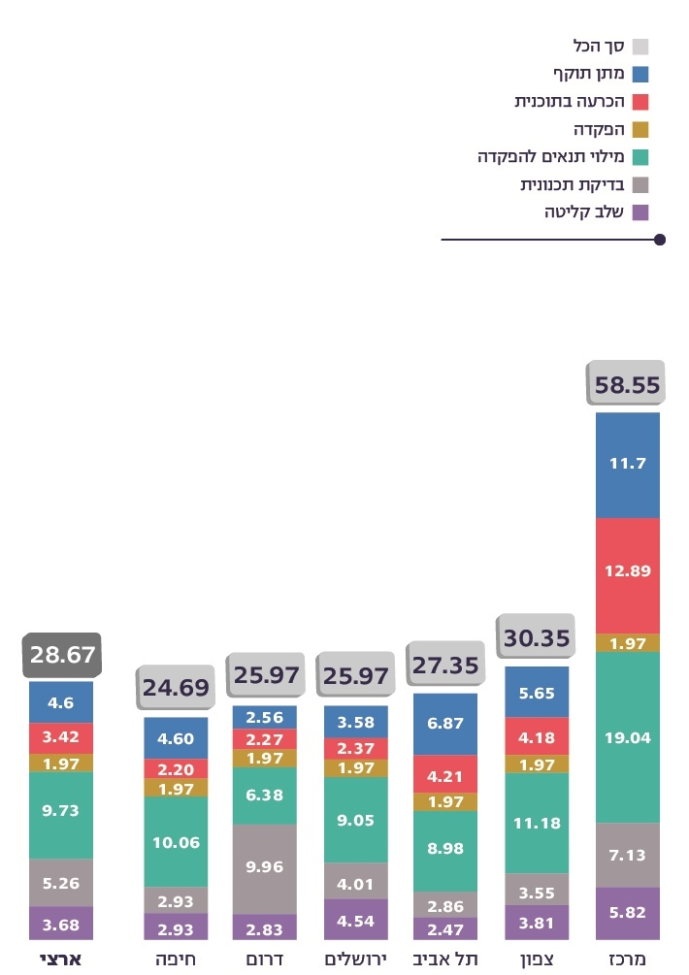
על פי נתוני מינהל התכנון בעיבוד משרד מבקר המדינה

בהליך התכנוני יש שלבים ספציפיים שגם עבורם נקבע בחוק פרק זמן מחייב להשלמתם, ומכל מקום פרק הזמן המרבי הכולל להכרעה לאחר שהתוכנית עומדת בתנאי הסף הוא 18 חודשים. מתרשים 24 עולה כי יש שלבים שבהם הטיפול בתוכנית בפועל עומד בזמן המרבי שנקבע בחוק. למשל, שלב ההפקדה, שנקבע בחוק כי לא יימשך יותר משלושה חודשים, נמשך בפועל חודשיים בממוצע, ושלב קבלת ההכרעה בתוכנית, שפרק הזמן העומד לרשותו יכול להגיע ל-7 חודשים ויותר, תלוי אם הוגשו התנגדויות ובהתמשכות השלבים האחרים, נמשך בפועל 3.4 חודשים בממוצע. לעומת זאת שלב הבדיקה התכנונית וההחלטה בדבר ההפקדה, אשר נקבע בחוק כי לא יימשך בדרך כלל יותר מ-3 חודשים, נמשך בפועל 5.3 חודשים בממוצע.

שלב מילוי התנאים להפקדה שהוקצב לו בחוק פרק זמן של שישה חודשים, בכפוף לסמכות יו"ר הוועדה המחוזית להאריכו אם יש לכך הצדקה, נמשך בפועל 9.7 חודשים בממוצע.

יצוין כי לא נקבעה בחוק תקרה לפרק הזמן לשלב הקליטה, והתייחסות אליו נקבעה בנוהל תנאי הסף שפרסם מינהל התכנון (ראו פירוט נוסף בפרק: חסמים לקידום תוכניות) וכמו כן לא נקבע בחוק פרק זמן מרבי לפרסום דבר אישורה של תוכנית למתן תוקף.

מהתרשים עולה כי הליך מתן תוקף לתוכנית, החל ממועד ההכרעה בתוכנית ועד מועד הפרסום, שלגביו כאמור לא נקבע פרק זמן מרבי בחוק, נמשך בממוצע 4.6 חודשים. לעיתים ההכרעה לאשר תוכנית היא בכפוף למילוי תנאים על ידי מגיש התוכנית - דבר הכרוך בהשקעת זמן נוסף. כמו כן לעיתים לאחר ההכרעה בתוכנית מוגשים בגינה עררים או עתירות מינהליות, ורק בסיום ההליכים, ואם הוכרע בהם כי יש לאשר את התוכנית, מתאפשר פרסומה למתן תוקף.

מינהל התכנון ציין בתשובתו כי שלב מילוי תנאים להפקדה ושלב פרסום התוכנית ברשומות למתן תוקף, אם אושרה בכפוף לשינויים, תלויים ביזם התוכנית. עוד ציין מינהל התכנון כי רוב התוכניות המטופלות בוועדות המחוזיות עומדות בפרק הזמן הכולל שנקבע בחוק להכרעה בעניינן.
מעיבוד הנתונים בפילוח על פי מחוזות עולה כי פרקי הזמן הממוצעים בשלבים השונים ארוכים במיוחד במחוז מרכז ולמעשה חורגים מהקבוע בחוק, למעט בשלב ההפקדה. יש לתת את הדעת כי במחוז מרכז מרוכזות תשתיות רבות של מדינת ישראל ולכן התוכניות המטופלות במסגרתו הן מורכבות. זאת ועוד, יצוין כי מחוזות חיפה ותל אביב עומדים בזמנים המרביים שנקבעו בחוק.

מינהל התכנון מסר בתשובתו ממאי 2021 כי על פי הנתונים שבידו, בין השנים 2017 ל-2020 חל שיפור משמעותי במשך הזמן הממוצע לאישור תוכניות במחוז מרכז: כך, בשנת 2017 הזמן הממוצע לאישור תוכניות עמד על 53.3 חודשים ואילו בשנת 2020 - 30.9 חודשים. שיפור זה מוסבר בפרויקט התייעלות שיזם המחוז עוד בשנת 2016 וכלל טיפול בתוכניות ישנות ולא מקוונות שטרם הוכרעו. כך למשל, כרבע מהתוכניות שאושרו בשנת 2016 התקבלו במחוז עוד לפני שנת 2012. עוד ציין מינהל התכנון כי היו עיכובים במספר התוכניות ששבו לאישור בוועדה לאחר הליכים ממושכים בתביעות משפטיות.
ניכר כי ההוראות שנקבעו בתיקון 101 הביאו לקיצור הזמן שנדרש להכרעה בתוכניות ובהמשך לפרסומן למתן תוקף. עם זאת מוצע כי מינהל התכנון יבחן אילו שלבים עדיין ארוכים מהרצוי, לרבות שלבים שבאחריות מגישי התוכניות, ואת הסיבות לכך כדי להמשיך ולקצר את פרקי הזמן הנדרשים להליכי התכנון זאת בשים לב לכך שקיצור משכי הזמן לא יבוא על חשבון איכות התוכניות ושקילת כל השיקולים המתחייבים בדבר השפעותיהן בתחומי החברה, הסביבה והכלכלה.

חסמים לקידום יעיל של תוכניות בוועדות המחוזיות

חוק התכנון והבנייה ונוהלי מינהל התכנון הגדירו את השלבים העיקריים בתהליכי האישור של תוכניות מתאר מקומיות או מפורטות בסמכות ועדה מחוזית. המעברים משלב לשלב כרוכים בביצוע פעולות שונות שחלקן באחריות יוזמי התוכניות וחלקן באחריות הוועדות המחוזיות ולשכות התכנון המחוזיות.

כדי לזהות חסמים המעכבים את ההליך התכנוני בדק צוות הביקורת את מספר התוכניות שהגיעו לכל אחד מששת שלבי ההליך התכנוני המוצגים בתרשים 25. מספר התוכניות אשר הגיעו לשלב מאוחר קטן ממספר התוכניות שהגיעו לשלב הקודם לו. כך למשל מ-6,009 תוכניות שנקלטו בשנים 2016 עד 2018, 5,912 הגיעו לשלב תנאי הסף, ועבור היתר נפסק הטיפול במערכת.

תרשים 25: התפלגות התוכניות שהוגשו לוועדות המחוזיות בשנים
2016 -2018, לפי השלב בהליך התכנון
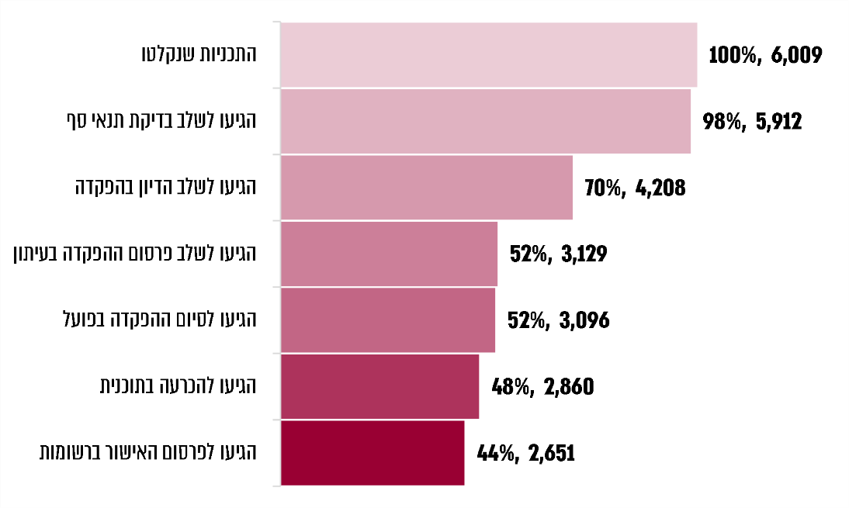
על פי נתוני מינהל התכנון, בעיבוד משרד מבקר המדינה.

יש שלבים בתהליך התכנוני שבהם מספר התוכניות שמגיעות לשלב הבא יורד באופן חד לעומת השלבים האחרים. כך הוא השלב שבו מספר התוכניות שהגיעו לשלב בדיקת תנאי הסף מסתכם ב-5,912 ומהם מספר התוכניות שהגיעו לשלב הדיון בהפקדה הסתכם ב-4,208. כלומר בשלב זה חלה ירידה של כ-28% בכמות התוכניות המטופלות במערכת. כדי להגיע לשלב הדיון בהפקדה, על התוכנית לעבור בהצלחה את בדיקת תנאי הסף. מאותו מועד התוכנית מוגדרת כתוכנית שהוגשה ומשובצת לדיון לא יאוחר מ-60 ימים ממועד ההגשה. בד בבד מינהל התכנון נערך לסיים את הבדיקה התכנונית המוקדמת לקראת מועד הדיון הצפוי שמסיים את ההגעה לשלב הדיון בהפקדה.

מינהל התכנון ציין בתשובתו כי תוכנית שלא עמדה בתנאי סף לא ראויה לבוא בשעריו של מוסד התכנון, שכן לא התקבלה לגביה כל החלטה, וזאת בשל מגוון סיבות כמו חוסר סמכות, חוסר בהסכמה של בעלי הקרקע הנדרשת לפי חוק, או שמדובר בתוכניות שהוגשו והן לוקות בחסר של מסמכים. לכן, לפי עמדתו, אין להביאן בחשבון בבחינת ניצול מיטבי של המשאבים, על אף שגם בדיקת תנאי הסף דורשת תשומות עבודה.

מספר התוכניות שעברו משלב הדיון בהפקדה ועד לפרסום ההפקדה קטן אף הוא מ-4,208 ל-3,129. כלומר חלה ירידה חדה נוספת בשיעור של 18% במספר התוכניות שמטופלות בוועדות המחוזיות. כאמור בתום הדיון מתקבלת החלטה לגבי התוכנית: האם לדחותה, להפקידה או להפקידה בתנאים. בשלב זה, אם הוחלט על הפקדה בתנאים, מעורבותו של היזם גבוהה, והוא צריך לתקן את התוכנית בתוך שישה חודשים. ייתכן כי בשלב זה "נופלות" תוכניות רבות בגלל דחייתן או אי-מילוי התנאים להפקדתן.

מהספרות עולה כי עיכוב במילוי התנאים שנקבעו להפקדתה של תוכנית או אי-עמידה בהם אינו נדיר: לעיתים מילוי התנאים כרוך בהוצאה כספית ניכרת או בסיכון כלכלי ניכר (דוגמת החיוב להגיש כתנאי להפקדה כתב שיפוי בגין תביעות לפיצויים בשל פגיעה במקרקעין עקב התוכנית על פי סעיף 197 בחוק). לעיתים תנאי השוק משתנים, והיזם אינו מעוניין עוד בקידומה של התוכנית, ולעיתים עולה החשש כי כל מטרתו של המגיש הייתה להביא לעליית ערכה של הקרקע הכרוך בהחלטה על הפקדתה בלי שיש לו עניין ממשי בהבאתה לאישור ומתן תוקף. פעמים התנאים או השינויים שהחליטה עליהם הוועדה המחוזית אינם נראים ליזם והוא מבקש לנסות, בחלוף תקופה כזו או אחרת, לשכנע את הוועדה לשנותם. סעיף 86 בחוק התכנון והבנייה קבע כי החלטת מוסד התכנון על הפקדתה של תוכנית תתבטל אם מגיש התוכנית לא מילא אחר התנאים שנקבעו להפקדה, ומוסד התכנון לא החליט על מילויים בעצמו.

מינהל התכנון ציין בתשובתו כי המחוקק הקנה למוסדות התכנון סמכות לאשר, לאשר בתנאים או לדחות תוכניות אם הוא סבור כי הן אינן טובות בשל מגוון סיבות תכנוניות שבחן ומצא שלא ראוי לאשרן. מטרת מוסדות התכנון היא לאשר תוכניות ראויות, טובות ומועילות.

מינהל התכנון ציין בתשובתו ממאי 2021 כי הוא סבור שהדרך לאמוד את הפחת בהליך התכנוני היא לבחון כמה תוכניות אושרו מבין אלו שעמדו בתנאי סף ואשר הטיפול בהן הסתיים (תוכנית שאושרו או נדחו או שנמשכו על ידי מגיש התוכנית), בלי לכלול תוכניות שהטיפול בהן מתעכב והן עתידות לקבל אישור. המינהל ציין כי לפי שיטת החישוב הזו, כ-70% מהתוכניות, שעמדו בתנאי סף והטיפול בהן הסתיים, קיבלו אישור ו-30% נדחו.
מחובתם של מוסדות התכנון, בכל שלב, להימנע מקידום תוכניות שאינן ראויות לכך. עם זאת, מוצע למינהל התכנון לבחון את הסיבות אשר בגינן רק 44% תוכניות מצליחות לעבור את השלבים השונים בתהליך התכנוני ולקבל תוקף, מסך התוכניות שהוגשו; בפרט הדברים אמורים לגבי השיעור הגבוה (כ-48%) של התוכניות שאינן מצליחות לעבור את שלבי הבדיקה התכנונית ואת שלב מילוי התנאים להפקדה. עוד מומלץ לבחון דרכים לשפר את המנגנונים להגברת הוודאות בקרב מגישי התוכניות ולמניעת הגשת תוכניות שאינן ראויות, בדרך שתחסוך משאבי זמן וכסף על ידי יזמי התוכניות ורשויות התכנון ותתרום להעלאת שיעורי המעבר של התוכניות.

בדיקת תנאי הסף

ההגעה משלב הקליטה לשלב הדיון בהפקדה כוללת בתוכה את בדיקת תנאי הסף של התוכנית בסמכות ועדה מחוזית. חוק התכנון והבנייה לא קבע לוחות זמנים לעמידה בתנאי הסף אולם בסעיף 83א1 בחוק נקבע כי השר הממונה "יקבע תנאים להגשת תוכנית שבהתקיימם יראו את התוכנית כתוכנית שהוגשה לעניין חוק זה, לרבות מועדים לבדיקת התנאים האמורים ותוצאות אי-עמידה במועדים... מוסד תכנון או יושב ראש מוסד התכנון לא יהיו רשאים להוסיף תנאים לעניין זה נוסף על התנאים שנקבעו בתקנות כאמור".
מן האמור עולה כי נדרש להתקין תקנות בעניין בדיקת תנאי הסף. מינהל התכנון פרסם בשנת 2014, עוד קודם לחקיקת ההוראה האמורה, נוהל לקליטת תוכניות (להלן - נוהל תנאי הסף) ואולם לא נמצא כי הותקנו תקנות.

מינהל התכנון מסר בדצמבר 2020 כי הוא הכין טיוטת תקנות וקבע במסגרתה תנאים להגשת תוכניות. עוד מסר כי במסגרת הכנת טיוטת התקנות ולאחר בחינת אופי התוכניות והמסמכים הנלווים שנדרש להגישם עלה כי קיימת מורכבות להסדיר נושא זה באמצעות תקנות.

בנוהל תנאי הסף צוין כי בדיקת תנאי הסף היא הליך טכני בעיקרו שנועד להבטיח כי התוכנית ראויה להגשה כדין וכי צורפו לה המידע והמסמכים הבסיסיים הנדרשים לצורך הבנתה ולפיו על הוועדה המחוזית להשלים את הבדיקה בתוך 21 יום. עוד צוין כי אם התוכנית לא עמדה בתנאי הסף והיזם לא השלים את הדרישות בתוך ארבעה חודשים ממועד ההודעה הראשונה על תוצאות הבדיקה, היא תיסגר.

העמידה בפרק הזמן שנקבע בנוהל תנאי הסף לתוכניות שהוגשו לוועדות המחוזיות

בנוהל תנאי הסף נקבע כי שלב בדיקת תנאי הסף לא יימשך יותר מ-21 ימים, וכי תוכנית שלא הושלמו בה הדרישות ממתן ההודעה הראשונה עד אי-עמידה ועד תום ארבעה חודשים תיסגר במערכת. כלומר, פרק הזמן המרבי לשלב זה מרגע הקליטה ועד לעמידה בתנאי הסף הוא ארבעה חודשים ו-21 יום.

מניתוח הנתונים בשנים 2016 עד 2018 עולה כי 61% מהתוכניות עמדו בתנאי הסף בתוך ארבעה חודשים ו-21 ימים - פרק הזמן המרבי להשלמת שלב זה כלומר 39% מהתוכניות לא עומדות בתנאי הסף בפרק הזמן המירבי.

מינהל התכנון ציין בתשובתו כי הוועדה המחוזית נדרשת להשלים את בדיקת תנאי הסף תוך 21 ימים, וזהו פרק הזמן הרלוונטי שהוועדות המחוזיות צריכות לעמוד בו. מתחשיבי מינהל התכנון עלה כי בשנים 2016 - 2018 הוועדות המחוזיות עמדו ב-63% מהתוכניות בפרק הזמן של 21 ימים שקבע להן הנוהל. לדברי מינהל התכנון, פרק הזמן המרבי לעמידה בתנאי סף כולל את ארבעת החודשים שנדרשים ליזמים לתיקון התוכניות ולהגשתן למוסדות התכנון, ואילו היזמים אינם עומדים בזמן שהוקצה להם בנוהל על מנת לשנות ולהשלים את התוכנית כדי שתוכל לעמוד בתנאי הסף.

ועדת ברנע שמונתה במאי 2011 לבחינת החסמים הניהוליים והארגוניים בתחום התכנון והבנייה התריעה על תופעה זו שבה מוגשות למוסדות התכנון תוכניות מפורטות שאינן בשלות דיין הן מהבחינה הטכנית והן מבחינת איכות התכנון. תופעה זו עלולה לעכב את תהליך האישור של התוכניות עוד בשלב קליטתן. עוד הוסיפה ועדת ברנע כי אחת הסיבות להגשת תוכניות באופן כזה היא התגמול הכספי שעורך התוכנית מקבל מיזם עבור ההגשה עצמה ולא עבור איכות ההגשה. כתוצאה מכך בחינת העמידה בתנאי הסף מטילה עומס מיותר על הוועדות המחוזיות בהליך שאמור להיות מקדמי.

מעיון בנספח לנוהל תנאי הסף עולה כי על מגיש התוכנית לעמוד בכמה תנאים הנגזרים מסיווג התוכנית על ידי בודק התוכניות בשלב המקדמי ביותר. סיווג זה נקבע בשני ממדים: היקף התוכנית (תוכנית קטנה או נקודתית לעומת תוכנית גדולה) והשינוי התכנוני המוצע (שינוי קטן ולא ניכר לעומת שינוי בעל השפעה ניכרת על הסביבה). בטופס הבקשה לבדיקת תנאי הסף המגיש נדרש להציג שורה של מסמכים בהתאם להוראות החוק, ונדרשת התאמה של המסמכים לנוהל מבנה אחיד לתוכניות (מבא"ת). כמו כן הוא נדרש לצרף מסמכי תכנון נוספים בהתאם לסיווג התוכנית הכוללים נושאים כמו: תשתיות, בינוי, סביבה, שימור, פינוי-בינוי, רעידות אדמה ותיאומים עם גורמים נוספים. מהנוהל עולה כי רק תוכניות קטנות או נקודתיות שלא נעשה בשטחן שינוי ניכר פטורות מהגשת מסמכים נוספים.

מן האמור לעיל עולה כי הליך העמידה בתנאי הסף כולל גם היבטים הכרוכים בפעולות תיאום מקדימות ובהגשת מסמכים רבים.

מינהל התכנון ציין בתשובתו כי בדיקת תנאי סף נועדה להכניס לסף המערכת תוכניות שניתן לדון בהן ולבחון אותן לעומק על היבטיה השונים של התוכנית במסגרת ההליך התכנוני. מטרת תנאי הסף היא להבטיח כי התוכנית כוללת את המידע והמסמכים הבסיסיים הנדרשים להבנתה. עוד ציין מינהל התכנון כי כלל הנספחים הדרושים, תשתיות, תחבורה וכו' (בהתאם למאפייניה של כל תוכנית) אינם נספחי רשות שניתן להסתדר בלעדיהם בשלב הגשת התוכנית. מדובר במסמכים בסיסיים אשר בלעדיהם לא ניתן להבין את התוכנית, לא ניתן להעביר אותה לשלבים הבאים של הבחינה המהותית וכמובן שלא ניתן להפקיד אותה.

דוגמה למורכבות נוספת בשלב זה בתהליך אישור תוכנית שמתייחסת לבית משותף (תוכניות שנפוצות מאוד למשל בוועדה המחוזית ירושלים) היא הדרישות הקבועות בתקנות התכנון והבנייה (בעל דירה הרשאי להגיש תוכנית בבית משותף), התשע"ו-2016, ולפיהן יש להביא בחשבון היבטים קנייניים ושמאיים, כגון האם יש פגיעה בנכס. הדבר מסרבל את הליך בדיקת תנאי הסף והופך אותו מהליך טכני בלבד למהלך שעשוי לערב כמה גורמים, לרבות הלשכה המשפטית של הוועדה המחוזית להשלמתו.

מינהל התכנון השיב כי לצידה של הבדיקה הטכנית מתקיימת גם בדיקה משפטית כדי לבחון אם מגיש התוכנית אכן רשאי להגישה על פי התנאים הקבועים בחוק לעניין בעלים או בעל עניין בקרקע. ואומנם התנאים שקשורים למי שרשאי להגיש תוכנית בבית משותף הם אכן מורכבים, ומינהל התכנון פועל בתקופה האחרונה עם משרד המשפטים על מנת להביא לשינוים.

עוד השיב מינהל התכנון כי תנאי הסף הקבועים בנוהל חשובים מאוד על מנת שתוכניות שמוגשות לו יכללו את התנאים הבסיסיים לצורך בחינתן, וכי אין לשנות את הנוהל. מדובר בתנאים קריטיים לבחינת תוכנית, אשר מביאים לכך שרק תוכניות ברורות הכוללות את המידע הבסיסי יגיעו להכרעתן של הוועדות המחוזיות, וכך גם זמנן של הוועדות ייחסך וגם משאבי היזם.
מומלץ כי מינהל התכנון יבחן את הסיבות לאי-עמידתן של כ-39% מהתוכניות בלוחות הזמנים המרביים שנקבעו לעמידה בתנאי הסף.

אי-עמידה בתנאי הסף

עוד עולה מתרשים 25 כי 28% מהתוכניות שנקלטו הגיעו לשלב בדיקת תנאי הסף אך לא הגיעו לשלב הדיון בהפקדה - כלומר, לא עמדו בתנאי הסף. לפי הרישום במסד הנתונים, 25% מהתוכניות נבדקו, ומגישיהן קיבלו הודעה ממוסד התכנון כי לא עמדו בתנאי הסף. לגבי השאר (3%) לא תועדה בדיקה.
עולה חשש כי חלק מהתוכניות המוגשות אינן "בשלות" דיין וכי בטרם עריכתן לא נבחנו מכלול ההיבטים הנדרשים לקידומן או לחלופין כי תנאי הסף כוללים דרישות מורכבות ותיאום עם גורמים שונים ולכן אינם מאפשרים עמידה בזמני התקן שנקבעו.

בתשובת מינהל התכנון נמסר כי אומנם יש תוכניות שמוגשות למוסדות התכנון כאשר הן אינן בשלות וייתכנו סיבות שונות לכך, ובהן שיקול כלכלי שקשור לחוזה שבין יזם תוכנית לבין אנשי המקצוע שהוא שכר את שירותיהם. אולם מכל מקום מדובר בנושאים שאינם בשליטתו של מינהל התכנון.

יצוין כי לסוגיה זו נדרשה בשנת 2003 ועדת החקירה הממלכתית לעניין בטיחות מבנים ומקומות המשמשים ציבור אשר המליצה כי תוענק סמכות להטיל הוצאות על מי שמגיש בקשות סרק, תוכניות לא מושלמות, בקשות חוזרות של תוכניות שזה עתה נדחו, תוכניות שבלתי אפשרי לאשרן וכיוצא באלו.
מומלץ כי מינהל התכנון יבחן את הסיבות לאי-עמידת כ-39% מהתוכניות בפרק הזמן המרבי לעמידה בתנאי הסף וכן לכך שכ-25% מהתוכניות שנקלטו במערכות המחשוב לא עברו בהצלחה את בדיקת תנאי הסף עצמם.
עוד מומלץ כי בהתאם לממצאי הבחינה, מינהל התכנון יבחן לעדכן את ההנחיות למוסדות התכנון בעניין תנאי הסף ובדיקתם. כמו כן מוצע לבחון את ההוראות בדבר סגירת טיפול בתוכניות ואם לקדם יישום ההמלצה להטלת חיוב כספי על מגישי תוכניות שאינן בשלות דיין לשם הימנעות מסחבת מיותרת וכדי להקטין את העומס המוטל על הוועדה המחוזית.

מינהל התכנון ציין בתשובתו כי הוא קבע תנאי סף על מנת לייצר ודאות למגישי התוכניות, ומכאן ואילך הדבר תלוי ביזמים.

הליכי התכנון בוועדות המקומיות - היקפם ומשכם

תוכנית בסמכות ועדה מקומית שאינה ועדה מוסמכת כוועדה עצמאית או כוועדה עצמאית מיוחדת היא תוכנית מתאר מקומית או תוכנית מפורטת, הכוללת אך ורק אחד או יותר מהנושאים המפורטים בסעיף 62א(א) בחוק התכנון והבנייה. הוועדות המקומיות לתכנון ולבנייה עוסקות בקידום תוכניות בסמכות ועדה מקומית החל בשלב בדיקת עמידת התוכנית בתנאי הסף דרך ההחלטה על הפקדה ודיון בהתנגדויות וכלה באישורה של התוכנית, עם או בלי שינויים. תהליך זה כפוף ללוחות זמנים הקבועים בחוק. הגשת התוכניות ותיעוד שלבי הטיפול בהן מתבצעים במערכות הניהול הפנימיות של כל ועדה והן במערכת המקוונת הארצית להגשת תוכניות של מינהל התכנון.

מספר התוכניות שטופלו בוועדות המקומיות - תמונת מצב

מספר התוכניות שהוגשו לוועדות המקומיות, מספר התוכניות שהוכרעו ומספר התוכניות שפורסמו למתן תוקף ברשומות בשנים 2016 עד 2019 מוצגים בתרשים 26. יצוין כי תוכנית שהוגשה בשנה נתונה איננה בהכרח מפורסמת למתן תוקף ברשומות באותה שנה. כמו כן, החלטה בדבר הכרעה בעניין התוכנית היא החלטה סופית של מוסד תכנון, והיא עשויה להיות החלטה על אישור, אישור בתנאים או דחייה. עוד יצוין כי יש גם תוכניות שהיזם בוחר למשוך ולא להוסיף ולקדם אותן.
תרשים 26: מספר התוכניות שהוגשו, מספר התוכניות שהוכרעו ומספר התוכניות שפורסמו למתן תוקף ברשומות, 2016 - 2019
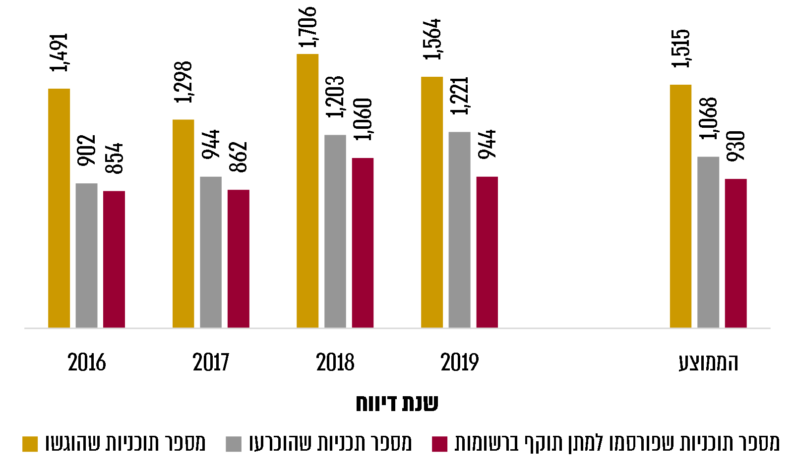
על פי נתוני הוועדות המקומיות כפי שדווחו למינהל התכנון, בעיבוד משרד מבקר המדינה.
מספר התוכניות שהוגשו בכל אחת מהשנים 2016 עד 2019 הוא 1,515 בממוצע, מספר התוכניות שהוכרעו בשנים הללו הוא 1,068 בממוצע, ומספר התוכניות שפורסמו למתן תוקף ברשומות מסתכם ב-930 לשנה בממוצע.

הדיווח על תוכניות בסמכות ועדה מקומית למינהל התכנון ולשר הממונה

תיקון 101 לחוק התכנון והבנייה קובע כי יו"ר ועדה מקומית לתכנון ולבנייה נדרש להגיש לשר ולפרסם באתר המרשתת (אינטרנט) של הוועדה המקומית דוח שנתי על פעולות הוועדה ועמידתה בלוחות הזמנים הקבועים בחוק. את הדוח יש להגיש בתוך שישה חודשים מתום כל שנה. כמו כן ועדה מקומית מחויבת על פי חוק להעביר כל מידע או מסמך ליחידת הבקרה במינהל התכנון על פי דרישה.

בלוח 7 שלהלן נתונים מספרי התוכניות בסמכות ועדה מקומית אשר בשנים 2016 עד 2019 קודמו על ידי הוועדות המקומיות לתכנון ולבנייה, כפי שעלו בדיווחים השנתיים לשר, כמו גם מספרן של הוועדות המדווחות. הוועדות מזינות בדיווח את כל התוכניות בסמכות ועדה מקומית שהסטטוס שלהן השתנה בשנה המדווחת, כלומר שאחד התאריכים המדווחים חל במהלך השנה שבה עוסק הדיווח השנתי:
לוח 7: מספרן של הוועדות המקומיות המדווחות לשר
ומספר התוכניות שקודמו בוועדות המקומיות, 2016 - 2019
 | סך כל התוכניות המדווחות בשנה | מספר הוועדות המקומיות שדיווחו | סך הוועדות המקומיות בכל שנה | שיעור הוועדות המקומיות שדיווחו
2016 | 2,689 | 120 | 126 | 95%
2017 | 2,170 | 108 | 126 | 86%
2018 | 3,024 | 118 | 131 | 90%
2019 | 3,081 | 123 | 131 | 95%
על פי נתוני מינהל התכנון, בעיבוד משרד מבקר המדינה.
מהלוח עולה כי 2,741 תוכניות בממוצע מדווחות בשנה על ידי הוועדות המקומיות. עוד עולה כי בשנים הנ"ל 5% - 14% מהוועדות לא הקפידו על דיווח נתונים על תוכניות מתאר בסמכות ועדה מקומית למינהל התכנון ולשר הממונה. יצויין כי לאחר הפחתה בשיעור הוועדות המדווחות בשנת 2017 חל גידול עקבי בשנים 2018 ו-2019 בשיעור הוועדות המקומיות שהקפידו על דיווח כנדרש.

עם זאת יצוין כי תמונת המצב שמתקבלת היא חלקית שכן לא כל הוועדות מדווחות על התוכניות שמקודמות על ידן במשך השנה. נוסף על כך, אין התאמה בין תאריכי התוכניות שעליהם דיווחו הוועדות על בסיס מערכת הניהול שלהן לבין התאריכים המפורטים באתר תכנון זמין המנוהל על ידי מינהל התכנון.

בביקורת נמצא כי איסוף הנתונים נעשה באופן פרטני מול כל ועדה, והדבר כרוך בסרבול ובטעויות, זאת משום שלמערכות המידע במינהל התכנון אין ממשק ממוחשב אוטומטי עם המערכות של הוועדות המקומיות.
על מינהל התכנון להוסיף לפעול לאיסוף הנתונים מכלל הוועדות המקומיות ולטייבם וזאת כדי לקבל תמונת מצב כללית טובה ומעודכנת על פעילות הוועדות המקומיות במישור התכנוני וכדי שיהיה בידיו מידע מהימן על המלאי התכנוני שנוצר ברובד המקומי. מוצע לפתח ממשק ממוחשב אוטומטי בין מערכות המידע של מינהל התכנון למערכות של הוועדות המקומיות לשם קבלת הדיווח באופן מקוון.

מינהל התכנון השיב כי הוא פועל על מנת לשפר את היקף הדיווחים ואת איכותם. בין האמצעים שהוא נוקט: פרסום רשימת הוועדות המדווחות, תזכורות לוועדות, פניות לוועדות לצורך השלמות מידע ותיקונים, בדיקת פרסום המידע באתרי האינטרנט של הוועדות ודירוג הוועדות בהתאם לכך. המינהל הוסיף כי הוא מקדם בעדיפות גבוהה תוכנית לפיתוח ממשק הדוק בין מערכות ניהול הוועדה למערכות מינהל התכנון בתחומי הרישוי, התכנון וישיבות הוועדות המקומיות. ממשק כזה ישפר את האמינות והזמינות של הנתונים. לטענת מינהל התכנון, החסם העיקרי המונע את פיתוח הממשק הוא תקציבי.

משך הזמן להכרעה בוועדות המקומיות בעניין תוכניות

קיצור הזמן הנדרש לאישור תוכניות על פי החוק נקבע כיעד מרכזי בתיקון 101. במסגרת זו נקבע פרק זמנים מרבי לוועדה מקומית של 12 חודשים ממועד הגשת התוכנית ועד להכרעה בעניינה - כלומר קבלת החלטה אם לאשר אותה כפי שהיא או בשינויים או בתנאים, או לדחותה. כמו כן נקבע כי מגיש התוכנית רשאי לבקש להעבירה לוועדה המחוזית אם לא התקבלה החלטה בתוך התקופה האמורה.
- בתרשים 27 מתוארות מגמות השינוי במשכי הזמן הממוצעים והחציוניים להכרעה בעניין התוכנית בשנים 2016 עד 2019.
תרשים 27: משכי זמן ממוצעים וחציוניים להכרעה בעניין תוכניות
בסמכות ועדה מקומית, 2016 - 2019 (בשנים)
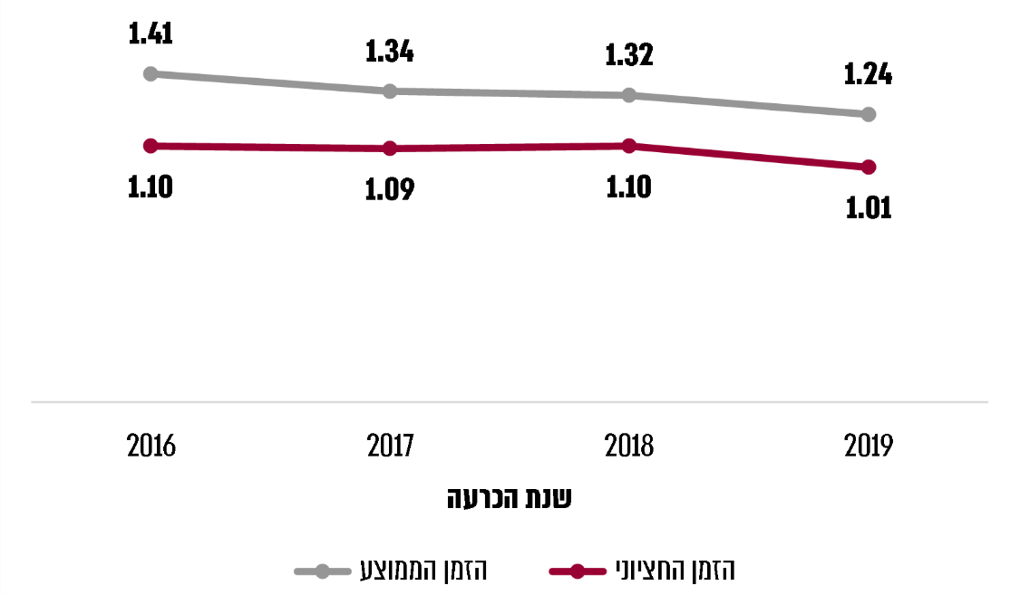
על נתוני ועדות מקומיות כפי שדווחו למינהל התכנון, בעיבוד משרד מבקר המדינה.
הזמן הממוצע לטיפול בתוכניות מתאר בסמכות ועדה מקומית התקצר במעט בשנים 2016 עד 2019 מ-1.41 ל-1.24 שנים, ומשך הזמן החציוני נותר למעשה ללא שינוי - ממושך מעט יותר מזמן התקן שהוא 12 חודשים.
- שיעור התוכניות שעמדו בזמן שנקבע בחוק להכרעה מתוך כלל התוכניות שהוכרעו בשנים 2016 עד 2019 מוצג בתרשים 28 שלהלן:
תרשים 28: שיעור התוכניות שהוכרעו בזמן שנקבע לכך בחוק, 2016 - 2019
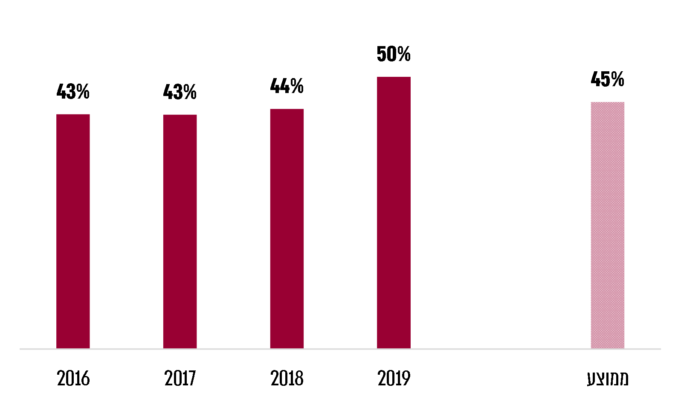
על פי נתוני ועדות מקומיות כפי שדווחו למינהל התכנון, בעיבוד משרד מבקר המדינה.
מהתרשים עולה כי שיעור התוכניות שהוכרעו בזמן שנקבע בחוק בשנים 2016 עד 2019 הוא 45% בממוצע. יצוין כי ניתן לראות כי חל גידול בשיעור התוכניות שהוכרעו בזמן שנקבע בחוק בשנים הללו.

בתרשים שלהלן מתוארת התפלגות התוכניות בשנים 2016 עד 2019 לפי פרק הזמן הממוצע שנדרש להכרעה בהן ממועד עמידה בתנאי סף.

תרשים 29: התפלגות התוכניות שהוכרעו לפי הזמן שנדרש לכך (בחודשים), 2016 - 2019
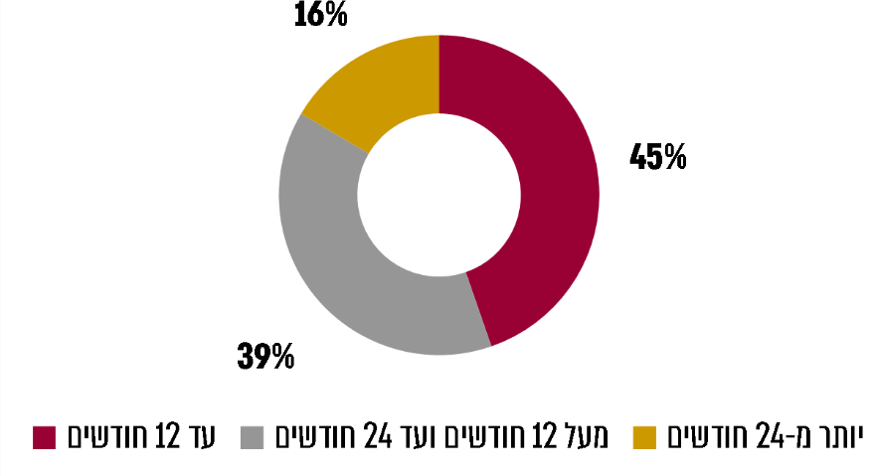
על פי נתוני ועדות מקומיות כפי שדווחו למינהל התכנון, בעיבוד משרד מבקר המדינה.
מרבית התוכניות (55%) לא הוכרעו בפרק הזמן המרבי שנקבע להכרעה בתוכנית. זאת ועוד, 16% מהתוכניות אף מוכרעות בפרק זמן הארוך משנתיים.
לצד השיפור במשך הזמן שנדרש להכרעה בעניין תוכניות בסמכות ועדה מקומית, כ-55% מהתוכניות מוכרעות בפרק זמן של יותר משנה. מוצע כי מינהל התכנון יבחן בשיתוף הוועדות המקומיות דרכים לקצר את משך הזמן כדי להתאימו לנדרש בחוק.

מינהל התכנון ציין בתשובתו כי הוא משקיע מאמצים ניכרים לקיצור משך הזמן להכרעה בעניין תוכניות: הוא משקף לוועדות המקומיות את משכי הזמן לקידום תוכניות בסמכות מקומית במסגרת בקרות עומק פרטניות וכן במסגרת דוחות שנתיים המוגשים לשר. כמו כן הוא פועל לשיפור שקיפות שלבי ההליך באמצעות בקרה על פרסום נתוני התוכניות באתר הוועדה וכן באמצעות פרסום קובץ המרכז את כלל הדיווחים באתר מינהל התכנון. עם זאת הדגיש המינהל כי האחריות והסמכות הניהולית לקידום התוכניות בהתאם להוראות החוק מוטלות על כתפי הוועדות המקומיות.

לשם השוואה, מנתונים שפרסמה מערכת התכנון באנגלייה עולה כי 88% מהתוכניות שהוכרעו בשנת 2019 עמדו בסד הזמנים שנקבע שם בחוק - 13 שבועות. יצוין כי יש שוני מהותי בין מערכת התכנון הישראלית למערכת התכנון האנגלית כמצוין לעיל: באנגלייה מערכת התכנון פועלת בשתי רמות: הרמה הלאומית והרמה המקומית.

ניהול המלאי התכנוני

כדי לתת מענה לצורכי החברה בתחומים שונים יש להבטיח כי יש די תוכניות שמכוחן ניתן יהיה להנפיק היתרי בנייה. כך למשל, בתחום המגורים הממשלה קבעה בכמה החלטות יעדים למספר יחידות הדיור שיש לתכנן בתוכניות מתאר מקומיות. בהחלטה 2457 ממרץ 2017 נקבעו יעדים לתכנון עד 2040 על פי תחזיות דמוגרפיות ובהתחשב בכך שלא כל התוכניות יוכלו להתממש. בנוגע לשנים 2017 עד 2020 נקבע כי יש לתכנן כ-100,000 יחידות דיור בשנה.

נוכח חשיבותו האסטרטגית של המלאי התכנוני לכלכלה ולמתן מענה לצרכים, יש צורך לנהל את המידע עליו, למשל כמה תוכניות אושרו ומיקומן. כמו כן חשוב לדעת באיזו מידה התוכניות שאושרו זמינות לביצוע, שכן לעיתים התוכניות כוללות התניות למימושן. מידע נוסף החיוני לניהול המלאי התכנוני הוא מידע על מימוש תוכניות, לרבות מידע על קצב המימוש ומיקום התוכניות שמומשו. זאת כדי שבתהליכי הבקרה על המלאי התכנוני תהיה אינדיקציה על מחסור או על חסמים למימוש התוכניות - דבר שיאפשר גם לעדכן את היעדים ולהתאימם לצרכים. מידע הולם על המלאי התכנוני מאפשר למקד את המאמצים במקומות הנכונים ולייעל את עבודת מוסדות התכנון.

בדוח מבקר המדינה על משבר הדיור צוינו ליקויים בניהול המלאי התכנוני למגורים. נקבע בו כי אין מידע על המלאי התכנוני ועל זמינותו לבנייה.

בביקורת הנוכחית נמצא כי מינהל התכנון שיפר את יכולות הניהול והמעקב שלו אחר המלאי התכנוני באמצעות פיתוח מערכת מחשב המציגה בזמן נתון את התקדמות תהליכי האישור של התוכניות במוסדות התכנון, והוא מפרסם לציבור מידע על היקף המלאי התכנוני למגורים שהוא אישר בנוגע ליעדים שקבעה הממשלה. משרד מבקר המדינה רואה זאת בחיוב.
עם זאת, המידע על המלאי התכנוני אינו כולל מידע על זמינותו ועל מימושו. אחת הסיבות לכך היא היעדר ממשק אוטומטי בין מערכת המחשב של מינהל התכנון לבין מערכות המחשב שבהן מנוהלים תהליכי רישוי הבנייה.

מינהל התכנון ציין בתשובתו כי יש לפעול לתיאום בין המערכות, וכי הוא פועל על מנת להקים מערכת או לתאם בין מערכות קיימות אשר יוכלו לעקב אחר פרויקט מתחילת ייזומו ועד אכלוסו (אם מדובר בפרויקט למגורים) או הפעלתו (אם מדובר בפרויקט לתשתיות). המינהל ציין כי החלטת ממשלה 854 ממרץ 2021 קבעה כי יוקם צוות בין-משרדי בראשות משרד ראש הממשלה לגיבוש מדיניות בעניין איגום ושיתוף של כלל המידע הממשלתי הנוגע לתכנון, לבנייה ולהקמה של תשתיות. באופן זה ניתן יהיה לנהל מעקב טוב ויעיל אחר כלל התהליכים בתחום התכנון והבנייה לכל אורך חייהם.

משרד מבקר המדינה בדק תשע תוכניות מתאר מקומיות רחבות היקף שהוועדות המחוזיות אישרו בשנים 2018 עד 2019, הכוללות בתחומן כ-45,000 יחידות דיור, שהן כ-27% מסך יחידות הדיור שאישרו הוועדות המחוזיות בשנים אלו. זאת כדי לבחון באיזו מידה תוכניות אלה זמינות למימוש במטרה לבחון אם הדבר נרשם בנתונים.
נמצא כי לגבי כשני שלישים מהיחידות שנבחנו בתשע תוכניות מתאר מקומיות שנבדקו בביקורת (סה"כ כ- 45,000 יחידות דיור) קבעו התוכניות תנאים למימוש שלא מאפשרים את זמינותם בטווח הקצר, למשל בשל הצורך לפתח, כתנאי מקדים, תשתיות דרכים ומים, להכין תוכניות מפורטות נוספות, להסיר מפגעים סביבתיים ולהכין סקרים. כמו כן השליש הנוסף של יחידות הדיור מקורו בתוכניות להתחדשות עירונית - תוכניות שמעצם טבען מתממשות לאט, בכפוף ליוזמות פרטניות של בעלי הזכויות במקרקעין.
מידע חשוב זה, לפיו חלק ניכר מהמלאי התכנוני בתוכניות שנבדקו אינו זמין למימוש בטווח הזמן הקצר בשל הצורך לתת מענה כולל לצורכי הציבור ולאיכות החיים והסביבה, אינו משתקף בנתוני מינהל התכנון.
מוצע כי מינהל התכנון יקבע הנחיות לסווג המידע על התוכניות בהתחשב בזמינותו של המלאי התכנוני וכן יעקוב אחר מימוש התנאים שנקבעו בתוכניות לשם הפיכתן לזמינות למימוש.

מינהל התכנון השיב כי בין התוכניות המקודמות במוסדות התכנון יש תוכניות רחבות היקף שמימושן כולל תנאים מורכבים הכרחיים או תוכניות המאפשרות בנייה על קרקע פרטית בהיקף נרחב שקצב המימוש שלהן והיקפו אינם ידועים מראש. גורמי התכנון והביצוע מתחשבים בתנאים אלו כאשר הם מחשבים את קצב המימוש בפועל. יתר על כן, ייתכן שיהיו חסמים רבים אחרים שאינם נכללים במסמכי התוכנית, ועל מנת לתת לסוגיה זו מענה, מינהל התכנון ממפה באופן ממוחשב חסמים מסוימים שאותם ניתן לזהות במערכת. מינהל התכנון הוסיף בתשובתו כי בהחלטת הממשלה נקבע כי יזמים יצרפו לתוכניות שהם מגישים למוסדות התכנון תחזית מימוש לשנים הבאות, וכן תחזית מימוש לתוכניות רחבות היקף שכבר אושרו בעבר ולא מומשו.

בתשובתו של מינהל התכנון ממאי 2021 צויין, כי גורמי התכנון והביצוע, בבואם לאמוד את קצב המימוש בפועל של תוכניות, מביאים בחשבון שישנם לעיתים תנאים למימוש תוכניות שביצועם לוקח זמן. המינהל הוסיף כי לכן, בעוד היעד לבנייה של יחידות דיור עומד על 1.5 מיליון יחידות, יעד התכנון גדול יותר ועומד על 2.6 מיליון יחידות.

סיכום
להליכי התכנון השפעה ניכרת על תהליכי הפיתוח של המרחב הפיזי, על פיתוח הכלכלה ועל מילוי צורכי החברה. כחלק ממגוון הפעולות שנקטה הממשלה בהתמודדות עם משבר הדיור אושרה רפורמה בחוק התכנון והבנייה (תיקון מס' 101) שנועדה לייעל את הליכי התכנון ולבזר חלק מהסמכויות של הוועדות המחוזיות לוועדות המקומיות כדי להקטין את העומס בוועדות המחוזיות ולייעל את ההליכים.
בנוגע לביזור הסמכויות מסתמן כי חלוקת העומס בין הדרג המחוזי למקומי השתנתה, ויותר תוכניות מטופלות כיום בוועדות המקומיות (עלייה של 8% בין 2012 ל-2019). אולם מעט מאוד ועדות (17%) נמצאו ראויות להסמכה ועדיין מוטל עומס רב על הוועדות המחוזיות. מספר התוכניות שהוגשו לוועדות המחוזיות גדל בשיעור של 21%, וכל ועדה מחוזית מטפלת בכל שנה בכ-1,362 תוכניות בממוצע בשנים שלאחר תיקון 101. מוצע כי מינהל התכנון יבחן בשיתוף הוועדות המקומיות דרכים לשיפור רמתן המקצועית ותפקודן כדי שאפשר יהיה להסמיך עוד ועדות. מהלך כזה יוכל למצות את התועלת שיש בריבוי ועדות מקומיות ולאפשר לוועדות המחוזיות להתמקד בתכנון ברובד המחוזי.
בנוגע לייעול ההליכים וקיצורם - נמצא כי פרק הזמן להליך האישור הכולל של תוכניות בסמכות ועדה מחוזית (הנמדד מראשית התהליך ועד סופו) התקצר מ-3.5 שנים ל-2.1 שנים - קיצור של כ-40%. עם זאת, לגבי כ-66% מסך התוכניות המאושרות ההליך נמשך יותר משנה וחצי, ולגבי כחמישית ההליך נמשך יותר משלוש שנים. כמו כן נמצא כי מתוך כלל התוכניות שהוכרעו, שיעורן של אלו שהוכרעו בתוך 18 חודשים, כקבוע בחוק, גדל מ-63% בשנת 2016 ל-77% בשנת 2019. עוד נמצא כי יש תופעה ניכרת של פחת של 56% מהתוכניות בהליך התכנוני, אשר ראוי לבחינה על מנת לצמצמו ובכך לתרום ליעילות המערכת, ולהפחתת משאבים היורדים לטמיון.
כדי להאיץ את הפעילות התכנונית שמהווה מנוע מרכזי לצמיחה במשק, בייחוד לנוכח משבר הדיור ולנוכח צרכים אחרים של החברה והמשק, על מינהל התכנון להמשיך במאמצים שהוא נוקט לייעול הליכי התכנון, לקיצור משכם ולשיפור הוודאות לגביהם. על מינהל התכנון בשיתוף משרד האוצר ונציבות שירות המדינה לבחון את מבנה התקציב ודפוסי ההעסקה של יועצים המועסקים במיקור חוץ כדי שהמינהל יוכל למלא את תפקידו המרכזי כגוף התכנון הלאומי של ישראל ולעמוד ביעדים ובאתגרים התכנוניים המונחים לפתחה של מערכת התכנון.

פורום המומחים לאזוריות, משרד הפנים ומכון אלכא למנהיגות וממשל בג'וינט ישראל, "סקירת ידע מס' 4: תכנון אזורי - ירושלים" (2018).
בין הוועדות הייעודיות שפועלות לצידה של המועצה הארצית ניתן למנות את הוועדה לתשתיות לאומיות, הוועדה לשמירת הסביבה החופית (ולחו"ף), הפועלת מתוקף חוק שמירת הסביבה החופית, התשס"ד-2004, והוועדה לשמירה על קרקע חקלאית ושטחים פתוחים.
מחוזות דרום, חיפה, ירושלים, מרכז, צפון ותל אביב .
בנוסף אליהן, פועלות ועדות ערר מחוזיות שדנות בשלושה נושאים מרכזיים: תכנון ורישוי בנייה, פיצויים והיטלי השבחה. העררים מוגשים להן על החלטות הוועדות המקומיות בעניינים אלו.
ברשויות הרישוי המקומיות יש שני נושאי תפקידים בלבד - מהנדס הוועדה המקומית ויו"ר אותה ועדה או יו"ר ועדת המשנה.
בישיבת קבינט הדיור שהתקיימה ביוני 2015 הודיע נציב שירות המדינה כי נוכח המאפיינים המתגבשים של מינהל התכנון הוא יוכר כיחידת סמך ממשלתית ויחל לפעול באופן עצמאי מ-14.7.15.
החלטת הממשלה 16, "התאמת מבנה ניהול הנדל"ן והתכנון בממשלה להתמודדות עם משבר הדיור" (19.5.15).
חוק התכנון והבנייה (תיקון מס' 103 והוראת שעה), התשע"ה-2015.
החלטת הממשלה 20, "1. העברת סמכויות הנתונות על פי חוק משר לשר 2. העברת שטחי פעולה ממשרד למשרד 3. תיקון החלטות ממשלה" (25.5.20).
באזור יהודה ושומרון מועסקים 31 עובדי מדינה הפועלים על פי חוק התכנון והבנייה הירדני בכפיפות למינהל האזרחי. תקני כוח האדם מנוהלים מבחינת ההון האנושי במינהל התכנון, בתקצובו של המינהל האזרחי.
במינהל התכנון מועסקים גם 130 עובדי בתי תוכנה, 21 סטודנטים אשר חלקם עוסקים בתכנון וחלקם עוסקים באדמיניסטרציה ותפעול, 6 בנות שירות לאומי ו-2 מתנדבים. במחוזות מועסקים כ-74% מהעובדים.
החלטת קבינט הדיור מס' דר/131 מיום 13.2.17 אשר קיבלה תוקף של החלטת ממשלה ביום 2.3.17 ומספרה הוא 2457.
הגדרתה של תוכנית בחוק היא "תוכנית מהתוכניות שלפי פרק ג'". פרק זה מפרט את התוכניות לסוגיהן ואת הליכי הטיפול בהן במוסדות התכנון. בעבר הייתה בחוק הבחנה ברורה בין תוכניות מתאר לתוכניות מפורטות, אבל כיום הבחנה זו מטושטשת משום שכל תוכנית מתאר יכולה לכלול הוראות מפורטות. כמו כן מותר לקבוע בתוכנית מפורטת הוראות לכל עניין שיכול להיות נושא לתוכנית מתאר מקומית.
נוסף על אלו יש גם תוכניות בעלות מאפיינים מיוחדים לפי נושאים (תוכנית לתשתית לאומית, תוכנית לשימור אתרים וכו').
תוכנית מתאר ארצית מצויה בראש המדרג ובנדבכים שלהלן לפי הסדר: תוכנית מתאר מחוזית, תוכנית מתאר מקומית ותוכנית מפורטת. הסדר המדרגי קובע כי לא ניתן לאשר תוכנית בדרג נמוך אם הוראותיה סותרות תוכנית בדרג גבוה יותר. לפיכך גם אם נתגלעה סתירה בין תוכניות הרי שהוראות התוכנית בדרג הגבוה יותר יגברו על ההוראות הסותרות לה. אם התוכניות מצויות באותו דרג בסולם מדרגי, הרי שחלים כללי הפרשנות במשפט ולפיהם חיקוק מאוחר גובר על חיקוק מוקדם הימנו, וחיקוק מיוחד גובר על חיקוק כללי.
סעיף 62א(א) בחוק התכנון והבנייה.
סעיף 62א(א1) בחוק התכנון והבנייה.
סעיפים 145(ב) ו-145(ז) בחוק התכנון והבנייה. הוועדות המקומיות רשאיות לאשר בנייה בסטייה מהוראות תוכנית שאינה סטייה ניכרת. כמו כן נקבע בחוק הסדר מיוחד למתקנים ביטחוניים המאפשר את הקמתם שלא בהתאם לתוכנית מתאר.
מתוך דברי ההסבר להצעת חוק ההסדרים במשק המדינה (תיקוני חקיקה להשגת יעדי התקציב והמדיניות הכלכלית לשנת הכספים 2006), התשס"ו-2006, ה"ח הממשלה 236.
שרית דנה ושלום זינגר, דיני תכנון ובנייה עמ' 745 (2015).
מתוך דברי ההסבר לתיקון 101 - הצעת חוק התכנון והבנייה (תיקון מספר 102), התשע"ג-2013, ה"ח הממשלה 793 (29.7.13), עמ' 1194 ; רחל אלתרמן ועינת גבריאלי, בין מירכוז קיצוני לביזור קמצני - תוכניות שבסמכות ועדה מקומית לפי חוק התכנון והבנייה, המרכז לחקר העיר והאיזור הטכניון, (2008); תומר היימן, ביזור סמכויות תכנון לרשויות מקומיות בישראל - ניתוח רפורמות קודמות בחוק התכנון והבנייה, עבודת גמר לתואר מוסמך במדיניות ציבורית, האוניברסיטה העברית בירושלים, (2013).
סעיף 62א(ג) בחוק התכנון והבנייה כפי שנוסח לאחר תיקון מס' 76 קובע: "תוכנית מתאר מקומית או תוכנית מפורטת... החלה על שטח שעליו חלה תוכנית מתאר מקומית שאושרה..., ואשר הוראותיה אינן סותרות את הוראות תוכנית המתאר המקומית שאושרה, היא תוכנית בסמכות הוועדה המקומית ובלבד שמתקיימים כל אלה...".
שרית דנה ושלום זינגר, דיני התכנון והבנייה, עמ' 756 (2015).
מנתוני שנתוני מינהל התכנון לשנים 2012 - 2014 עולה כי בשנת 2012 הוסמכו עשר ועדות, בשנת 2013 הוסמכו תשע ועדות ובשנת 2014, לפני כניסת תיקון 101 לתוקף, הוסמכו 6 ועדות בלבד.
תומר היימן, ביזור סמכויות תכנון לרשויות מקומיות בישראל - ניתוח רפורמות קודמות בחוק התכנון והבנייה, עבודת גמר לתואר מוסמך במדיניות ציבורית, האוניברסיטה העברית בירושלים, מרץ 2013.
תומר היימן, ביזור סמכויות תכנון לרשויות מקומיות בישראל - ניתוח רפורמות קודמות בחוק התכנון והבנייה, עבודת גמר לתואר מוסמך במדיניות ציבורית, האוניברסיטה העברית בירושלים, מרץ 2013, עמ' 47.
ה"ח הממשלה 793 (29.7.13), עמ' 1194.
סעיף 18(ב), 18(ג), 19(א2) ו-31א(ב)(1) בחוק התכנון והבנייה.
סעיף 48ו, 96א בחוק התכנון והבנייה.
סעיף 31ג בחוק התכנון והבנייה.
תוכנית כוללנית היא תוכנית מתאר מקומית החלה על כל שטח מרחב התכנון המקומי או על שטחו של יישוב שלם, או על חלק ניכר משטחים אלה, או על שטחו המלא של מתחם פינוי בינוי מוכרז לפי סעיף 62א(ג) בחוק. מטרתה ליצור מסגרת תכנונית מתארית כוללת ומחייבת למתחם הרלוונטי, שתניח תשתית לביזור נרחב יחסית של סמכויות לוועדות המקומיות, שיפעלו בכפוף להוראותיה. ככלל, תוכנית מתאר כוללנית לא תקבע הוראות פרטניות שיאפשרו להוציא מכוחה היתרי בנייה, ולמעשה, לאחר אישורה, יהיה צורך ליזום ולאשר תוכניות מתאר מקומיות עם הוראות מפורטות או תוכניות מפורטות כדי לממשה.
מטרות עיקריות נוספות לתיקון היו הגברת השקיפות של תהליכי התכנון והבנייה וייעול ושיפור הליכי הרישוי והבקרה על ביצוע הבנייה.
נוסף על האמור לעיל, התיקון לחוק מעצים את מנגנוני הבקרה והפיקוח על ידי הקמתה של יחידת בקרה על הוועדות המקומיות כמו גם מגדיל את סמכויות האכיפה וההתערבות שבידי השר. התיקון כולל הוראות לעניין מינויים של נושאי משרה מרכזיים בוועדה המקומית וגם קובע הסדרים לעניין פסלות לכהונה והשעיה של חברי מוסד תכנון שהורשעו או שהוגשו נגדם כתבי אישום.
OECD (2017), Land-use Planning Systems in the OECD: Country Fact Sheets, OECD Publishing, Paris. http://dx.doi.org/10.1787/9789264268579-en.
ואלו המדינות שעליהן הצביע הסקר לעניין זה: איטליה, אירלנד, אסטוניה, גרמניה, דנמרק, הונגריה, טורקייה, יוון, ישראל, מקסיקו, ניו זינלנד, סלובקיה, סלובניה, ספרד, פולין, פורטוגל, פינלנד, צ'כיה, קוריאה, קנדה, שווייץ.
פייטלסון ע', רזין ע', שטרן א', שמואלי ד' והיימן ב'. מערכות תכנון במדינות המערב: מחקר משווה ולקחים לישראל; דו״ח מסכם שלב ב': חקר מדינות המערב, משרד הפנים (2015).
על-לאומי משמעו מעל למדינה (גם הפדרלית); לדוגמה: האיחוד האירופי.
הולנד ואנגלייה (עד לאחרונה) הן חלק מהאיחוד האירופי. מרילנד היא מדינה בארצות הברית ואונטריו היא מדינה בקנדה.
באונטריו התוכנית מחייבת, אולם במדינות אחרות היא נתפסת כהנחיה מנחה אך לא אסדרתית.
הכוונה בשלטון המרכזי בהקשר המובא כאן היא למדינת אונטריו ולא לממשל הפדרלי של קנדה.
אסדרה היא "חוק או תקנה בת פועל תחיקתי המהווה כלל התנהגות מחייב במסגרת פעילות כלכלית או חברתית ושהוא בר אכיפה על ידי רשות מינהלית המוסמכת לפי דין". מתוך החלטת הממשלה 2118, "הפחתת הנטל הרגולטורי - דיון בהחלטת ועדת שרים לענייני חברה וכלכלה מס. חכ/39 מיום 14.9.2014" (22.10.14).
העלויות הכרוכות באסדרה מחולקות לכמה קטגוריות: עלויות ציות, הנובעות מהצורך לציית להוראות האסדרה; עלויות אדמיניסטרטיביות, הנובעות מהצורך לדווח למאסדר; ועלויות עקיפות למשק, כגון הפחתת תחרות כתוצאה מחסמי כניסה אסדרתיים, העברת מפעלים למקום אחר, חסמים להקמת עסקים קטנים וכיו"ב.
החלטת הממשלה 2118, "הפחתת הנטל הרגולטורי - דיון בהחלטת ועדת שרים לענייני חברה וכלכלה מס. חכ/39 מיום 14.9.2014" (22.10.14).
המנגנון הראשון הוא הליך הערכת השפעות אסדרה RIA)) שמטרתו לוודא כי בתהליך קבלת ההחלטות לקראת קביעת אסדרה חדשה ישקול המאסדר שורה של שיקולים באופן שיבטיח איזון בין תכלית האסדרה - האינטרס הציבורי שעליו מופקד המאסדר - לבין עלויותיה וזאת בלי לפגוע באינטרסים ציבוריים נוספים. המנגנון השני הוא מהלך חמש-שנתי שבו מתחייבת הממשלה לפעול להפחתה של הנטל האסדרתי הקיים. לשני המנגנונים מאפיינים שונים בתכלית: במוקד יצירת אסדרה חדשה עומדת תכלית האסדרה, הגדרתה ובחינת האמצעים ליישומה באופן מאוזן (המנגנון הראשון), ואילו בכל הנוגע לאסדרה קיימת, התכלית כבר מוגדרת והתהליך נועד לבחון כיצד ניתן להפחית את הנטל הכרוך בה בהתחשב בתכלית זו (המנגנון השני). ההנחה היא שבמבט לאחור ניתן לזהות תהליכים בירוקרטיים ודרישות אסדרתיות שניתן לבחון אותן מחדש ולהקל בהן לטובת האינטרס הציבורי באמצעות ניהול סיכונים.
מדריך התכנון הממשלתי (2007).
סעיף 2(ג) בחוק יסודות התקציב.
סעיף 6(א) בחוק יסודות התקציב, בשני המקומות המסומנים. לפי סעיף 6(ב) בחוק יסודות התקציב, בשני המקומות המסומנים, בתוכניות בתקציב הרגיל שלא נקבעה בהן הרשאה להתחייב, אפשר להתחייב בגבולות הסכומים הנקובים כהוצאה ברוטו, בתנאי שהסכום יוצא באותה שנה או בשנה העוקבת.
ראו גם מבקר המדינה, דוח שנתי 67א (2016), "הכנה וביצוע של התקציב להשגת מטרות משרד התחבורה והבטיחות בדרכים", עמ' 465.
החלטת הממשלה 4028: "חיזוק יכולות המשילות, התכנון והביצוע של הממשלה (25.12.11); דוח הצוות לשיפור עבודת המטה ויכולות הביצוע של משרדי הממשלה, 'ועדת המשילות', מרץ 2013".
סעיף 6(א) בחוק יסודות התקציב.
סעיף 13(א1) בחוק יסודות התקציב.
עודפים הנובעים מהתחייבויות תקציביות או מהסכמים חתומים של המינהל אשר טרם מומשו במזומן עד לתום שנת התקציב וצפויים להתממש במזומן בשנת התקציב העוקבת.
הוראת תכ"ם 2.2.0.25: קריטריונים לרישום שריון תקציבי במסגרת העברת עודפים.
הנחיית נציב מס' 1.51 מיום 1.2.17 בנושא: הנחיות להתקשרות והעסקת כוח-אדם שאינו עובד המדינה בתוך משרדי הממשלה. הוראות ההנחיה חלות על כל סוגי ההתקשרויות הקיימות בשירות המדינה ובמסגרתן מועסקים בפועל עובדים שאינם עובדי המדינה בתוך חצרי משרדי הממשלה, לרבות התקשרויות עם עמותות, אגודות, יועצים חיצוניים וכיו"ב.
יועץ אשר מבצע עבודה הדומה במהותה לעבודה שעושה עובד מדינה בתקן או מבצע עבודה שהייתה אמורה להיעשות בידי עובד מדינה בתקן עלול לתבוע את המדינה כדי שבית המשפט יקבע שבינו לבין המדינה התקיימו יחסי עבודה (יחסי עובד-מעסיק) והוא יוכר כעובד מדינה. כאשר יועץ מועסק שנים רבות בהיקף שעות כשל משרה מלאה, יושב במתקני מינהל התכנון, משתמש באמצעי מינהל התכנון כמו דואר אלקטרוני וטלפון ומקבל הנחיות מעובדי מינהל התכנון, הסיכון שבתי משפט יכירו ביחסי העבודה בין היועץ לבין המדינה הוא גבוה מאוד. יודגש כי בדיני העבודה מעמדו של המועסק נקבע על פי מערכת היחסים בין הצדדים מהבחינה המהותית ולא על פי המוסכם בין הצדדים או הכינוי שנתנו למערכת היחסים ביניהם. בפסיקה נקבעו מבחני עזר לקביעת מעמדו של עובד. המבחן העיקרי הוא מבחן ההשתלבות במערך הארגוני. כך למשל: ע"ע (ארצי) 604/09 מדינת ישראל נ' אלוני (פורסם במאגר ממוחשב, 24.1.12); תתע (ת"א) 43388-06-12 לירן פליטמן נ' מדינת ישראל (פורסם במאגר ממוחשב, 10.2.12).
סעיף 6ה בחוק התכנון והבנייה.
סעיף 7(3)-(6) בחוק הליכי תכנון ובנייה להאצת הבנייה למגורים (הוראת שעה), התשע"א-2011.
החלטת הממשלה 1295, "הרפורמה בתחום התכנון והבנייה - ייעול, זירוז ופישוט הליכי התכנון" (פרסום: 28.1.10, עדכון: 18.9.17 ).
סע"ש (ת"א) 25296-12-14 מורן אוחנה ואחרים נ' משרד הפנים - מינהל התכנון (פורסם במאגר ממוחשב 6.8.15).
"הוועדה הציבורית לבחינת חסמים ניהוליים וארגוניים בתחום התכנון והבנייה", דצמבר 2011, בראשותו של פרופ' אמיר ברנע. הוועדה הוקמה כדי לאתר חסמים בתחום התכנון והבנייה ולהביא להגדלת היצע הדירות.
החלטת הממשלה 2073 (15.07.10); החלטת הממשלה 222 (12.05.09); החלטת הממשלה 2272 (12.08.07); החלטת הממשלה 2487 (15.08.04).
במסגרת הרפורמה יש הרחבה של 12 הסמכויות שהיו קיימות לפניה לוועדות המקומיות והוספת 8 סמכויות חדשות לפי סעיף 62א(א) בחוק התכנון והבנייה.
ועדה מקומית ששר הפנים קבע כעצמאית (לתקופה של עד חמש שנים). קביעה זו מתבססת על כמה קריטריונים ובהם: קיומו של צוות מקצועי, יעילות, שירות, מדיניות אכיפה, מערכות מחשוב ונוכחות של נציגים בעלי דעה מייעצת שימנה שר הפנים.
ועדה שהוסמכה בידי שר הפנים גם על פי קריטריונים של מקצועיות ויעילות ברמה גבוהה ורשאית לעסוק בשני תחומים נוספים: פינוי בינוי והתחדשות עירונית.
סמכויותיה הנוספות של ועדה מקומית עצמאית או של ועדה מקומית עצמאית מיוחדת יוקפאו בתום חמש שנים ממועד ההסמכה, אם במהלך תקופה זו לא תוגש לוועדה המחוזית הרלוונטית תוכנית כוללנית החלה על מרבית שטח מרחב התכנון של הוועדה המקומית. 62א(ה)(3): בחוק התכנון והבנייה, לשר הפנים נתונה הסמכות להאריך את המועד הקובע להגשת תוכנית מתאר כוללנית כאמור לתקופות שלא יעלו על שנתיים אם נמצא כי הדחייה נדרשת לשם השלמת הפעולות להגשת התוכנית הכוללנית.
סעיפים 62א(ג), 62א(ו) ו-(ח) בחוק התכנון והבנייה.
סעיפים 31א(א)-(ד) בחוק התכנון והבנייה.
לפי סעיף 31ג(א) בחוק התכנון והבנייה, במשרד הפנים תוקם יחידת בקרה על ועדות מקומיות שתערוך בקרה על אופן פעילותן לפי חוק זה. ולפי סעיף 31ד, שר הפנים יפעל להדרכתן ולהכוונתן של הוועדות המקומיות כדי שיהיה ניתן לקדם את הסמכתן כוועדות מקומיות עצמאיות, ואם נקבעו לכך סכומים בתקציב המדינה השנתי - יקצה שר הפנים לוועדות המקומיות סיוע כספי, לפי אמות מידה שיקבע, בהתחשב, בין השאר, במצבן הכלכלי.
החלטת הממשלה 1295, "הרפורמה בתחום התכנון והבנייה - ייעול, זירוז ופישוט הליכי התכנון" (28.1.10).
דברי הסבר להצעת חוק התכנון והבנייה (תיקון מס' 102), התשע"ג-2013, ה"ח הממשלה 793, עמ' 1194.
עע"מ 2528/02 ועדת ערר מחוזית - מחוז מרכז נ' פז חברת נפט בע"מ (פורסם במאגר ממוחשב, 18.6.08); בג"ץ 5145/00 הוועדה המקומית לתכנון ולבניה חוף השרון נ' שר הפנים (פורסם במאגר ממוחשב, 6.2.03).
מינהל התכנון, "יישום הרפורמה בתכנון ובניה, הסמכת ועדות מקומיות כועדות עצמאיות 01/2015-06/2016", יולי 2016.
סעיף 31א(ו) בחוק התכנון והבנייה.
סעיף 31א(ו) בחוק התכנון והבנייה.
מסמך מדיניות תורת הבקרה, אגף תורה וניהול ידע, המטה ליישום הרפורמה, נציבות שירות המדינה, יוני 2015.
דוח שנתי לשר האוצר 2016 ממאי 2017.
יישום הרפורמה בתכנון ובנייה, הסמכת ועדות מקומיות כועדות עצמאיות 01/2015-06/2016, יולי 2016.
שרית דנה ושלום זינגר, דיני התכנון והבנייה, עמ' 745 (2015); רחל אלתרמן, "נקודות תורפה במערכת התכנון והבנייה, ודרכים לשפרן", המרכז לחקר העיר והאזור בטכניון (1989).
החלטה בדבר אישור תוכנית או דחייתה נתונה לערר, באופן שבכל אחת מהתוכניות ייתכן שתדון ערכאה נוספת במסגרת ערר.
דברי הסבר להצעת חוק התכנון והבנייה (תיקון מס' 102), התשע"ג-2013, ה"ח הממשלה 793, עמ' 1194.
מדובר בתוכניות מתאר מקומיות ובתוכניות מפורטות, שכאמור, ההבחנה ביניהן בחוק מטושטשת.
כאמור, מינהל התכנון מסר כי הנתונים שיש בידו על הוועדות המקומיות אינם מדויקים ואינם מטויבים, משום שלא כל התוכניות מוזנות למערכת וכן המידע על התוכניות מתקבל בשלב מתקדם של הליך הטיפול בהן. לכן ניתן ללמוד מנתונים אלו רק על אומדנים ומגמות.
ביחס לנתוני הוועדות המקומיות - יצוין כי מדובר באומדנים ומגמות בלבד מאחר שהנתונים המצויים בידי מינהל התכנון אינם מדויקים ואינם מטויבים.
מספר התוכניות שהוגשו בממוצע לוועדה המקומית במחוז הרלוונטי הוא מספר התוכניות הכולל שהוגשו לוועדות המקומיות במחוז מחולק במספר הוועדות המקומיות באותו מחוז.
הסמכת הוועדות כעצמאיות נעשתה בעקבות תיקון 101, ורשימת הוועדות המוסמכות שנלקחה בבדיקה המופיעה להלן כוללת את 22 הוועדות המצוינות לעיל נכון לאוגוסט 2020.
תוכניות החלות על חלק ממרחב התכנון ולעיתים על חלק מזערי ממנו - תוכנית על מגרש בודד.
מבקר המדינה, דוחות על הביקורת בשלטון המקומי (2016), "הוועדה המקומית לתכנון ולבנייה ירושלים", עמ' 1151.
מדובר באומדן כי במסד הנתונים של מינהל התכנון הנתונים בשדה המתייחס למגיש התוכנית מופיעים בתצורות שונות - לעיתים כשם הרשות או הוועדה ולעיתים בציון המילים "ועדה או רשות אחרת".
סעיף 197 בחוק התכנון והבנייה.
לפי הוראות התוספת השלישית בחוק התכנון והבנייה.
סעיף 61א(ב) בחוק התכנון והבנייה.
גם לפני התיקון בחוק נקבעו לוחות זמנים לחלק מהשלבים ואולם התיקון יצר מסגרת מחייבת לכל התהליך.
שרית דנה ושלום זינגר, דיני תכנון ובנייה, עמ' 687-661 (2015).
ראו בעניין זה, מבקר המדינה, דוח שנתי 57ב' (2007), בפרק על "תופעת ה"מאכערים" בשירות הציבורי", עמ' 99-114.
סעיפים 109א, 86(ד) בחוק התכנון והבנייה; שרית דנה ושלום זינגר, דיני תכנון ובנייה, עמ' 687-661 (2015).
בפרק זה תוכנית שהוגשה למוסד התכנון היא תוכנית שנקלטה במערכות המחשוב שלו ולא כפי שמצוין בחוק התכנון והבנייה.
מספר התוכניות שנדחו התקבל מקובץ נתוני התוכניות שהוגשו למינהל התכנון בשנים 2012 - 2019. מספר זה אינו כולל תוכניות שנדחו אך הוגשו לפני שנת 2012. לכן מוצגים רק מספרי התוכניות שנדחו משנת 2014 ואילך. הצגה זו מבטיחה כי יש חלון זמן ארוך דיו (של שנתיים לפחות) שבמהלכו רוב רובן של התוכניות שנדחו נכללות בקובץ האמור.
סעיף 119 בחוק התכנון והבנייה. מועד כניסתה לתוקף של תוכנית הוא בתום 15 יום מיום פרסום הודעה על דבר אישורה.
סעיף 109 א(ב)(1) בחוק התכנון והבנייה.
החלטה על אישור התוכנית, אישור בכפוף למילוי תנאים או לדחייה.
שר הפנים רשאי לקבוע תקופה ארוכה יותר לגבי סוגי תוכניות שיקבע; כמו כן יו"ר המועצה הארצית רשאי אף הוא להאריך את התקופות האמורות לבקשת הוועדה המחוזית מטעמים מיוחדים שיירשמו.
מאחר שבסיס הנתונים שעליו התבסס התחשיב כולל את נתוני התוכניות שהוגשו בשנים 2012- 2019 השנה הראשונה שהובאה בחשבון היא שנת 2016, מאחר שפרק הזמן להכרעה הוא שנה וחצי.
מבקר המדינה, דוח ביקורת על משבר הדיור, 2015.
שלב הדיון בהפקדה הוא "לב התהליך" לאישור התוכנית. בשלב זה הוועדה דנה בתוכנית ומחליטה אם להפקיד אותה להתנגדויות. התוכנית תוצג על ידי הדרג המקצועי או על ידי עורך התוכנית. בתום הדיון מתקבלת החלטה לגבי התוכנית - לדחות אותה, להפקיד אותה או להפקיד אותה בתנאים: הפקדה - התוכנית תעבור מיד לפרסום הפקדה; דחייה - התוכנית לא מקודמת עוד ויש לסגור אותה במערכת המקוונת הארצית להגשת תוכניות של מינהל התכנון. למגיש התוכנית עומדת האפשרות להגיש ערר.
יצוין כי שלב מתן תוקף לתוכנית התוכנית במחוז תל אביב הוא ארוך יחסית, ומכאן תיתכן אי-העמידה בזמן התקן הכולל כפי שמצוין לעיל בפרק: עמידה בפרק הזמן המירבי שנקבע בחוק להכרעה בתוכנית.
נבדקו תוכניות שהוגשו לוועדות המחוזיות בין השנים 2016 - 2018 והנתונים העדכניים על מצב הטיפול בהן נכונים לאוגוסט 2020. כלומר מהמועד האחרון שבו הוגשה תוכנית (סוף 2018) יש נתונים המתייחסים לתקופה של כ-20 חודשים.
יו"ר הוועדה המחוזית רשאי להתיר דחייה של הדיון ב-30 ימים נוספים.
דחייה - התוכנית לא מקודמת יותר, ויש לסגור אותה במערכת.
הפקדה - התוכנית תעבור מיד לפרסום הפקדה.
הפקדה בתנאים - לפני שהוועדה מחליטה על הפקדת התוכנית היא רשאית לפי סעיף 86(א) בחוק לדרוש ממגיש התוכנית שיכניס בה שינויים או שימלא תנאים נוספים כפי שתורה הוועדה.
שרית דנה ושלום זינגר, דיני תכנון ובנייה, עמ' 493 (2015).
טופס ההגשה לבדיקת תנאי הסף לתוכנית.
נוהל המגדיר את המתכונת של עריכת מסמכי התוכניות והפירוט הנדרש בהם כך שיוגשו באופן אחיד לכל מוסדות התכנון.
תקנות התכנון והבנייה (בעל דירה הרשאי להגיש תוכנית בבית משותף), התשע"ו-2016, קובעות מי יהיה זכאי להגיש תוכנית בנוגע לבית משותף כשהן מבחינות בין תוכניות שמציעות שינוי בנוגע לשטחים שהם דירת המגיש (לרבות שטחים הצמודים לדירת המגיש) בלבד, שאז הוא יכול להגיש את התוכנית ללא צורך בהסכמה של דיירים נוספים לבין תוכניות המציעות שינוי גם בנוגע לשטחים שהם רכוש משותף. בעניין זה קובעות התקנות מהו שיעור ההסכמה הנדרש מאת בעלי הדירות לצורך הגשת התוכנית, כאשר הן מבחינות בין מקרה של תוכנית שאינה כוללת תוספת דירה, הריסה של דירה או חלק ממנה (נדרש שיעור של 33% בלבד) לבין מקרה שבו התוכנית כוללת שינוי כאמור (נדרש שיעור של 60%); אם מבוקש שינוי בשטח שהוא רכוש משותף שהוצמד לדירה מסוימת, נדרש שבעל הדירה יהיה אחד המגישים. הכול, בכפוף לחוות הדעת של היועץ המשפטי של מוסד התכנון הרלוונטי כי התקבל שיעור ההסכמה הנדרש וכי על פני הדברים אין בתוכנית המוצעת כדי לפגוע בזכויות בעל דירה שלא נמנה עם מגישיה.
דוח ועדת החקירה הממלכתית לעניין בטיחות מבנים ומקומות המשמשים ציבור, דצמבר 2003. סעיף 21.85 בדוח.
סעיף 61א(ג) בחוק התכנון והבנייה.
בקובץ הנתונים של מינהל התכנון צוין כי תאריך הגשה הוא תאריך קליטת התוכנית לאחר עמידה בתנאי סף.
סעיף 48ו בחוק התכנון והבנייה. כמו כן החוק מחייב את הוועדות המקומיות להמציא לשר הפנים, לוועדה המחוזית או לוועדה הארצית לתכנון של תשתיות לאומיות, על פי דרישתם נתונים בדבר צורכי מרחב התכנון ופיתוחו, נוכחות נציגים בעלי דעה מייעצת בישיבות הוועדה וכן כל דבר הדרוש להם לשם מילוי תפקידם או הפעלת סמכויותיהם.
יצוין כי בחלק מהתוכניות זיהה מינהל התכנון בעיה בסדר התאריכים אולם תוכניות אלה לא הוסרו מהקבצים. נוסף על כך קיימת אי-התאמה בין תאריכי התוכניות שדווחו על ידי הוועדות על בסיס מערכות הניהול בוועדות המקומיות לבין התאריכים המופיעים באתר "תכנון זמין" המנוהל במינהל התכנון. מקור הבעיה הוא אי-סנכרון בין המערכות.
מספר הוועדות שלא דיווחו על תוכניות בשנים המפורטות או שהתוכניות שדיווחו עליהן סוננו בטיוב הקבצים על ידי מינהל התכנון: בשנת 2016: 7; בשנת 2017: 20; בשנת 2018: 13: בשנת 2019: 8.
מערכת מידע ממוחשבת המאפשרת ניהול ובקרה על תהליכי שונים שמנהלת הוועדה.
סעיף 109א(א)(1) בחוק התכנון והבנייה.
פרק הזמן המרבי הוא שמונה חודשים אם מדובר ב"תוכנית מצומצמת".
סעיף 109א(2) בחוק התכנון והבנייה.
השנה האחרונה שהובאה בחשבון היא שנת 2017 מאחר שזמן התקן הוא שנה.
ראו:https://www.gov.uk/government/statistical-data-sets/live-tables-on-planning-application-statistics
תא/ 3729/ א, תוכנית רובע 4; 3/ 03/ 124/ 3 הרובע המיוחד באשדוד; תא/ 3616/ א, תוכנית רובע 3; 553-0116335 רש/ 1084, רצועת הנופש מזרח - אזור א'; 652-0504910, תל שבע - הגדלת זכויות בניה במרקם הקיים; 304-0086512, חפ/2096 ב/1 - המבואות הדרומיים (חלק ב); 356-0273458, שכונת אל ונסה; 355-0359364 מכ/886 מתחם "כלל" - מגורים נשר; 624-0424226, אם בטין - שכונות המגורים פלח מרכזי ודרומי.

